**BỘ GIÁO DỤC VÀ ĐÀO TẠO**

**TRƯỜNG ĐẠI HỌC MỞ THÀNH PHỐ HỒ CHÍ MINH**



**2254052042 - BÙI DẠ LÝ**

**2254052008 - VÕ THỊ NGỌC CHI**

**2254050009 - HUỲNH LỆ GIANG**

**2254052031 -VÕ TẤN HUY**

**HỆ THỐNG ĐẶT MÓN ĂN TRỰC TUYẾN**

**TP. HỒ CHÍ MINH, 2025**

**MỤC LỤC**

DANH MỤC TỪ VIẾT TẮT 8

DANH MỤC HÌNH VẼ 9

DANH MỤC BẢNG 10

Chương 1. GIỚI THIỆU ĐỀ TÀI 11

1.1. Giới thiệu 11

1.2. Mục tiêu của dự án 11

1.3. Sản phẩm đầu ra mong đợi 11

Chương 2. LẬP KẾ HOẠCH DỰ ÁN 12

2.1. Điều lệ dự án (Project Charter) 12

2.1.1. Thông tin dự án 12

2.1.2. Mục tiêu dự án 12

2.1.3. Phạm vi dự án 13

2.1.4. Các bên liên quan chính 13

2.1.5. Kế hoạch sơ bộ 14

2.1.6. Rủi ro và giả định ban đầu 14

2.1.7. Tiêu chí thành công 14

2.1.8. Phê duyệt 15

2.2. Bảng phân rã công việc (WBS) 15

2.3. Lập lịch dự án 18

2.3.1. Sơ đồ Gantt 18

2.3.2. Milestone 19

Milestone 1: Kết thúc Sprint 1 – Phân tích & Thiết kế hệ thống, Chức năng cơ bản 19

Milestone 2: Kết thúc Sprint 2 – Chức năng nâng cao & Cải tiến 20

2.4. Lập kế hoạch nguồn lực 21

2.4.1. Nguồn lực công cụ và hạ tầng 21

2.4.2. Phân bổ nguồn lực theo Sprint 21

2.5. Kế hoạch quản lý rủi ro 23

Chương 3. THIẾT KẾ HỆ THỐNG ĐẶT MÓN ĂN TRỰC TUYẾN 24

3.1. Phân tích yêu cầu 24

3.1.1. Lược đồ use case 24

3.1.2. Đặc tả use case 30

3.2. Kiến trúc hệ thống 54

3.2.1. Mô hình kiến trúc tổng quan 54

3.2.2. Các thành phần tích hợp bên ngoài 54

3.2.3. Triển khai và triển khai liên tục (CI/CD) 55

3.3. Sơ đồ lớp 55

3.4. Sơ đồ hoạt động 59

3.4.1. Chức năng Tìm kiếm & Duyệt nhà hàng 59

3.4.2. Xem thực đơn và Thêm món vào giỏ hàng 59

3.4.3. Chức năng Đặt hàng & thanh toán 61

3.4.4. Chức năng Quản lý giỏ hàng 62

3.4.5. Chức năng Quản lý nhà hàng 63

3.4.6. Chức năng Quản lý thực đơn 65

3.4.7. Chức năng Quản lý đơn hàng 65

3.4.8. Chức năng quản lý nhà hàng(Admin) 65

3.4.9. Chức năng báo cáo thống kê(Admin) 66

3.5. Sơ đồ tuần tự 67

3.5.1. Chức năng Tìm kiếm & Duyệt nhà hàng 67

3.5.2. Xem thực đơn và Thêm món vào giỏ hàng 68

3.5.3. Chức năng Đặt hàng & thanh toán 69

3.5.4. Chức năng Quản lý giỏ hàng 69

3.5.5. Chức năng Quản lý nhà hàng 70

3.5.6. Chức năng Quản lý đơn hàng 71

3.5.7. Chức năng quản lý nhà hàng(Admin) 71

3.5.8. Chức năng báo cáo thống kê(Admin) 72

3.6. Lược đồ cơ sở dữ liệu quan hệ 72

3.7. Thiết kế giao diện và thiết kế xử lý 79

3.7.1. Thiết kế giao diện Trang chủ khách hàng 79

3.7.2. Thiết kế giao diện Tìm kiếm và Duyệt dánh sách nhà hàng 79

3.7.3. Thiết kế giao diện Menu nhà hàng 80

3.7.4. Thiết kế giao diện Giỏ hàng 81

3.7.5. Thiết kế giao diện Thanh toán 82

3.7.6. Thiết kế giao diện Quản nhà hàng 83

3.7.7. Thiết kế giao diện Quản lý thực đơn 84

3.7.8. Thiết kế giao diện Quản lý đơn hàng 85

3.7.9. Thiết kê giao diện chức năng quản lý người dùng(Admin) 86

3.7.10. Thiết kê giao diện chức năng quản lý nhà hàng(Admin) 87

3.7.11. Thiết kê giao diện chức năng quản lý mã giảm giá(Admin) 89

3.7.12. Thiết kế giao diện chức năng báo cáo thống kê(Admin) 89

Chương 4. TRIỂN KHAI DỰ ÁN 90

4.1. Các sprint 90

3. Kế hoạch ban đầu 91

3. Kế hoạch ban đầu 92

4.2. Kết quả làm việc trên công cụ quản lý 92

4.2.1. Quản lý tác vụ và tiến độ với Jira và Microsoft Project 92

4.2.2. Kiểm soát phiên bản với GitHub 94

4.2.3. Tích hợp và triển khai liên tục với Jenkins và PythonAnywhere 95

4.2.4. Kết luận 96

4.3. Kết quả đạt được mỗi giai đoạn 96

4.3.1. Sprint 1 – Kết quả đạt được 96

4.3.2. Sprint 2 – Kết quả đạt được 97

4.4. Các vấn đề phát sinh và cách giải quyết 98

4.4.1. Vấn đề về chi phí khi tích hợp API 98

4.4.2. Vấn đề về giới hạn của các phiên bản công cụ miễn phí 98

4.4.3. Kết luận 99

Chương 5. ĐÁNH GIÁ KẾT QUẢ 99

5.1. Kết quả đạt được so với kế hoạch 99

5.2. Tình trạng dự án 99

5.3. Những điểm nổi bật 100

5.4. Những công việc chưa đạt, nguyên nhân 100

5.5. Các chức năng hệ thống 101

5.5.1. Trang chủ của chủ nhà hàng 101

5.5.2. Chức năng Quản lý nhà hàng 102

5.5.3. Chức năng Quản lý thực đơn 102

5.5.4. Chức năng Quản lý đơn hàng 103

5.5.5. Chức năng Thống kê 104

5.5.6. Chức năng giao diện trang chủ Khách hàng 104

5.5.7. Chức năng danh sách Nhà hàng 106

5.5.8. Chức năng Theo trạng thái đơn hàng 106

5.5.9. Chức năng Lịch sử đơn hàng 108

5.5.10. Chức năng Chi tiết lịch sử đơn hàng 108

5.5.11. Chức năng Đặt hàng 109

5.5.12. Chức năng Quản lý giỏ hàng 110

5.5.13. Chức năng Đánh giá đơn hàng 110

5.5.14. Chức năng giao diện chính của Admin 111

5.5.15. Chức năng quản lý người dùng của Admin 111

5.5.16. Chức năng quản lý nhà hàng của Admin 112

5.5.17. Chức năng quản lý mã giảm giá của Admin 112

5.5.18. Chức năng báo cáo thống kê của Admin 113

DANH MỤC TỪ VIẾT TẮT

DANH MỤC HÌNH VẼ

Hình 2.1. Các nhánh của bảng WBS 15

Hình 2.3. Bảng WBS nhánh Phát triển hệ thống 17

Hình 2.7: Kế hoạch theo dõi rủi ro 23

Hình 3.4: Sơ đồ hoạt động Xem thực đơn và Thêm món vào giỏ hàng 60

Hình 3.7: Sơ đồ hoạt động Quản lý nhà hàng 64

Hình 3.9: Sơ đồ hoạt động Quản lý đơn hàng 65

Hình 3.12: Sơ đồ tuần tự Tìm kiếm & Duyệt nhà hàng 68

Hình 3.21: Thiết kế giao diện trang chủ khách hàng 79

Hình 3.22: Thiết kế giao diện Tìm kiếm và duyệt danh sách khách hàng 80

Hình 3.23: Thiết kế giao diện Menu nhà hàng 81

Hình 3.24: Thiết kế giao diện Giỏ hàng 82

Hình 3.25: Thiết kế giao diện Thanh toán 83

Hình 3.28: Thiết kế giao diện Quản lý đơn hàng 86

Hình 3.29: Giao diện thô chức năng quản lý người dùng 87

Hình 5.8: Hình chức năng danh sách Nhà hàng 106

Hình 5.9: Hình chức năng trạng thái đơn hàng 107

Hình 5.12: Hình chức năng đặt hàng 109

DANH MỤC BẢNG

Bảng 3.1: Bảng mô tả Use Case tổng quát 30

Bảng 3.2: Thông tin các bảng ………………………………………………………...78

# GIỚI THIỆU ĐỀ TÀI

## Giới thiệu

Trong bối cảnh nhu cầu đặt đồ ăn trực tuyến ngày càng phổ biến, các hệ thống hiện tại vẫn còn tồn tại nhiều hạn chế, đặc biệt là ở khả năng quản lý đồng bộ giữa khách hàng, nhà hàng và quản trị viên. Điều này dẫn đến việc trải nghiệm người dùng chưa thật sự thuận tiện, nhà hàng gặp khó khăn trong việc xử lý đơn hàng, và admin chưa có đủ công cụ thống kê, kiểm soát toàn diện. Đề tài “Hệ thống đặt đồ ăn trực tuyến” được thực hiện nhằm xây dựng một nền tảng tích hợp đầy đủ các chức năng, không chỉ giúp khách hàng dễ dàng tìm kiếm và đặt món ăn mà còn hỗ trợ nhà hàng quản lý thực đơn, đơn hàng, và cho phép admin thực hiện các chức năng quản trị nâng cao. Thông qua dự án, nhóm mong muốn tạo ra một hệ thống hiện đại, thân thiện với người dùng, đảm bảo tính tiện lợi, nhanh chóng và hiệu quả trong quản lý.

## Mục tiêu của dự án

Mục tiêu của dự án là xây dựng một hệ thống đặt đồ ăn trực tuyến đáp ứng đầy đủ các yêu cầu từ phía khách hàng, nhà hàng và quản trị viên. Với khách hàng, hệ thống cung cấp các chức năng đăng ký, đăng nhập, tìm kiếm nhà hàng, giỏ hàng, đặt món và thanh toán đa dạng (COD, Momo, VNPay), đồng thời cho phép theo dõi trạng thái đơn hàng, nhận thông báo qua Email, cho phép khách hàng đăng nhập và đăng ký qua Google cũng như thực hiện đánh giá sau khi đặt hàng. Với nhà hàng, hệ thống hỗ trợ quản lý thông tin, quản lý thực đơn, xác nhận đơn hàng, thống kê doanh thu và phản hồi khách hàng. Đối với admin, hệ thống cung cấp các công cụ quản lý người dùng, nhà hàng, chương trình khuyến mãi, và báo cáo thống kê. Mục tiêu quan trọng là đảm bảo các chức năng này hoạt động ổn định, dễ sử dụng, đồng thời có khả năng mở rộng trong tương lai.

## Sản phẩm đầu ra mong đợi

Sản phẩm đầu ra của dự án là một hệ thống đặt đồ ăn trực tuyến có thể triển khai và vận hành được trong thực tế. Hệ thống sẽ bao gồm giao diện người dùng cho ba vai trò chính: khách hàng, nhà hàng và quản trị viên, với đầy đủ các chức năng cơ bản và nâng cao theo yêu cầu. Ngoài phần mềm, dự án cũng cung cấp bộ tài liệu đi kèm gồm tài liệu phân tích yêu cầu, thiết kế hệ thống, báo cáo tiến trình thực hiện, và hướng dẫn sử dụng. Bên cạnh đó, nhóm sẽ chuẩn bị phiên bản demo của hệ thống để trình bày trong buổi báo cáo, minh chứng cho các chức năng đã xây dựng, từ đăng ký, đăng nhập, đặt món, thanh toán, đến quản lý đơn hàng, khuyến mãi và báo cáo thống kê. Đây sẽ là nền tảng quan trọng để nhóm tiếp tục phát triển, hoàn thiện và triển khai thực tế trong tương lai.

# LẬP KẾ HOẠCH DỰ ÁN

## Điều lệ dự án (Project Charter)

### Thông tin dự án

* Tên dự án: HỆ THỐNG ĐẶT MÓN ĂN TRỰC TUYẾN
* Người yêu cầu dự án: Nguyễn Trung Hậu.
* Người phê duyệt dự án: Nguyễn Trung Hậu.

### Mục tiêu dự án

* Xây dựng chức năng đăng ký, đăng nhập cho khách hàng và nhà hàng (1 ngày)
* Xây dựng chức năng tìm kiếm và duyệt danh sách nhà hàng theo tên, khu vực (<10km) hoặc loại món ăn/tên món ăn. (2 tuần)
* Triển khai chức năng hiển thị thực đơn từ mỗi nhà hàng và cho phép thêm món vào giỏ hàng. (1 tuần)
* Cho phép khách hàng thêm, sửa số lượng, xóa món và tính tổng tiền trong giỏ hàng (1 tuần)
* Cho phép khách hàng đặt đơn hàng (có thể áp dụng mã khuyến mãi) xác nhận đơn hàng và thực hiện thanh toán (1 tuần)
* Xây dựng dashboard cho nhà hàng để xem đơn hàng mới, xác nhận/trạng thái đơn (1 tuần)
* Có thể kết nối api với map, gmail, sms, momo, vnpay (1 tuần)
* Chức năng đánh giá món ăn (1 tuần)
* Cho phép Admin quản lý khách hàng/ nhà hàng (3 ngày)
* Cho phép Admin quản lý mã khuyến mãi (3 ngày)
* Cho phép Admin quản lý báo cáo thống kê (3 ngày)

### Phạm vi dự án

* Phạm vi thực hiện (In-Scope):

**+ Đối với khách hàng:**

Đăng ký/Đăng nhập tài khoản khách hàng

Tìm kiếm và duyệt danh sách nhà hàng theo khu vực, tên, loại món

Xem thực đơn của nhà hàng và thêm món vào giỏ hàng

Quản lý giỏ hàng (sửa số lượng, xóa món, tính tổng tiền)

Đặt hàng và thanh toán trực tuyến (momo, vnpay)

Xem lại lịch sử đơn hàng đã đặt

**+ Đối với nhà hàng:**

Đăng nhập tài khoản nhà hang

Quản lý thực đơn: thêm, sửa, xóa món ăn

Tiếp nhận, xác nhận và cập nhật trạng thái đơn hang

Xem danh sách đơn hàng đã nhận và đang xử lý

**+Hệ thống quản lý (Admin):**

Quản lý khách hàng/ nhà hàng

Quản lý mã khuyến mãi

Quản lý báo cáo thống kê

* Ngoài phạm vi (Out-of-Scope):  
  - Dự án chỉ phát triển phiên bản web, không bao gồm ứng dụng Android/iOS.

- Không triển khai hệ thống shipper hoặc theo dõi đơn giao.

### Các bên liên quan chính

|  |  |  |  |
| --- | --- | --- | --- |
| **Tên** | **Vai trò** | **Tổ chức/Phòng ban** | **Liên hệ** |
| Khách hàng: Nguyễn Trung Hậu | Người yêu cầu xây dựng hệ thống |  | [Email:hautn@ou.edu.vn](mailto:Email:hautn@ou.edu.vn) |
| Nhóm phát triển dự án: Bùi Dạ Lý, Võ Thị Ngọc Chi, Huỳnh Lệ Giang, Võ Tấn Huy | Thiết kế, lập trình, kiểm thử, triển khai hệ thống | Sinh viên khoa CNTT trường Đại học Mở | [Email:Nhom23@gmail.com](mailto:Email:Nhom23@gmail.com) |

### Kế hoạch sơ bộ

Mốc thời gian chính:

- Ngày bắt đầu: 07/07/2025

- Ngày kết thúc dự kiến: 30/08/2025

Các mốc quan trọng (Milestones) dự kiến:

- Buổi review giữa kỳ

- Buổi báo cáo cuối kỳ

Ngân sách ước tính: 70 Triệu

Tài nguyên dự kiến sử dụng: Không

### Rủi ro và giả định ban đầu

• Giả định (Assumptions):  
 - Giả định rằng chức năng giao hàng sẽ do bên thứ ba xử lý không tích hợp vào hệ thống.

• Rủi ro (Risks):  
 - Khả năng kéo dài thời gian hoàn thành dự án.

### Tiêu chí thành công

Các chỉ số được dùng để đánh giá dự án thành công.

+ Phản hồi đánh giá từ người dùng thử

+ Mức độ tuân thủ thời gian theo kế hoạch dự án

+ Mã nguồn có được tổ chức rõ ràng, dễ hiểu, dễ mở rộng hay không

+ Số lỗi nghiêm trọng phát sinh sau khi hoàn tất dự án.

### Phê duyệt

|  |  |  |  |
| --- | --- | --- | --- |
| **Người lập** | **Vai trò** | **Ký tên** | **Ngày** |
| Bùi Dạ Lý, Võ Thị Ngọc Chi, Huỳnh Lệ Giang, Võ Tấn Huy | Quản lý dự án | ____ ______ | ___/___/2025 |
| Nguyễn Trung Hậu | Nhà tài trợ dự án | __________ | ___/___/2025 |

## Bảng phân rã công việc (WBS)

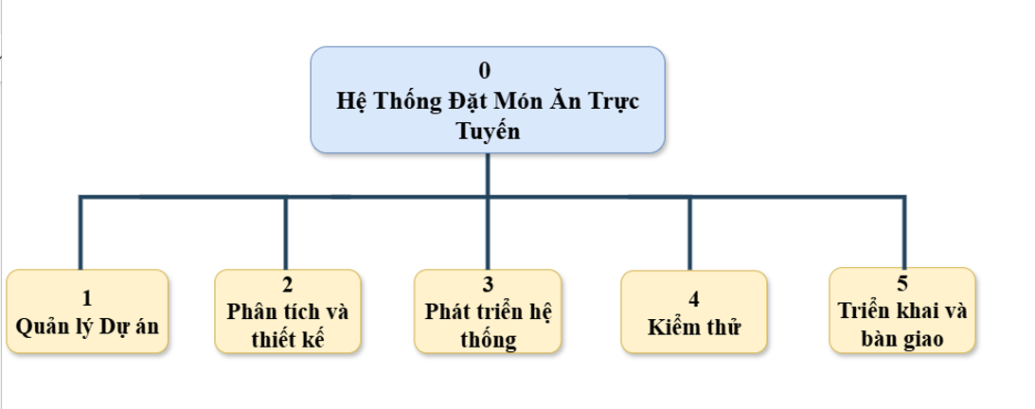

Hình 2.1. Các nhánh của bảng WBS

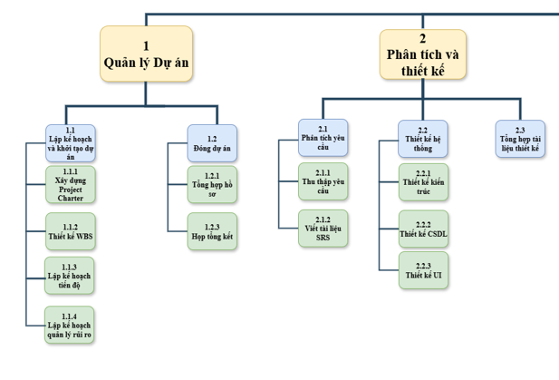Hình 2.2. Bảng WBS nhánh Quản lý dự án và Phân tích thiết kế

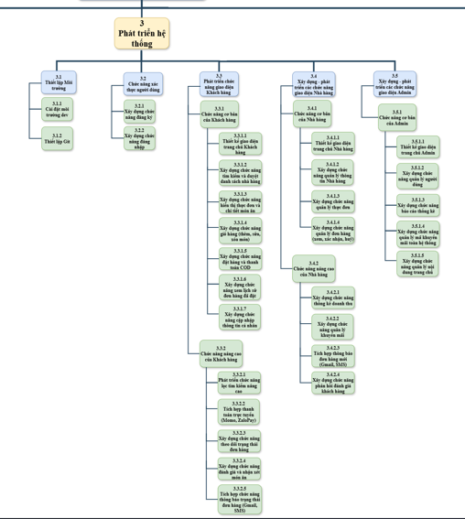

Hình 2.3. Bảng WBS nhánh Phát triển hệ thống

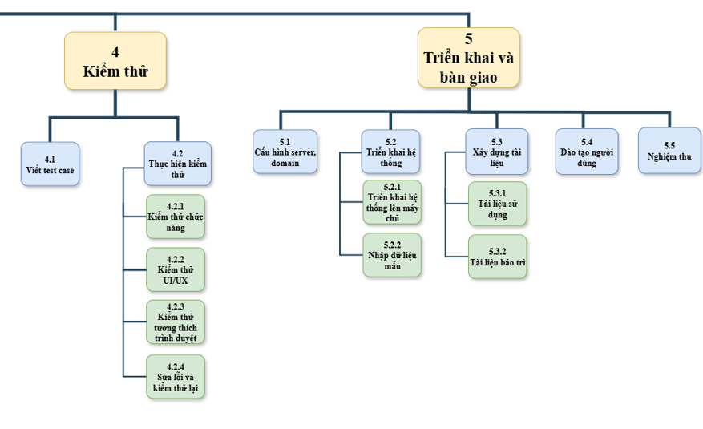Hình 2.4. Bảng WBS nhánh Kiểm thử, Triển khai và bàn giao

## Lập lịch dự án

### Sơ đồ Gantt

Xem chi tiết: [Gantt Chart](https://drive.google.com/file/d/1KgReNriEZ3gP9_qJgzHz5KRS2-SCpdfl/view?usp=sharing)

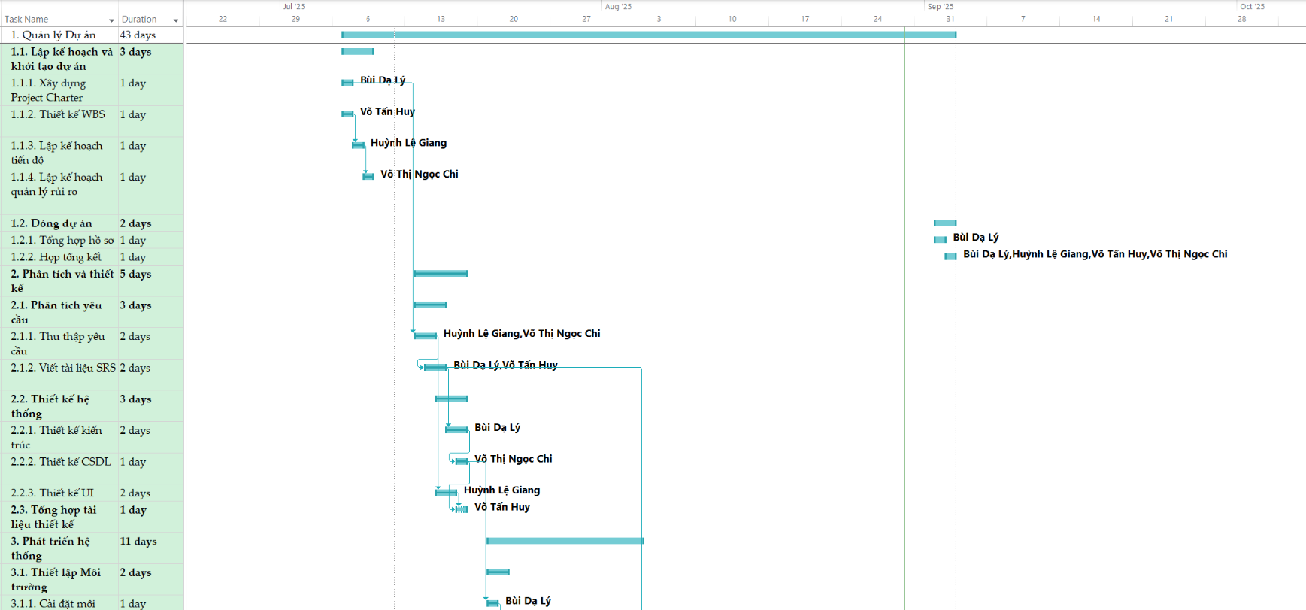Hình 2.5: Sơ đồ Gannt(phần 1)

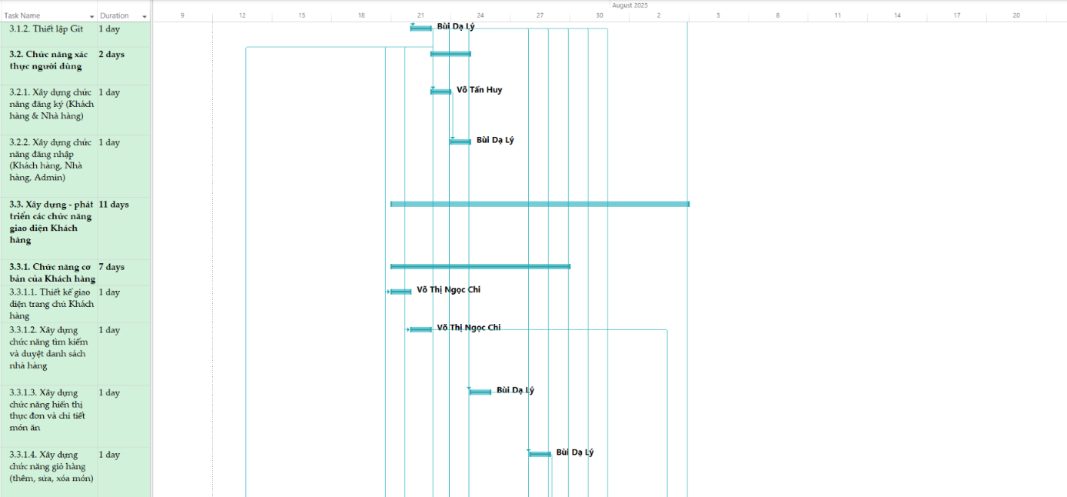Hình 2.6: Sơ đồ Gannt(phần 2)

### Milestone

### Milestone 1: Kết thúc Sprint 1 – Phân tích & Thiết kế hệ thống, Chức năng cơ bản

**Thời gian dự kiến:** Tuần 1 – Tuần 3  
**Mục tiêu:**

* Hoàn thành phân tích yêu cầu và thiết kế hệ thống.
* Phát triển và kiểm thử các chức năng cơ bản.

**Nội dung đạt được:**  
**Phân tích & Thiết kế**

* Lập **Project Charter**, **WBS**, sơ đồ **Gantt**.
* Vẽ **Use Case Diagram.**
* Vẽ **Sequence Diagram**, **Activity Diagram** cho các nghiệp vụ chính:
  + Tìm kiếm và duyệt nhà hàng
  + Xem thực đơn và thêm món vào giỏ hàng
  + Quản lý giỏ hàng
  + Tiến hành đặt hàng và thanh toán
  + Quản lý đơn hàng từ phía nhà hàng
  + Duyệt và quản lý nhà hàng từ phía admin
* Thiết kế sơ đồ lớp và lược đồ CSDL quan hệ.
* Thiết kế giao diện cho các chức năng chính.

**Phát triển chức năng cơ bản**

* Tìm kiếm & duyệt nhà hàng.
* Xem thực đơn & thêm món vào giỏ hàng.
* Quản lý giỏ hàng.
* Đặt hàng & thanh toán COD.
* Xem lịch sử đơn hàng đã đặt
* Các chức năng cơ bản của: quản lý thực đơn, quản lý đơn hàng.
* Các chức năng cơ bản của admin: quản lý người dùng, quản lý nhà hàng, báo cáo thống kê, quản lý mã khuyến mãi toàn hệ thống.

### Milestone 2: Kết thúc Sprint 2 – Chức năng nâng cao & Cải tiến

**Thời gian dự kiến:** Tuần 4 – Tuần 8  
 **Mục tiêu:**

* Nâng cấp, tối ưu hóa các chức năng Sprint 1.
* Phát triển các chức năng nâng cao và hỗ trợ cải tiến.

**Nội dung đạt được:**  
 **Phát triển chức năng nâng cao**

* Tích hợp thanh toán trực tuyến (momo, VNPay).
* Hệ thống thông báo đơn hàng cho khách hàng và nhà hàng (email, SMS) .
* Lọc nâng cao theo khoảng cách, tích hợp Map.
* Có thể đánh giá đơn hàng (rating & feedback) và phản hồi đánh giá.
* Theo dõi trạng thái đơn hàng.
* Có thể thống kê doanh thu, quản lý mã khuyến mãi cho nhà hàng.

**Cải tiến UI/UX**

* Nâng cấp giao diện người dùng theo phản hồi của nhóm, khách hàng.

**Triển khai & bàn giao**

* Triển khai trên............
* Đảm bảo CI/CD với Github Actions/Jenkins.
* Viết báo cáo tổng kết và demo hệ thống.

## Lập kế hoạch nguồn lực

### Nguồn lực công cụ và hạ tầng

Để triển khai dự án, nhóm sử dụng các công cụ và nền tảng sau:

* **Quản lý dự án và backlog:** Jira và Microsoft Project.
* **Quản lý mã nguồn:** GitHub.
* **Ngôn ngữ & framework:** Python (Flask), SQLAlchemy, Bootstrap 5.
* **Cơ sở dữ liệu:** MySQL.
* **Công cụ kiểm thử:** Postman, Pytest.
* **Triển khai & CI/CD:** PythonAnywhere và Jenkin.

### Phân bổ nguồn lực theo Sprint

* **Sprint 1 (13/07 – 25/07/2025)**

|  |  |  |  |
| --- | --- | --- | --- |
| **Nhóm chức năng** | **Mã backlog** | **Nhiệm vụ** | **Người phụ trách** |
| **Khởi tạo môi trường** | DDATT-136 | Cài đặt môi trường phát triển | Lý |
| DDATT-137 | Thiết lập Git | Chi |
| **Khách hàng** | DDATT-96 | Đăng ký | Huy |
| DDATT-97 | Đăng nhập | Huy |
| DDATT-98 | Giao diện trang chủ | Chi |
| DDATT-99 | Tìm kiếm & duyệt nhà hàng | Chi |
| DDATT-100 | Hiển thị thực đơn + chi tiết món | Lý |
| DDATT-101 | Giỏ hàng | Lý |
| DDATT-102 | Đặt hàng + thanh toán COD | Chi |
| DDATT-103 | Xem lịch sử đơn hàng | Chi |
| DDATT-104 | Cập nhật thông tin cá nhân | Lý |
| **Nhà hàng** | DDATT-110 | Giao diện trang chủ | Giang |
| DDATT-111 | Quản lý thông tin nhà hàng | Giang |
| DDATT-112 | Quản lý thực đơn | Giang |
| DDATT-113 | Quản lý đơn hàng | Giang |
| **Admin** | DDATT-118 | Giao diện trang chủ Admin | Huy |
| DDATT-119 | Quản lý người dùng | Huy |
| DDATT-120 | Báo cáo thống kê | Huy |
| DDATT-121 | Quản lý mã khuyến mãi | Huy |
| DDATT-122 | Quản lý nhà hàng | Huy |

* **Sprint 2 (26/07 – 09/08/2025)**

|  |  |  |  |
| --- | --- | --- | --- |
| **Nhóm chức năng** | **Mã backlog** | **Nhiệm vụ** | **Người phụ trách** |
| **Khách hàng** | DDATT-105 | Lọc tìm kiếm nâng cao (khoảng cách – API Map) | Huy |
| DDATT-106 | Tích hợp thanh toán trực tuyến (Momo, VNPay) | Lý |
| DDATT-107 | Theo dõi trạng thái đơn hàng | Chi |
| DDATT-108 | Đánh giá và nhận xét đơn hàng | Chi |
| DDATT-109 | Thông báo trạng thái đơn hàng (Gmail) | Giang |
| DDATT-138 | Public chức năng duyệt nhà hàng & món cho khách vãng lai | Lý |
| DDATT-139 | Lọc tìm kiếm nâng cao (đánh giá sao, mức giá…) | Chi, Huy |
| DDATT-140 | Đăng nhập bằng Google API | Huy |
| **Nhà hàng** | DDATT-116 | Tích hợp thông báo đơn hàng mới (Gmail, SMS) | Giang |
| DDATT-117 | Phản hồi đánh giá khách hàng | Lý |
| DDATT-114 | Thống kê doanh thu | Giang |
| DDATT-115 | Quản lý khuyến mãi (Owner) | Huy |

## Kế hoạch quản lý rủi ro

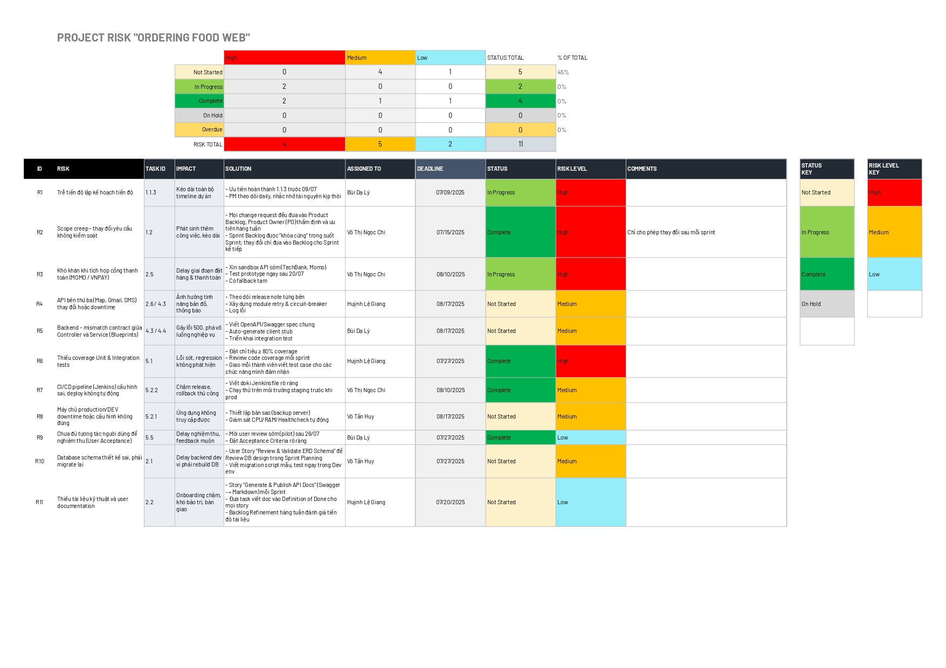Kết quả chụp màn hình Kế hoạch theo dõi rủi ro cơ bản bằng Excel

Hình 2.7: Kế hoạch theo dõi rủi ro

# THIẾT KẾ HỆ THỐNG ĐẶT MÓN ĂN TRỰC TUYẾN

## Phân tích yêu cầu

### Lược đồ use case

Trình bày lược đồ tổng quát use case

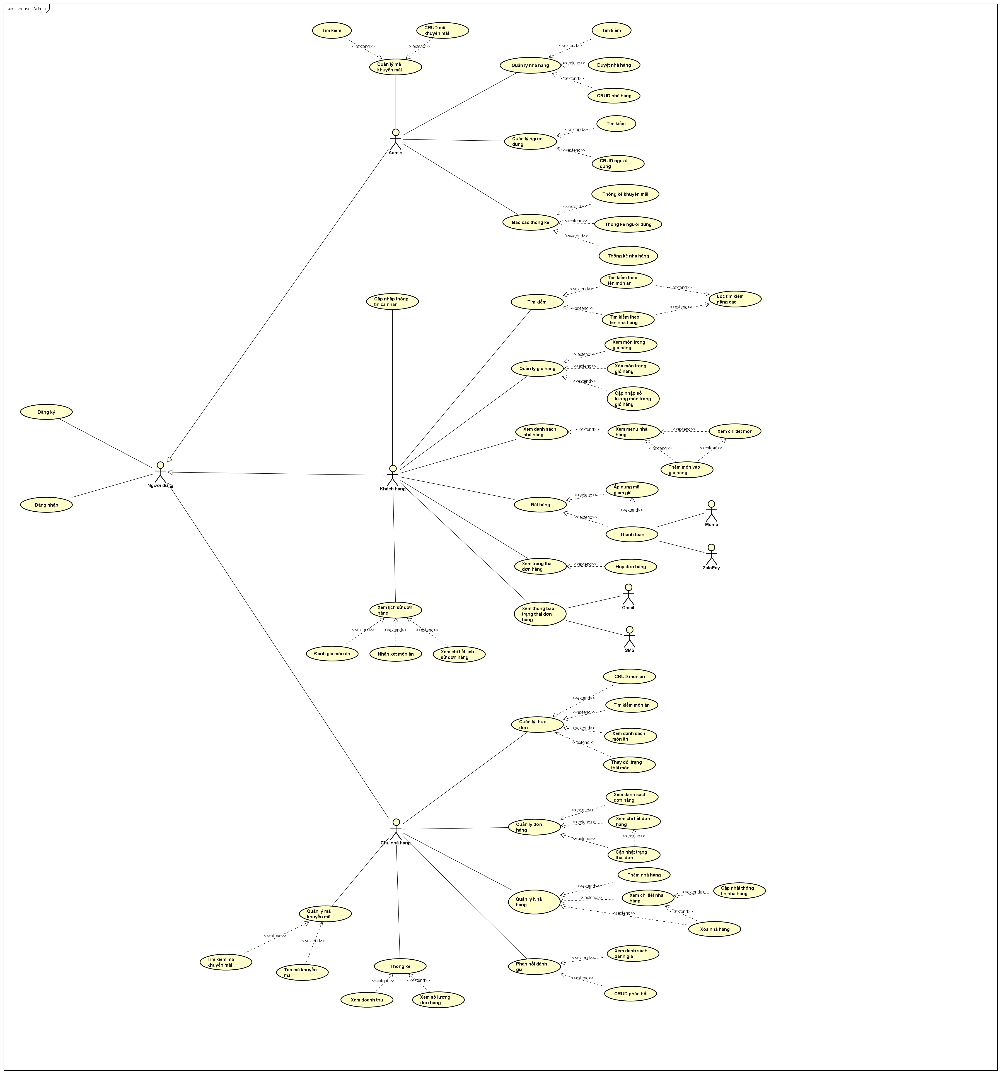Hình 3.1: Lược đồ Use-Case

|  |  |  |  |  |
| --- | --- | --- | --- | --- |
| **ID** | **Tên Use Case** | **Mô tả ngắn** | **Tác nhân chính** | **Mối quan hệ** |
| UC01 | Đăng ký | Người dùng tạo tài khoản mới (khách hàng, chủ nhà hàng) | Khách hàng, Chủ nhà hàng | - |
| UC02 | Đăng nhập | Người dùng đăng nhập vào hệ thống | Admin, Khách hàng, Chủ nhà hàng | - |
| UC03 | Quản lý mã khuyến mãi | Quản lý toàn bộ mã khuyến mãi | Admin | << extend >> UC03.1, UC03.2 |
| UC03.1 | Tìm kiếm mã khuyến mãi | Tìm kiếm theo mã hoặc điều kiện lọc | Admin | - |
| UC03.2 | CRUD mã khuyến mãi | Thêm, sửa, xóa mã khuyến mãi | Admin | - |
| UC04 | Quản lý nhà hàng | Quản lý thông tin nhà hàng trong hệ thống | Admin | << extend >> UC04.1, UC04.2, UC04.3 |
| UC04.1 | Duyệt nhà hàng | Xác nhận, phê duyệt nhà hàng mới đăng ký | Admin | - |
| UC04.2 | CRUD nhà hàng | Thêm, sửa, xóa nhà hàng | Admin | - |
| UC04.3 | Tìm kiếm nhà hàng | Tìm kiếm nhà hàng theo tên/địa chỉ | Admin | - |
| UC05 | Quản lý người dùng | Quản lý thông tin người dùng trong hệ thống | Admin | << extend >> UC05.1 |
| UC05.1 | CRUD người dùng | Thêm, sửa, xóa người dùng | Admin | - |
| UC06 | Báo cáo thống kê | Xem báo cáo tổng quan | Admin | << extend >> UC06.1, UC06.2, UC06.3 |
| UC06.1 | Thống kê khuyến mãi | Thống kê tình hình sử dụng khuyến mãi | Admin | - |
| UC06.2 | Thống kê người dùng | Thống kê số lượng, hoạt động của người dùng | Admin | - |
| UC06.3 | Thống kê nhà hàng | Thống kê danh sách và tình trạng nhà hàng | Admin | - |
| UC07 | Cập nhật thông tin cá nhân | Khách hàng chỉnh sửa thông tin cá nhân | Khách hàng | - |
| UC08 | Tìm kiếm | Tìm kiếm món ăn/nhà hàng | Khách hàng | << extend >> UC08.1, UC08.2, UC08.3 |
| UC08.1 | Tìm kiếm theo tên món ăn | Tìm kiếm món ăn theo tên | Khách hàng | - |
| UC08.2 | Tìm kiếm theo tên nhà hàng | Tìm kiếm nhà hàng theo tên | Khách hàng | - |
| UC08.3 | Lọc danh mục | Lọc Nhà hàng theo danh mục | Khách hàng | - |
| UC08.4 | Lọc tìm kiếm nâng cao | Lọc theo giá, loại món, vị trí | Khách hàng | - |
| UC09 | Quản lý giỏ hàng | Quản lý các món trong giỏ hàng | Khách hàng | << extend >> UC09.1 → UC09.4 |
| UC09.1 | Xem món trong giỏ hàng | Hiển thị danh sách món trong giỏ | Khách hàng | - |
| UC09.2 | Xóa món trong giỏ hàng | Xóa một món khỏi giỏ | Khách hàng | - |
| UC09.3 | Cập nhật số lượng món | Thay đổi số lượng món | Khách hàng | - |
| UC09.4 | Thêm món vào giỏ hàng | Thêm món từ menu vào giỏ | Khách hàng | - |
| UC10 | Xem danh sách nhà hàng | Xem danh sách nhà hàng có trên hệ thống | Khách hàng | << extend >> UC10.1, UC10.2 |
| UC10.1 | Xem menu nhà hàng | Xem menu các món ăn | Khách hàng | - |
| UC10.2 | Xem chi tiết món | Xem chi tiết thông tin món ăn | Khách hàng | - |
| UC11 | Đặt hàng | Khách hàng đặt đơn và áp dụng khuyến mãi | Khách hàng | << extend >> UC11.1, UC11.2 |
| UC11.1 | Áp dụng mã giảm giá | Sử dụng mã giảm giá khi đặt hàng | Khách hàng | - |
| UC11.2 | Thanh toán | Thanh toán trực tuyến | Khách hàng | << extend >> UC11.2.1, UC11.2.2 |
| UC11.2.1 | Thanh toán qua Momo | Thanh toán qua ví Momo | Khách hàng | - |
| UC11.2.2 | Thanh toán qua ZaloPay | Thanh toán qua ví ZaloPay | Khách hàng | - |
| UC12 | Xem lịch sử đơn hàng | Xem lại đơn hàng đã đặt | Khách hàng | << extend >> UC12.1 → UC12.2 |
| UC12.1 | Đánh giá đơn hàng | Đánh giá chất lượng đơn hàng | Khách hàng | - |
| UC12.2 | Xem chi tiết lịch sử | Xem chi tiết đơn cũ | Khách hàng | - |
| UC13 | Xem trạng thái đơn hàng | Theo dõi trạng thái đơn hiện tại | Khách hàng | << extend >> UC13.1 |
| UC13.1 | Nhận thông báo trạng thái | Hệ thống gửi thông báo đơn hàng | Khách hàng | << extend >> UC13.1.1, UC13.1.2 |
| UC13.1.1 | Thông báo qua Gmail | Gửi mail xác nhận/trạng thái | Hệ thống, Gmail | - |
| UC13.1.2 | Thông báo qua SMS | Gửi SMS về trạng thái đơn | Hệ thống, SMS | - |
| UC14 | Hủy đơn hàng | Khách hàng hủy đơn đang xử lý | Khách hàng | - |
| UC15 | Quản lý thực đơn | Quản lý danh sách món ăn | Chủ nhà hàng | <<include>> UC15.1 → UC15.4 |
| UC15.1 | CRUD món ăn | Thêm, sửa, xóa món ăn | Chủ nhà hàng | - |
| UC15.2 | Tìm kiếm món ăn | Tìm kiếm món trong thực đơn | Chủ nhà hàng | - |
| UC15.3 | Xem danh sách món ăn | Xem toàn bộ menu | Chủ nhà hàng | - |
| UC15.4 | Thay đổi trạng thái món | Cập nhật trạng thái còn/bán hết | Chủ nhà hàng | - |
| UC16 | Quản lý đơn hàng | Quản lý các đơn được đặt | Chủ nhà hàng | << extend >> UC16.1 → UC16.3 |
| UC16.1 | Xem danh sách đơn hàng | Danh sách đơn hàng khách đặt | Chủ nhà hàng | - |
| UC16.2 | Xem chi tiết đơn hàng | Xem chi tiết từng đơn | Chủ nhà hàng | - |
| UC16.3 | Cập nhật trạng thái đơn | Xác nhận, đang chuẩn bị, hoàn thành | Chủ nhà hàng | - |
| UC17 | Quản lý nhà hàng | Chủ nhà hàng quản lý thông tin cửa hàng | Chủ nhà hàng | << extend >> UC17.1 → UC17.4 |
| UC17.1 | Thêm nhà hàng | Đăng ký nhà hàng mới | Chủ nhà hàng | - |
| UC17.2 | Xem chi tiết nhà hàng | Xem thông tin nhà hàng | Chủ nhà hàng | - |
| UC17.3 | Cập nhật thông tin | Sửa thông tin nhà hàng | Chủ nhà hàng | - |
| UC17.4 | Xóa nhà hàng | Xóa khỏi hệ thống | Chủ nhà hàng | - |
| UC18 | Quản lý mã khuyến mãi | Tạo và quản lý mã khuyến mãi riêng | Chủ nhà hàng | << extend >> UC18.1, UC18.2 |
| UC18.1 | Tạo mã khuyến mãi | Chủ nhà hàng tự tạo mã | Chủ nhà hàng | - |
| UC18.2 | Tìm kiếm mã khuyến mãi | Tìm mã đã tạo | Chủ nhà hàng | - |
| UC19 | Thống kê | Xem thống kê của nhà hàng | Chủ nhà hàng | << extend >> UC19.1, UC19.2 |
| UC19.1 | Xem doanh thu | Thống kê doanh thu | Chủ nhà hàng | - |
| UC19.2 | Xem số lượng đơn | Thống kê số đơn đã nhận | Chủ nhà hàng | - |
| UC20 | Phản hồi đánh giá | Quản lý phản hồi từ khách | Chủ nhà hàng | << extend >> UC20.1, UC20.2 |
| UC20.1 | Xem danh sách đánh giá | Xem đánh giá từ khách hàng | Chủ nhà hàng | - |
| UC20.2 | CRUD phản hồi | Thêm, sửa, xóa phản hồi | Chủ nhà hàng | - |

Bảng 3.1: Bảng mô tả Use Case tổng quát

### Đặc tả use case

* Use case: Đăng ký

|  |  |
| --- | --- |
| **Mục** | **Nội dung** |
| **ID** | UC01 |
| **Tên Use Case** | Đăng ký |
| **Mô tả** | Người dùng (khách hàng hoặc chủ nhà hàng) tạo mới tài khoản để sử dụng hệ thống. |
| **Actor chính** | Khách hàng, Chủ nhà hàng |
| **Actor phụ** | -- |
| **Tiền điều kiện** | Người dùng chưa có tài khoản trong hệ thống.Giao diện đăng ký khả dụng. |
| **Hậu điều kiện** | Người dùng được tạo tài khoản thành công và có thể đăng nhập vào hệ thống. |
| **Luồng chính** | B1: Người dùng truy cập trang đăng ký.  B2: Nhập thông tin (họ tên, email, mật khẩu, loại tài khoản…).  B3: Nhấn nút “Đăng ký”.  B4: Hệ thống kiểm tra dữ liệu và tạo tài khoản mới.  B5: Hệ thống thông báo thành công và chuyển hướng đến trang đăng nhập. |
| **Luồng thay thế** | B4.1: Nếu email đã tồn tại → Hệ thống hiển thị thông báo “Email đã được sử dụng”. |
| **Luồng ngoại lệ** | EX1: Người dùng bỏ trống thông tin bắt buộc → Hệ thống yêu cầu nhập đủ.  EX2: Mật khẩu không đủ điều kiện (ngắn, yếu) → Hệ thống hiển thị thông báo lỗi. |

* Use case: Đăng nhập

|  |  |
| --- | --- |
| **Mục** | **Nội dung** |
| **ID** | UC02 |
| **Tên Use Case** | Đăng nhập |
| **Mô tả** | Người dùng (admin, khách hàng, chủ nhà hàng) đăng nhập vào hệ thống để sử dụng các chức năng theo quyền hạn. |
| **Actor chính** | Admin, Khách hàng, Chủ nhà hàng |
| **Actor phụ** | -- |
| **Tiền điều kiện** | Người dùng đã có tài khoản hợp lệ.Chức năng đăng nhập khả dụng. |
| **Hậu điều kiện** | Người dùng đăng nhập thành công và được điều hướng đến trang chính theo vai trò. |
| **Luồng chính** | B1: Người dùng truy cập trang đăng nhập.  B2: Nhập email và mật khẩu.  B3: Nhấn nút “Đăng nhập”.  B4: Hệ thống xác thực thông tin.  B5: Hệ thống cho phép truy cập và điều hướng đến giao diện chính phù hợp. |
| **Luồng thay thế** | B4.1: Nếu mật khẩu/email sai → Hệ thống báo lỗi “Thông tin đăng nhập không chính xác”. |
| **Luồng ngoại lệ** | EX1: Người dùng để trống thông tin → Hệ thống yêu cầu nhập đầy đủ.EX2: Tài khoản bị khóa → Hệ thống hiển thị “Tài khoản đã bị khóa, vui lòng liên hệ hỗ trợ”. |

* Use case: Quản lý mã khuyến mãi

|  |  |
| --- | --- |
| **Mục** | **Nội dung** |
| **ID** | UC03 |
| **Tên Use Case** | Quản lý mã khuyến mãi |
| **Mô tả** | Admin quản lý toàn bộ mã khuyến mãi trong hệ thống. Bao gồm tìm kiếm, thêm, sửa, xóa. |
| **Actor chính** | Admin |
| **Actor phụ** | -- |
| **Tiền điều kiện** | Admin đã đăng nhập hệ thống.Bảng quản lý khuyến mãi khả dụng. |
| **Hậu điều kiện** | Các mã khuyến mãi được thêm mới, chỉnh sửa, xóa hoặc tìm kiếm thành công. |
| **Luồng chính** | B1: Admin truy cập mục “Quản lý mã khuyến mãi”.  B2: Admin lựa chọn thao tác (tìm kiếm / CRUD).  B3: Hệ thống thực hiện yêu cầu.  B4: Hiển thị kết quả cho Admin. |
| **Luồng thay thế** | B3.1: Nếu tìm kiếm không có kết quả → Hệ thống hiển thị “Không tìm thấy”. |
| **Luồng ngoại lệ** | EX1: Dữ liệu nhập không hợp lệ (mã trùng, điều kiện sai) → Hệ thống báo lỗi.  EX2: Kết nối CSDL lỗi → Hệ thống hiển thị thông báo sự cố. |

* Use case: Thêm mã khuyến mãi

|  |  |
| --- | --- |
| **Mục** | **Nội dung** |
| **ID** | UC03.1 |
| **Tên Use Case** | Thêm mã khuyến mãi |
| **Mô tả** | Admin thêm một mã khuyến mãi mới vào hệ thống. |
| **Actor chính** | Admin |
| **Tiền điều kiện** | Admin đang ở trang quản lý khuyến mãi. |
| **Hậu điều kiện** | Mã khuyến mãi mới được lưu thành công. |
| **Luồng chính** | B1. Admin chọn “Thêm mã”.  B2. Nhập thông tin (mã, giá trị, thời hạn).  B3. Nhấn “Lưu”.  B4. Hệ thống lưu vào CSDL. |
| **Luồng thay thế** | 2a. Bỏ trống thông tin → Hệ thống báo lỗi. |
| **Luồng ngoại lệ** | EX1: Mã trùng lặp. |

* Use case: Xóa mã khuyến mãi

|  |  |
| --- | --- |
| **Mục** | **Nội dung** |
| **ID** | UC03.2 |
| **Tên Use Case** | Xóa mã khuyến mãi |
| **Mô tả** | Admin có thể xóa một mã khuyến mãi khỏi hệ thống khi không còn giá trị sử dụng hoặc bị sai thông tin. |
| **Actor chính** | Admin |
| **Actor phụ** | -- |
| **Tiền điều kiện** | Admin đã đăng nhập.Mã khuyến mãi tồn tại trong hệ thống. |
| **Hậu điều kiện** | Mã khuyến mãi được xóa khỏi hệ thống.Dữ liệu liên quan được cập nhật (ví dụ: người dùng không còn thấy mã này). |
| **Luồng chính** | **B1**: Admin truy cập chức năng “Quản lý khuyến mãi”.  **B2**: Hệ thống hiển thị danh sách các mã khuyến mãi hiện có.  **B3**: Admin chọn một mã khuyến mãi cần xóa và nhấn “Xóa”.  **B4**: Hệ thống hiển thị hộp thoại xác nhận.  **B5**: Admin xác nhận “Đồng ý”.  **B6**: Hệ thống xóa mã khuyến mãi và cập nhật danh sách.  **B7**: Use case kết thúc. |
| **Luồng thay thế** | - **Tại bước B5**: Nếu Admin chọn “Hủy”, hệ thống giữ nguyên dữ liệu và quay lại danh sách. |
| **Luồng ngoại lệ** | - Nếu mã khuyến mãi không tồn tại hoặc đã bị xóa trước đó → Hệ thống báo lỗi “Không tìm thấy mã khuyến mãi”.- Nếu hệ thống lỗi kết nối CSDL → Thông báo “Không thể xóa, vui lòng thử lại sau”. |

* Use case: Quản lý nhà hàng

|  |  |
| --- | --- |
| **Mục** | **Nội dung** |
| **ID** | UC04 |
| **Tên Use Case** | Quản lý nhà hàng |
| **Mô tả** | Admin quản lý thông tin nhà hàng trong hệ thống, bao gồm duyệt, chỉnh sửa, tìm kiếm. |
| **Actor chính** | Admin |
| **Actor phụ** | -- |
| **Tiền điều kiện** | Admin đã đăng nhập vào hệ thống. |
| **Hậu điều kiện** | Thông tin nhà hàng trong hệ thống được cập nhật, duyệt hoặc tìm kiếm thành công. |
| **Luồng chính** | **B1**: Admin chọn chức năng “Quản lý nhà hàng”.  **B2**: Hệ thống hiển thị danh sách nhà hàng.  **B3**: Admin có thể thực hiện duyệt, CRUD hoặc tìm kiếm.  **B4**: Hệ thống lưu và hiển thị kết quả.  **B5**: Use case kết thúc. |
| **Luồng thay thế** | - Nếu không có nhà hàng nào: Hệ thống hiển thị thông báo “Không có dữ liệu nhà hàng”. |
| **Luồng ngoại lệ** | - Nếu kết nối CSDL bị gián đoạn: hệ thống thông báo lỗi “Không thể tải dữ liệu”. |

* Use case: Duyệt nhà hàng

|  |  |
| --- | --- |
| **Mục** | **Nội dung** |
| **ID** | UC04.1 |
| **Tên Use Case** | Duyệt nhà hàng |
| **Mô tả** | Admin xác nhận và phê duyệt các nhà hàng mới đăng ký vào hệ thống. |
| **Actor chính** | Admin |
| **Actor phụ** | -- |
| **Tiền điều kiện** | Nhà hàng mới gửi yêu cầu đăng ký. |
| **Hậu điều kiện** | Nhà hàng được duyệt thành công sẽ xuất hiện trong danh sách chính thức. |
| **Luồng chính** | **B1**: Admin chọn “Danh sách chờ duyệt”.  **B2**: Hệ thống hiển thị danh sách nhà hàng chưa duyệt.  **B3**: Admin chọn nhà hàng và nhấn “Duyệt”.  **B4**: Hệ thống cập nhật trạng thái sang “Đã duyệt”.  **B5**: Use case kết thúc. |
| **Luồng thay thế** | - Admin chọn “Từ chối”: hệ thống cập nhật trạng thái “Bị từ chối”. |
| **Luồng ngoại lệ** | - Nếu dữ liệu không tồn tại: hệ thống thông báo “Không tìm thấy thông tin nhà hàng”. |

* Use case: CRUD nhà hàng

|  |  |
| --- | --- |
| **Mục** | **Nội dung** |
| **ID** | UC04.2 |
| **Tên Use Case** | CRUD nhà hàng |
| **Mô tả** | Admin thêm, sửa, xóa thông tin nhà hàng trong hệ thống. |
| **Actor chính** | Admin |
| **Actor phụ** | -- |
| **Tiền điều kiện** | Admin đã đăng nhập và có quyền quản lý nhà hàng. |
| **Hậu điều kiện** | Thông tin nhà hàng trong CSDL được cập nhật chính xác. |
| **Luồng chính** | **B1**: Admin chọn chức năng “CRUD nhà hàng”.  **B2**: Hệ thống hiển thị giao diện thêm/sửa/xóa.  **B3**: Admin thực hiện thao tác mong muốn.  **B4**: Hệ thống cập nhật và thông báo kết quả.  **B5**: Use case kết thúc. |
| **Luồng thay thế** | - Nếu thông tin nhập thiếu: hệ thống cảnh báo “Vui lòng nhập đầy đủ thông tin”. |
| **Luồng ngoại lệ** | - Nếu thao tác xóa một nhà hàng đã liên kết dữ liệu (đơn hàng/khuyến mãi): hệ thống từ chối và báo lỗi. |

* Use case: Tìm kiếm nhà hàng

|  |  |
| --- | --- |
| **Mục** | **Nội dung** |
| **ID** | UC04.3 |
| **Tên Use Case** | Tìm kiếm nhà hàng |
| **Mô tả** | Admin tìm kiếm nhà hàng theo tên hoặc địa chỉ. |
| **Actor chính** | Admin |
| **Actor phụ** | -- |
| **Tiền điều kiện** | Hệ thống có sẵn dữ liệu nhà hàng. |
| **Hậu điều kiện** | Danh sách nhà hàng phù hợp với từ khóa được hiển thị. |
| **Luồng chính** | **B1**: Admin nhập từ khóa tìm kiếm.  **B2**: Nhấn “Tìm kiếm”.  **B3**: Hệ thống trả kết quả danh sách nhà hàng phù hợp.  **B4**: Use case kết thúc. |
| **Luồng thay thế** | - Nếu không tìm thấy: hệ thống báo “Không có kết quả phù hợp”. |
| **Luồng ngoại lệ** | - Nếu Admin bỏ trống từ khóa: hệ thống cảnh báo “Vui lòng nhập dữ liệu tìm kiếm”. |

* Use case: Quản lý người dùng

|  |  |
| --- | --- |
| **Mục** | **Nội dung** |
| **ID** | UC05 |
| **Tên Use Case** | Quản lý người dùng |
| **Mô tả** | Admin quản lý toàn bộ thông tin người dùng trong hệ thống. |
| **Actor chính** | Admin |
| **Tiền điều kiện** | Admin đã đăng nhập vào hệ thống. |
| **Hậu điều kiện** | Thông tin người dùng được cập nhật chính xác. |
| **Luồng chính** | **B1**: Admin chọn chức năng “Quản lý người dùng”.  **B2**: Hệ thống hiển thị danh sách người dùng.  **B3**: Admin có thể CRUD người dùng.  **B4**: Hệ thống cập nhật và hiển thị kết quả.  **B5**: Use case kết thúc. |

* Use case: CRUD người dùng

|  |  |
| --- | --- |
| **Mục** | **Nội dung** |
| **ID** | UC05.1 |
| **Tên Use Case** | CRUD người dùng |
| **Mô tả** | Admin thêm, sửa, xóa người dùng trong hệ thống. |
| **Actor chính** | Admin |
| **Tiền điều kiện** | Admin đã đăng nhập. |
| **Hậu điều kiện** | CSDL người dùng được cập nhật thành công. |
| **Luồng chính** | **B1**: Admin chọn “CRUD người dùng”.  **B2**: Hệ thống hiển thị giao diện thao tác.  **B3**: Admin thêm/sửa/xóa.  **B4**: Hệ thống ghi nhận thay đổi.  **B5**: Use case kết thúc. |
| **Luồng thay thế** | - Nếu thông tin nhập sai định dạng: hệ thống cảnh báo. |

* Use case: Báo cáo thống kê

|  |  |
| --- | --- |
| **Mục** | **Nội dung** |
| **ID** | UC06 |
| **Tên Use Case** | Báo cáo thống kê |
| **Mô tả** | Admin xem báo cáo tổng quan hệ thống. |
| **Actor chính** | Admin |
| **Tiền điều kiện** | Hệ thống có dữ liệu khuyến mãi, người dùng, nhà hàng. |
| **Hậu điều kiện** | Admin nhận được báo cáo tổng hợp. |
| **Luồng chính** | **B1**: Admin chọn “Báo cáo thống kê”.  **B2**: Hệ thống hiển thị tùy chọn: thống kê khuyến mãi, người dùng, nhà hàng.  **B3**: Admin chọn loại thống kê.  **B4**: Hệ thống hiển thị kết quả.  **B5**: Use case kết thúc. |

* Use case: Thống kê khuyến mãi

|  |  |
| --- | --- |
| **Mục** | **Nội dung** |
| **ID** | UC06.1 |
| **Tên Use Case** | Thống kê khuyến mãi |
| **Mô tả** | Admin thống kê tình hình sử dụng mã khuyến mãi. |
| **Actor chính** | Admin |
| **Tiền điều kiện** | Có dữ liệu mã khuyến mãi trong hệ thống. |
| **Hậu điều kiện** | Hệ thống trả về báo cáo khuyến mãi. |
| **Luồng chính** | **B1**: Admin chọn “Thống kê khuyến mãi”.  **B2**: Hệ thống truy vấn dữ liệu.  **B3**: Hệ thống hiển thị thống kê (số lượng, tỉ lệ sử dụng).  **B4**: Use case kết thúc. |

* Use case: Thống kê người dùng

|  |  |
| --- | --- |
| **Mục** | **Nội dung** |
| **ID** | UC06.2 |
| **Tên Use Case** | Thống kê người dùng |
| **Mô tả** | Admin thống kê số lượng và hoạt động của người dùng. |
| **Actor chính** | Admin |
| **Tiền điều kiện** | Có dữ liệu người dùng trong hệ thống. |
| **Hậu điều kiện** | Admin nhận được báo cáo người dùng. |
| **Luồng chính** | **B1**: Admin chọn “Thống kê người dùng”.  **B2**: Hệ thống tổng hợp dữ liệu.  **B3**: Hiển thị thống kê số lượng, hoạt động.  **B4**: Use case kết thúc. |

* Use case: Thống kê nhà hàng

|  |  |
| --- | --- |
| **Mục** | **Nội dung** |
| **ID** | UC06.3 |
| **Tên Use Case** | Thống kê nhà hàng |
| **Mô tả** | Admin thống kê danh sách và tình trạng hoạt động của nhà hàng. |
| **Actor chính** | Admin |
| **Tiền điều kiện** | Hệ thống có dữ liệu nhà hàng. |
| **Hậu điều kiện** | Báo cáo nhà hàng được hiển thị. |
| **Luồng chính** | **B1**: Admin chọn “Thống kê nhà hàng”.  **B2**: Hệ thống truy vấn dữ liệu.  **B3**: Hệ thống hiển thị báo cáo (số lượng, tình trạng).  **B4**: Use case kết thúc. |

* Use case: Tìm kiếm theo tên món ăn

|  |
| --- |
| * ID: UC08.1 |
| * Tên Usecase: Tìm kiếm theo tên món ăn |
| * Mô tả: Use case mô tả quy trình khách hàng sử dụng hệ thống để tìm kiếm một món ăn dựa trên tên món. Hệ thống sẽ hiển thị danh sách các món ăn có tên trùng khớp hoặc liên quan đến từ khóa mà khách hàng nhập |
| * Actor chính: Khách hàng |
| * Actor phụ: -- |
| * Tiền điều kiện: * Khách hàng đã truy cập vào hệ thống. * Chức năng tìm kiếm khả dụng trên giao diện trang chủ hoặc trang thực đơn. |
| * Hậu điều kiện: * Hệ thống hiển thị danh sách các món ăn phù hợp với từ khóa tìm kiếm. * Nếu không tìm thấy kết quả, hệ thống thông báo “Không có món ăn nào phù hợp”. |
| * Luồng chính: * **B1:** Use case bắt đầu khi khách hàng nhập tên món ăn vào ô tìm kiếm. * **B2:** Khách hàng nhấn chọn chức năng “Tìm kiếm món ăn”. * **B3:** Hệ thống tiếp nhận từ khóa, thực hiện truy vấn cơ sở dữ liệu. * **B4:** Hệ thống hiển thị danh sách món ăn phù hợp với từ khóa. * **B5:** Use case kết thúc. |
| * Luồng thay thế: * **B3.1:** Nếu khách hàng nhập từ khóa tìm kiếm nhưng không có món ăn nào phù hợp: Hệ thống hiển thị thông báo “Không tìm thấy món ăn nào phù hợp với từ khóa”. |
| * Luồng ngoại lệ: * **EX1:** Khách hàng không nhập từ khóa mà bấm tìm kiếm. Hệ thống hiển thị thông báo lỗi: “Vui lòng nhập tên món ăn để tìm kiếm”. |

* Use case: Tìm kiếm theo tên nhà hàng

|  |
| --- |
| * ID: UC08.2 |
| * Tên Usecase: Tìm kiếm theo tên nhà hàng |
| * Mô tả: Use case mô tả quy trình khách hàng sử dụng hệ thống để tìm kiếm một nhà hàng dựa trên tên nhà hàng. Hệ thống sẽ hiển thị danh sách các nhà hàng có tên trùng khớp hoặc liên quan đến từ khóa mà khách hàng nhập. |
| * Actor chính: Khách hàng |
| * Actor phụ: -- |
| * Tiền điều kiện: * Khách hàng đã truy cập vào hệ thống. * Chức năng tìm kiếm khả dụng trên giao diện trang chủ hoặc trang thực đơn. |
| * Hậu điều kiện: * Hệ thống hiển thị danh sách các nhà hàng phù hợp với từ khóa tìm kiếm. * Nếu không tìm thấy kết quả, hệ thống thông báo “Không có danh sách các nhà hàng nào phù hợp”. |
| * Luồng chính: * **B1:** Use case bắt đầu khi khách hàng nhập tên nhà hàng vào ô tìm kiếm. * **B2:** Khách hàng nhấn chọn chức năng “Tìm kiếm nhà hàng”. * **B3:** Hệ thống tiếp nhận từ khóa, thực hiện truy vấn cơ sở dữ liệu. * **B4:** Hệ thống hiển thị danh sách nhà hàng phù hợp với từ khóa. * **B5:** Use case kết thúc. |
| * Luồng thay thế: * **B3.1:** Nếu khách hàng nhập từ khóa tìm kiếm nhưng không có nhà hàng nào phù hợp: Hệ thống hiển thị thông báo “Không tìm thấy nhà hàng nào phù hợp với từ khóa”. |
| * Luồng ngoại lệ: * **EX1:** Khách hàng không nhập từ khóa mà bấm tìm kiếm. Hệ thống hiển thị thông báo lỗi: “Vui lòng nhập tên nhà hàng để tìm kiếm”. |

* Use case: Lọc danh mục

|  |
| --- |
| * ID: UC08.3 |
| * Tên Usecase: Lọc Nhà hàng theo danh mục |
| * Mô tả: Use case mô tả quy trình khách hàng sử dụng chức năng **lọc theo danh mục** để tìm kiếm nhà hàng. Khi khách hàng chọn một hoặc nhiều danh mục (ví dụ: Khai vị, Món chính, Tráng miệng...), hệ thống sẽ hiển thị danh sách các nhà hàng có phục vụ món ăn thuộc danh mục đã chọn. |
| * Actor chính: Khách hàng |
| * Actor phụ: -- |
| * Tiền điều kiện: * Khách hàng đã truy cập vào hệ thống. * Chức năng lọc danh mục hiển thị trên giao diện trang chủ hoặc trang danh sách nhà hàng. |
| * Hậu điều kiện: * Hệ thống hiển thị danh sách nhà hàng phù hợp với danh mục mà khách hàng đã chọn. * Nếu không tìm thấy kết quả, hệ thống thông báo: “Không có nhà hàng nào thuộc danh mục đã chọn”. |
| * Luồng chính: * **B1:** Use case bắt đầu khi khách hàng nhấn chọn một hoặc nhiều danh mục từ danh sách hiển thị (ví dụ: Khai vị, Món chính, Tráng miệng,..). * **B2:** Hệ thống tiếp nhận lựa chọn và thực hiện truy vấn cơ sở dữ liệu. * **B3:** Hệ thống hiển thị danh sách nhà hàng có món ăn thuộc danh mục mà khách hàng đã chọn. * **B4:** Use case kết thúc. |
| * Luồng thay thế: * **B2.1:** Nếu khách hàng chọn nhiều danh mục cùng lúc (ví dụ: Hải sản + Nướng), hệ thống hiển thị danh sách nhà hàng có ít nhất một món thuộc bất kỳ danh mục nào trong các danh mục được chọn. * **B2.2:** Nếu khách hàng muốn lọc chặt hơn (chỉ hiện nhà hàng có đủ tất cả các danh mục đã chọn), hệ thống sẽ kết hợp điều kiện và hiển thị các nhà hàng thỏa mãn. |
| * Luồng ngoại lệ: * **EX1:** Khách hàng không chọn bất kỳ danh mục nào nhưng bấm nút “Lọc”. Hệ thống hiển thị thông báo: “Vui lòng chọn ít nhất một danh mục để lọc”. |

* Use case: Lọc tìm kiếm nâng cao

|  |
| --- |
| * ID: UC08.4 |
| * Tên Usecase: Lọc theo giá, loại món, vị trí |
| * Mô tả: Use case mô tả quy trình khách hàng sử dụng chức năng lọc nâng cao để tìm kiếm nhà hàng theo **giá cả**, **đánh giá** oặc **vị trí địa lý**. Khi khách hàng chọn một trong các tiêu chí lọc, hệ thống sẽ hiển thị danh sách các nhà hàng phù hợp với điều kiện đã chọn. |
| * Actor chính: Khách hàng |
| * Actor phụ: -- |
| * Tiền điều kiện: * Khách hàng đã truy cập vào hệ thống. * Chức năng lọc nâng cao (theo giá, loại món, vị trí) hiển thị trên giao diện trang chủ hoặc trang danh sách nhà hàng. |
| * Hậu điều kiện: * Hệ thống hiển thị danh sách các nhà hàng phù hợp với tiêu chí lọc mà khách hàng đã chọn. * Nếu không tìm thấy kết quả, hệ thống thông báo “Không có nhà hàng nào phù hợp với tiêu chí đã chọn”. |
| * Luồng chính: * **B1:** Use case bắt đầu khi khách hàng nhấn chọn một trong các nút lọc (Giá, Đánh giá, Vị trí). * **B2:** Hệ thống thực hiện truy vấn cơ sở dữ liệu và hiển thị danh sách nhà hàng phù hợp. * **B3:** Use case kết thúc. |
| * Luồng thay thế: * **B1.1:** Nếu khách hàng chọn nhiều tiêu chí lọc cùng lúc (ví dụ: Loại món Nhật + Giá trung bình + Quận 1), hệ thống kết hợp các điều kiện và hiển thị danh sách nhà hàng phù hợp với tất cả các tiêu chí. * **B1.2:** Nếu không có nhà hàng nào thỏa mãn tất cả tiêu chí lọc, hệ thống hiển thị thông báo: “Không có nhà hàng nào phù hợp với tiêu chí đã chọn”. |
| * Luồng ngoại lệ: * **EX1:** Khách hàng không chọn bất kỳ tiêu chí lọc nào nhưng bấm nút “Lọc”.Hệ thống hiển thị thông báo: “Vui lòng chọn ít nhất một tiêu chí để lọc”. |

* Use case: Quản lý giỏ hàng

|  |
| --- |
| * ID: UC09 |
| * Tên Usecase: Quản lý giỏ hàng |
| * Mô tả: Khách hàng xem giỏ, thêm món từ menu, cập nhật số lượng và xoá món. Hệ thống luôn tính tổng thanh toán dự kiến. |
| * Actor chính: Khách hàng |
| * Actor phụ: -- |
| * Tiền điều kiện: Khách hàng đã truy cập trang web (Đăng nhập không bắt buộc; nếu đăng nhập, giỏ sẽ được đồng bộ tài khoản.). |
| * Hậu điều kiện:   + Giỏ hàng được lưu (session/DB) với danh sách món, số lượng, giá tại thời điểm hiện tại.   + Các tính toán tạm tính được cập nhật; sẵn sàng cho UC11 – Đặt hàng. |
| * Luồng chính:   + **B1:** Use case bắt đầu khi khách bấm **“Thêm vào giỏ”** ở trang nhà hàng, chi tiết món ăn hoặc mở **“Giỏ hàng”** từ header.   + **B2 (UC09.4 – Thêm món):**      - KH chọn món → bấm Thêm vào giỏ hàng.     - Hệ thống kiểm tra quy tắc giỏ:       * Nếu đã tồn tại món đó trong giỏ thì số lượng món được cộng dồn.       * Hệ thống tính lại Subtotal.   + **B3 (UC09.1 – Xem giỏ):** KH mở trang **Giỏ hàng** để xem danh sách món, số lượng, đơn giá, thành tiền từng dòng, tổng.   + **B4 (UC09.3 – Cập nhật số lượng):**     - KH tăng/giảm số lượng bằng nút +/- hoặc nhập số.     - Hệ thống cập nhật dòng món và tính lại tổng theo thời gian thực.   + **B5 (UC09.2 – Xoá món):**     - KH bấm Xoá tại một dòng món.     - Hệ thống xoá dòng, tính lại tổng; nếu giỏ trống hiển thị trạng thái rỗng và nút “Tiếp tục mua sắm”. * **B6:** KH bấm **“Tiếp tục đặt hàng/Thanh toán”** → kết thúc use case, chuyển sang UC11. |
| * Luồng thay thế:   + **B3.1: Giỏ trống:**     - Điều kiện: KH chưa thêm món nào hoặc đã xoá hết.     - Hệ thống hiển thị “Giỏ hàng trống”, gợi ý quay lại trang duyệt nhà hàng. |
| * Luồng ngoại lệ: --- |

* Use case: Đặt hàng

|  |
| --- |
| * ID: UC11 |
| * Tên Usecase: Đặt hàng |
| * Mô tả: Use case mô tả quy trình khách hàng đặt món ăn từ nhà hàng thông qua hệ thống. Trong quá trình đặt, khách hàng có thể áp dụng mã giảm giá và thực hiện thanh toán trực tuyến |
| * Actor chính: Khách hàng |
| * Actor phụ: -- |
| * Tiền điều kiện: * Khách hàng đã đăng nhập vào hệ thống. * Nhà hàng có món ăn còn trong thực đơn và sẵn sàng phục vụ * Khách hàng vào trang giỏ hàng để chọn món |
| * Hậu điều kiện: * Đơn hàng được lưu vào hệ thống. * Khách hàng có thể theo dõi trạng thái đơn hàng. |
| * Luồng chính: * **B1:** Use case bắt đầu khi khách hàng chọn món và nhấn “Đặt hàng”. * **B2:** Hệ thống hiển thị chi tiết đơn hàng (tổng tiền, phí vận chuyển, khuyến mãi nếu có). * **B3:** Khách hàng có thể chọn **Áp dụng mã giảm giá (UC11.1)**. * **B4:** Khách hàng tiến hành **Thanh toán (UC11.2)**. * **B5:** Hệ thống xác nhận đơn hàng thành công và hiển thị mã đơn hàng. * **B6:** Use case kết thúc. |
| * Luồng thay thế: * **B3.1:** Khách hàng không nhập mã giảm giá → hệ thống giữ nguyên tổng tiền. |
| * Luồng ngoại lệ: |

* Use case: Áp dụng mã giảm giá

|  |
| --- |
| * ID: UC11.1 |
| * Tên Usecase: Áp dụng mã giảm giá |
| * Mô tả: Khách hàng nhập mã giảm giá hợp lệ để được giảm giá đơn hàng. |
| * Actor chính: Khách hàng |
| * Actor phụ: -- |
| * Tiền điều kiện: * Đơn hàng đã được tạo. * Mã giảm giá còn hiệu lực. |
| * Hậu điều kiện: * Đơn hàng được áp dụng giảm giá. |
| * Luồng chính: * **B1:** Khách hàng nhập mã giảm giá vào ô nhập mã. * **B2:** Hệ thống kiểm tra tính hợp lệ của mã.. * **B3:** Nếu hợp lệ, hệ thống cập nhật số tiền giảm vào tổng đơn hàng. * **B4:** Use case kết thúc. |
| * Luồng thay thế: * **B2.1:** Nếu mã giảm giá hết hạn hoặc không hợp lệ → hệ thống hiển thị thông báo: “Mã giảm giá không hợp lệ”. |
| * Luồng ngoại lệ: |

* Use case: Thanh toán

|  |
| --- |
| * ID: UC11.2 |
| * Tên Usecase: Thanh toán |
| * Mô tả: Khách hàng lựa chọn hình thức thanh toán trực tuyến để hoàn tất đơn hàng. |
| * Actor chính: Khách hàng |
| * Actor phụ: -- |
| * Tiền điều kiện: * Đơn hàng hợp lệ. * Khách hàng đã chọn phương thức thanh toán. |
| * Hậu điều kiện: * Thanh toán được ghi nhận. * Đơn hàng được xác nhận thành công. |
| * Luồng chính: * **B1:** Khách hàng chọn “Thanh toán”. * **B2:** Hệ thống hiển thị các phương thức thanh toán khả dụng (Momo, ZaloPay...). * **B3:** Khách hàng chọn một phương thức. * **B4:** Hệ thống chuyển hướng sang UC11.2.1 hoặc UC11.2.2. * **B5**: Sau khi thanh toán thành công, hệ thống lưu giao dịch và xác nhận đơn hàng. * **B6**: Use case kết thúc. |
| * Luồng thay thế: |
| * Luồng ngoại lệ: * Thanh toán thất bại → hệ thống hiển thị thông báo lỗi và yêu cầu khách hàng chọn lại phương thức thanh toán. |

* Use case: Xem lịch sử đơn hàng

|  |
| --- |
| * ID: UC12 |
| * Tên Usecase: Xem lịch sử đơn hàng |
| * Mô tả: Use case mô tả quy trình khách hàng xem lại các đơn hàng đã đặt trước đó, bao gồm thông tin chi tiết và các chức năng liên quan như đánh giá, nhận xét món ăn. |
| * Actor chính: Khách hàng |
| * Actor phụ: -- |
| * Tiền điều kiện: * Khách hàng đã đăng nhập vào hệ thống. * Hệ thống có lưu thông tin các đơn hàng trước đó. |
| * Hậu điều kiện: * Khách hàng có thể xem lại lịch sử đơn hàng và thực hiện các hành động khác liên quan đến đơn hàng. |
| * Luồng chính: * **B1:** Use case bắt đầu khi khách hàng chọn mục “Lịch sử đơn hàng”. * **B2:** Hệ thống hiển thị danh sách đơn hàng đã đặt (sắp xếp theo thời gian). * **B3:** Khách hàng có thể chọn:   **Đánh giá món ăn (UC12.1)**  **Nhận xét món ăn (UC12.2)**  **Xem chi tiết lịch sử (UC12.3)**   * **B4:** Sau khi khách hàng thực hiện thao tác, hệ thống lưu và hiển thị kết quả. * **B5**: Use case kết thúc. |
| * Luồng thay thế: |
| * Luồng ngoại lệ: * **EX1:** Nếu khách hàng chưa từng đặt đơn → hệ thống hiển thị thông báo: “Bạn chưa có đơn hàng nào”. |

* Use case: Đánh giá đơn hàng

|  |
| --- |
| * ID: UC12.1 |
| * Tên Usecase: Đánh giá đơn hàng |
| * Mô tả: Khách hàng đánh giá đơn đã hoàn thành: chấm sao và/hoặc viết nhận xét cho đơn hàng. Hệ thống lưu trữ, hiển thị và cập nhật điểm trung bình; cập nhập đánh giá mới cho chủ nhà hàng. |
| * Actor chính: Khách hàng |
| * Actor phụ: Chủ nhà hàng |
| * Tiền điều kiện: * Khách hàng đã đăng nhập. * Đơn hàng ở trạng thái **Completed** (không phải Cancelled/Refunded). |
| * Hậu điều kiện: * Bản ghi đánh giá được lưu * Điểm trung bình nhà hàng/món được cập nhật theo công thức. * Cập nhập đánh giá mới cho chủ nhà hàng. |
| * Luồng chính: * **B1:** Use case bắt đầu khi KH mở **Lịch sử đơn hàng → Chi tiết đơn** và bấm **“Đánh giá đơn hàng”**. * **B2:** Hệ thống hiển thị form:   + Rating tổng thể (1–5 sao).   + Viết nhận xét * **B3:** KH nhập dữ liệu hợp lệ, bấm **Gửi**. * **B4:** Hệ thống:   + Lưu đánh giá & ảnh vào CSDL; gắn khoá ngoại tới Order và các OrderItems.   + Tính lại điểm trung bình của nhà hàng.   + Cập nhập đánh giá mới cho chủ nhà hàng. * **B5:** Hệ thống hiển thị thông báo thành công; đánh dấu đơn đã đánh giá. * **B6:** Use case kết thúc. |
| * Luồng thay thế: --- |
| * Luồng ngoại lệ: * **EX1:** Đơn **Cancelled sẽ k**hông hiển thị nút Đánh giá. * **EX2:** Đơn **đã đánh giá,** hệ thống hiển thị đánh giá cũ ở trạng thái **readonly (**có thể nhấn nút “Sửa” để chỉnh sửa). |

* Use case: Xem chi tiết lịch sử

|  |
| --- |
| * ID: UC12.2 |
| * Tên Usecase: Xem chi tiết lịch sử |
| * Mô tả: Khách hàng có thể xem chi tiết các đơn hàng cũ, bao gồm thông tin sản phẩm, giá, khuyến mãi và trạng thái giao hàng. |
| * Actor chính: Khách hàng |
| * Actor phụ: -- |
| * Tiền điều kiện: * Khách hàng đã đặt ít nhất một đơn hàng trước đó. |
| * Hậu điều kiện: * Thông tin chi tiết của đơn hàng được hiển thị cho khách hàng |
| * Luồng chính: * **B1:** Khách hàng chọn một đơn hàng trong danh sách lịch sử. * **B2:** Hệ thống hiển thị thông tin chi tiết: món ăn, số lượng, giá, thời gian đặt, khuyến mãi, trạng thái giao hàng. * **B3:** Khách hàng có thể quay lại danh sách lịch sử đơn hàng. * **B4:** Use case kết thúc. |
| * Luồng thay thế: |
| * Luồng ngoại lệ: * **EX1:** Nếu đơn hàng bị lỗi dữ liệu → hệ thống hiển thị thông báo: “Không thể hiển thị chi tiết đơn hàng, vui lòng thử lại sau”. |

* Use case: Xem trạng thái đơn hàng

|  |
| --- |
| * ID: UC13 |
| * Tên Usecase: Xem trạng thái đơn hàng |
| * Mô tả: Khách hàng có thể theo dõi trạng thái đơn hàng hiện tại (đang chuẩn bị, đang giao, đã giao, hủy, v.v.). |
| * Actor chính: Khách hàng |
| * Actor phụ: -- |
| * Tiền điều kiện: * Khách hàng đã đăng nhập vào hệ thống. * Khách hàng có ít nhất một đơn hàng đang xử lý. |
| * Hậu điều kiện: * Khách hàng nắm được trạng thái đơn hàng và nhận thông báo khi có cập nhật |
| * Luồng chính: * **B1:** Use case bắt đầu khi khách hàng chọn chức năng “Xem trạng thái đơn hàng”. * **B2:** Hệ thống hiển thị danh sách đơn hàng hiện tại và trạng thái từng đơn. * **B3:** Khách hàng có thể chọn một đơn cụ thể để xem chi tiết. * **B4:** Hệ thống cung cấp thông tin chi tiết trạng thái. * **B4:** Hệ thống cung cấp thông tin chi tiết trạng thái. * **B5:** Nếu đơn hàng có cập nhật, hệ thống kích hoạt **UC13.1 – Nhận thông báo trạng thái**. * **B6:** Use case kết thúc. |
| * Luồng thay thế: |
| * Luồng ngoại lệ: * **EX1:** Nếu khách hàng chưa có đơn hàng nào → hệ thống hiển thị thông báo: “Không có đơn hàng để theo dõi”. |

* Use case: Nhận thông báo trạng thái

|  |
| --- |
| * ID: UC13.1 |
| * Tên Usecase: Nhận thông báo trạng thái |
| * Mô tả: Hệ thống gửi thông báo cho khách hàng khi trạng thái đơn hàng có sự thay đổi. |
| * Actor chính: Khách hàng |
| * Actor phụ: -- |
| * Tiền điều kiện: * Khách hàng đã có đơn hàng trong trạng thái xử lý. |
| * Hậu điều kiện: * Khách hàng nhận được thông báo cập nhật trạng thái qua các kênh liên kết. |
| * Luồng chính: * **B1:** Khi có thay đổi trạng thái đơn hàng, hệ thống kiểm tra phương thức thông báo của khách hàng. * **B2:** Nếu khách hàng đăng ký Gmail → **UC13.1.1 – Thông báo qua Gmail**. * **B3:** Nếu khách hàng đăng ký SMS → **UC13.1.2 – Thông báo qua SMS**. * **B4:** Thông báo được gửi đến khách hàng. * **B4:** Use case kết thúc. |
| * Luồng thay thế: |
| * Luồng ngoại lệ: * **EX1:** Nếu khách hàng chưa có đơn hàng nào → hệ thống hiển thị thông báo: “Không có đơn hàng để theo dõi”. |

* Use case: Thông báo qua Gmail

|  |
| --- |
| * ID: UC13.1.1 |
| * Tên Usecase: Thông báo qua Gmail |
| * Mô tả: Hệ thống gửi email xác nhận và trạng thái đơn hàng đến địa chỉ Gmail đã đăng ký của khách hàng. |
| * Actor chính: Hệ thống, Gmail |
| * Actor phụ: -- |
| * Tiền điều kiện: * Khách hàng có cung cấp Gmail hợp lệ. |
| * Hậu điều kiện: * Email xác nhận/trạng thái được gửi thành công đến khách hàng. |
| * Luồng chính: * **B1:** Hệ thống kết nối Gmail API. * **B2:** Hệ thống gửi email xác nhận/trạng thái. * **B3:** Gmail chuyển email đến hộp thư của khách hàng. * **B4:** Thông báo được gửi đến khách hàng. * **B5:** Use case kết thúc. |
| * Luồng thay thế: |
| * Luồng ngoại lệ: * **EX1:** Gmail không hợp lệ hoặc không tồn tại → hệ thống hiển thị lỗi và yêu cầu cập nhật email mới. |

* Use case: Thông báo qua SMS

|  |
| --- |
| * ID: UC13.1.2 |
| * Tên Usecase: Thông báo qua SMS |
| * Mô tả: Hệ thống gửi tin nhắn SMS về trạng thái đơn hàng đến số điện thoại khách hàng đăng ký. |
| * Actor chính: Hệ thống, SMS |
| * Actor phụ: -- |
| * Tiền điều kiện: * Khách hàng cung cấp số điện thoại hợp lệ. |
| * Hậu điều kiện: * SMS về trạng thái đơn hàng được gửi đến khách hàng. |
| * Luồng chính: * **B1:** Hệ thống kết nối dịch vụ SMS.. * **B2:** Tin nhắn trạng thái đơn hàng được gửi đến số điện thoại khách hàng. * **B3:** Khách hàng nhận tin nhắn. * **B4:** Use case kết thúc. |
| * Luồng thay thế: |
| * Luồng ngoại lệ: * **EX1:** Số điện thoại không hợp lệ hoặc không hoạt động → hệ thống hiển thị lỗi và yêu cầu cập nhật số khác. |

* Use case: Hủy đơn hàng

|  |
| --- |
| * ID: UC14 |
| * Tên Usecase: Hủy đơn hàng |
| * Mô tả: Khách hàng có thể hủy đơn hàng đang xử lý (chưa giao). |
| * Actor chính: Khách hàng |
| * Actor phụ: -- |
| * Tiền điều kiện: * Khách hàng đã đăng nhập vào hệ thống. * Đơn hàng đang ở trạng thái “Đang xử lý” hoặc “Đang chuẩn bị”. |
| * Hậu điều kiện: * Đơn hàng được cập nhật trạng thái thành “Đã hủy”. |
| * Luồng chính: * **B1:** Use case bắt đầu khi khách hàng chọn đơn hàng muốn hủy. * **B2:** Hệ thống hiển thị chi tiết đơn hàng và nút “Hủy đơn”. * **B3:** Khách hàng xác nhận hành động hủy. * **B4:** Hệ thống cập nhật trạng thái đơn hàng thành “Đã hủy” và thông báo cho khách hàng. * **B5:** Use case kết thúc. |
| * Luồng thay thế: |
| * Luồng ngoại lệ: * **EX1:** **EX1:** Nếu đơn hàng đã chuyển sang trạng thái “Đang giao” hoặc “Đã giao” → hệ thống thông báo: “Không thể hủy đơn hàng ở trạng thái hiện tại”. |

* Use case: Quản lý thực đơn

|  |
| --- |
| * ID: UC15 |
| * Tên Usecase: Quản lý thực đơn |
| * Mô tả: Cho phép chủ nhà hàng quản lý thực đơn của các nhà hàng thuộc sở hữu, bao gồm thêm mới, chỉnh sửa, xóa và quản lý trạng thái (kích hoạt/tạm ngừng) các món ăn. |
| * Actor chính: Chủ nhà hàng (Owner) |
| * Actor phụ: -- |
| * Tiền điều kiện:   + Chủ nhà hàng đã đăng nhập vào hệ thống   + Chủ nhà hàng phải có ít nhất một nhà hàng đã được quản trị viên. |
| * Hậu điều kiện:   + Thông tin thực đơn (món ăn) được cập nhật chính xác trong cơ sở dữ liệu.   + Người dùng (khách hàng) có thể xem được các món ăn đang ở trạng thái "Đang bán". |
| * Luồng chính:   + **B1:** Use case bắt đầu khi Chủ nhà hàng truy cập trang Quản lý Thực đơn.   + **B2:** Hệ thống hiển thị danh sách món ăn của nhà hàng được chọn   + **B3**: Chủ nhà hàng có thể lọc món ăn theo danh mục, trạng thái hoặc tìm kiếm theo tên   + **B4**: Chủ nhà hàng chọn thao tác muốn thực hiện (thêm mới, chỉnh sửa, xóa, đổi trạng thái)   + **B5**: Chủ nhà hàng nhập/thay đổi thông tin món ăn   + **B6**: Hệ thống lưu thông tin và cập nhật dữ liệu   + **B7**: Use case kết thúc |
| * Luồng thay thế:   + **B3.1: Nếu người dùng nhấn nút "Reset":**   Hệ thống xóa bộ lọc và hiển thị toàn bộ danh sách. |
| * Luồng ngoại lệ:   + **EX1: Không nhập đầy đủ các trường dữ liệu.**   Hệ thống hiển thị thông báo lỗi và yêu cầu chọn đầy đủ thông tin.   * + **EX2: Chủ nhà hàng chưa có nhà hàng nào được phê duyệt.**   Hệ thống hiển thị thông báo cảnh báo và chuyển hướng về trang chủ.   * + **EX3: Cố gắng chỉnh sửa/xóa món ăn không thuộc quyền quản lý.**   Hệ thống hiển thị thông báo lỗi "Không có quyền thực hiện". |

* Use case: Quản lý đơn hàng

|  |
| --- |
| * ID: UC16 |
| * Tên Usecase: Quản lý đơn hàng |
| * Mô tả: Cho phép chủ nhà hàng xem danh sách đơn hàng, xem chi tiết đơn hàng, cập nhật trạng thái đơn hàng và hủy đơn hàng khi cần thiết. |
| * Actor chính: Chủ nhà hàng (Owner) |
| * Actor phụ: Không |
| * Tiền điều kiện:   + Chủ nhà hàng đã đăng nhập hệ thống.   + Chủ nhà hàng có ót nhất một nhà hàng đã duyệt. |
| * Hậu điều kiện:   + Trạng thái đơn hàng được cập nhật trong hệ thống   + Khách hàng nhận được thông báo về thay đổi trạng thái đơn hàng.   + Dữ liệu thống kê được cập nhật nếu đơn hàng hoàn thành |
| * **Luồng chính:**    + **B1**: Use case bắt đầu khi Chủ nhà hàng truy cập trang Quản lý Đơn hàng   + **B2**: Hệ thống hiển thị danh sách đơn hàng với các thông tin cơ bản.   + **B3**: Chủ nhà hàng có thể lọc đơn hàng theo trạng thái, ngày tháng, hoặc chi nhánh   + **B4**: Chủ nhà hàng chọn một đơn hàng để xem chi tiết   + **B5**: Hệ thống hiển thị thông tin chi tiết đơn hàng   + **B6**: Chủ nhà hàng thực hiện cập nhật trạng thái đơn hàng theo quy trình hợp lệ   + **B7**: Hệ thống xác nhận và cập nhật trạng thái đơn hàng   + **B8**: Hệ thống gửi thông báo cho khách hàng về thay đổi trạng thái   + **B9**: Use case kết thúc |
| * Luồng thay thế:  1. **B6.1** Nếu chủ nhà hàng chọn hủy đơn hàng:   + Hệ thống yêu cầu nhập lý do hủy  + Chủ nhà hàng nhập lý do  + Hệ thống cập nhật trạng thái là “đã hủy” và lưu lý do |
| * Luồng ngoại lệ: * EX1: Không có đơn hàng nào   + Hệ thống hiện thị thông báo “ Không có đơn hàng nào”   * EX2: Chuyển trạng thái không hợp lệ   + Hệ thống hiển thị “ Không thể chuyển sang trạng thái này”   * EX3: Hủy đơn hàng có lý do   + Hệ thống yêu cầu nhập lý do hủy đơn |

* Use case: Quản lý nhà hàng

|  |
| --- |
| * ID: UC17 |
| * Tên Usecase: Quản lý nhà hàng |
| * Mô tả: Cho phép chủ nhà hàng thêm mới, xem, chỉnh sửa và xóa thông tin các nhà hàng thuộc sở hữu của mình. Mỗi nhà hàng cần được quản trị viên hệ thống duyệt trước khi có thể hoạt động chính thức. |
| * Actor chính: Chủ nhà hàng (Owner) |
| * Actor phụ: Quản trị viên hệ thống (Admin) - để duyệt nhà hàng |
| * Tiền điều kiện:   + Chủ nhà hàng đã đăng nhập vào hệ thống   + Tài khoản chủ nhà hàng đã được xác thực |
| * Hậu điều kiện:   + Thông tin nhà hàng được lưu trữ trong hệ thống   + Trạng thái nhà được cập nhật (chờ duyệt/ bị từ chối)   + Thông báo được gửi đến quản trị viên khi có yêu cầu duyệt mới. |
| * Luồng chính:   + **B1:** Use case bắt đầu khi Chủ nhà hàng truy cập trang Quản lý Nhà hàng   + **B2:** Hệ thống hiển thị danh sách các nhà hàng thuộc sở hữu của chủ nhà hàng   + **B3**: Chủ nhà hàng chọn thao tác muốn thực hiện (thêm mới, xem chi tiết, chỉnh sửa, xóa)   + **B4**: Tùy theo thao tác được chọn, hệ thống hiển thị form tương ứng   + **B5**: Chủ nhà hàng nhập/thay đổi thông tin nhà hàng   + **B6**: Hệ thống lưu thông tin và cập nhật trạng thái   + **B7:** Use case kết thúc. |
| * Luồng thay thế:   + **B3.1 Nếu chủ nhà hàng chọn "Thêm nhà hàng":**   + Hiển thị form thêm nhà hàng mới  + Sau khi điền đầy đủ thông tin, nhà hàng được tạo với trạng thái "Chờ duyệt"  + Hệ thống gửi thông báo cho quản trị viên   * + **B3.2 Nếu chủ nhà hàng chọn "Chỉnh sửa" nhà hàng bị từ chối:**   + Cho phép chọn "Gửi lại yêu cầu duyệt"  + Trạng thái nhà hàng chuyển lại thành "Chờ duyệt"  + Lý do từ chối được xóa |
| * Luồng ngoại lệ:   + **EX1: Thông tin nhập không hợp lệ**   Hệ thống hiển thị thông báo lỗi và yêu cầu nhập lại   * + **EX2: Nhà hàng chưa được duyệt**   Không thể quản lý thực đơn hoặc nhận đơn hàng   * + **EX3: Không có quyền thao tác trên nhà hàng**   Hiển thị thông báo "Bạn không có quyền thực hiện thao tác này" |

## Kiến trúc hệ thống

### Mô hình kiến trúc tổng quan

Hệ thống được chia thành 4 tầng chính:

1. **Tầng Presentation (Giao diện người dùng):**  
   Đảm nhận việc hiển thị thông tin và tương tác với người dùng. Giao diện được xây dựng bằng HTML5, CSS3, JavaScript và Bootstrap 5, đảm bảo tính responsive và thân thiện với người dùng. Các template được render thông qua Jinja2 - công cụ template mặc định của Flask.
2. **Tầng Application (Xử lý nghiệp vụ):**  
   Bao gồm các controller xử lý yêu cầu từ người dùng, điều phối luồng nghiệp vụ và giao tiếp với tầng dữ liệu. Framework Flask (Python) được sử dụng để xây dựng RESTful API và xử lý logic nghiệp vụ. Cơ chế xác thực và phân quyền được tích hợp để phân biệt rõ ràng giữa các vai trò: Khách hàng, Nhà hàng và Quản trị viên.
3. **Tầng Business Logic (Logic nghiệp vụ):**Chứa các service xử lý nghiệp vụ chính của hệ thống như quản lý đơn hàng, thanh toán, khuyến mãi, thông báo,…. Các nghiệp vụ phức tạp được triển khai độc lập để dễ kiểm thử và tái sử dụng.
4. **Tầng Data Access (Truy xuất dữ liệu):**Sử dụng SQLAlchemy ORM để ánh xạ các đối tượng nghiệp vụ vào cơ sở dữ liệu quan hệ MySQL. ORM giúp đơn giản hóa truy vấn, đảm bảo tính nhất quán và hỗ trợ migration dữ liệu.

### Các thành phần tích hợp bên ngoài

Hệ thống tích hợp nhiều dịch vụ bên ngoài thông qua API:

* **Google API:** Hỗ trợ đăng nhập bằng tài khoản Google.
* **Momo API & VNPay API:** Xử lý thanh toán trực tuyến.
* **Email API (Gmail):** Gửi thông báo trạng thái đơn hàng.
* **SMS API:** (Dự kiến) Gửi tin nhắn thông báo.
* **Map API:** (Tùy chọn) Hỗ trợ tính năng lọc nhà hàng theo khoảng cách.

### Triển khai và triển khai liên tục (CI/CD)

Hệ thống được triển khai trên nền tảng PythonAnywhere kết hợp với Jenkins để tự động hóa quy trình tích hợp và triển khai liên tục. Mã nguồn được quản lý bằng GitHub, đảm bảo version control và khả năng collaboration giữa các thành viên nhóm.

## Sơ đồ lớp

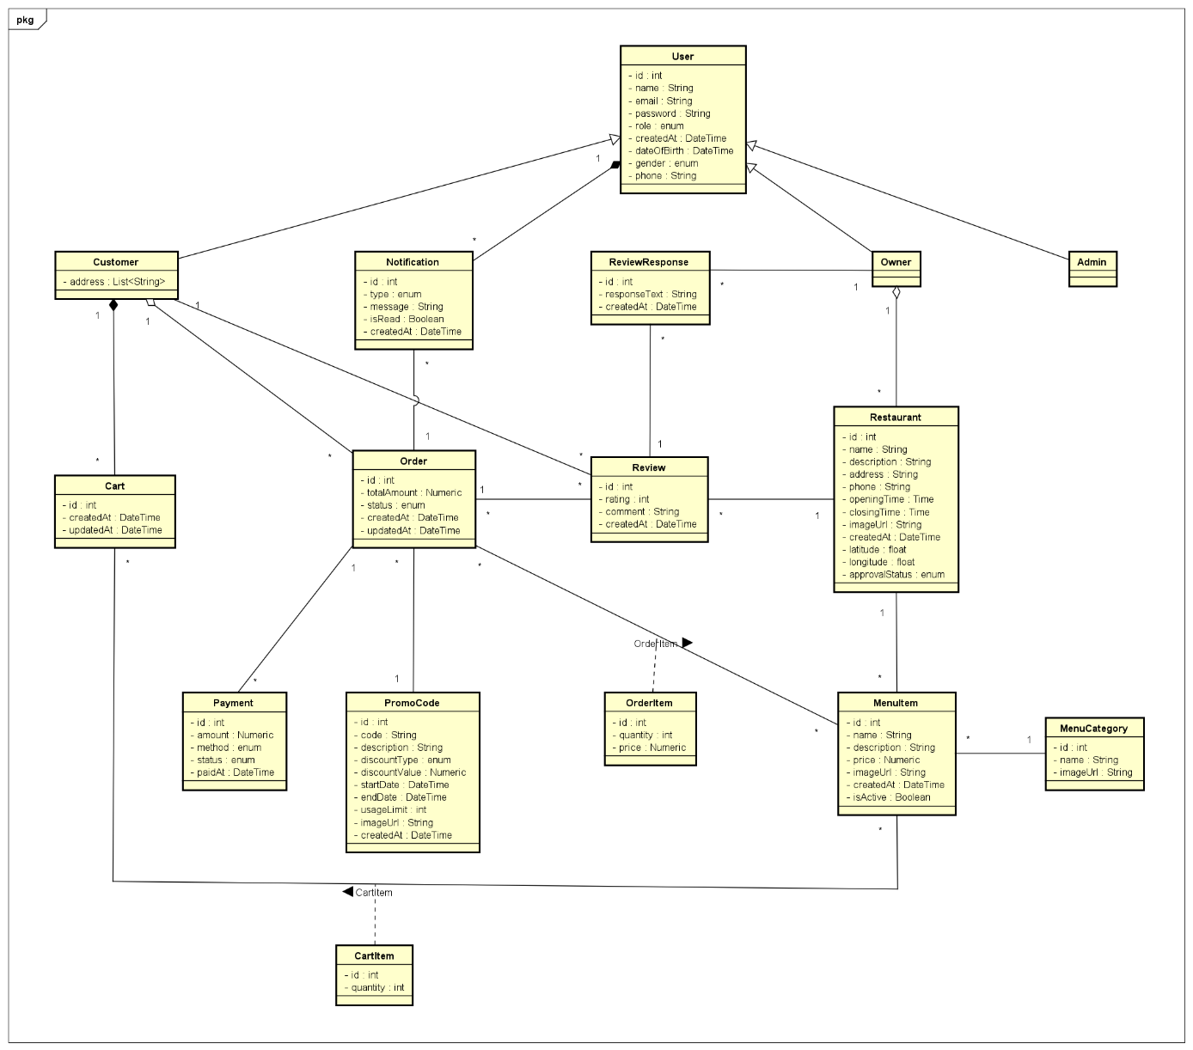Hình 3.2: Sơ đồ lớp

Giải thích các mối quan hệ thiết lập:

**1. User – Customer / Owner / Admin**

* User là lớp cha, chứa thông tin chung (id, name, email, password, role, …).
* Customer, Owner, Admin kế thừa (inheritance) từ User.
  + **Customer**: có thêm address.
  + **Owner**: đại diện cho chủ nhà hàng.
  + **Admin**: quản trị viên hệ thống.  
     → Đây là mối quan hệ **kế thừa (generalization)**.

**2. Customer – Cart – CartItem – MenuItem**

* Một Customer có **1 giỏ hàng (Cart)**.
* Cart chứa nhiều CartItem.
* CartItem tham chiếu đến MenuItem (món ăn).  
   → Quan hệ:
* Customer 1—1 Cart.
* Cart 1—* CartItem.
* CartItem 1—1 MenuItem.

**3. Customer – Order – OrderItem – MenuItem**

* Một Customer có thể đặt nhiều Order.
* Một Order gồm nhiều OrderItem.
* Mỗi OrderItem liên kết tới một MenuItem.  
   → Quan hệ:
* Customer 1—* Order.
* Order 1—* OrderItem.
* OrderItem 1—1 MenuItem.

**4. Order – Payment**

* Một Order có **1 Payment** (thanh toán).
* Payment có các thuộc tính: số tiền, phương thức, trạng thái, ngày trả.  
   → Quan hệ 1—1.

**5. Order – PromoCode**

* Một Order có thể áp dụng **0 hoặc 1 PromoCode** (mã giảm giá).
* PromoCode có thể được nhiều Order sử dụng.  
   → Quan hệ 1—* (PromoCode 1—* Order).

**6. Restaurant – MenuItem – MenuCategory**

* Một Restaurant có nhiều MenuItem.
* Một MenuItem thuộc về một MenuCategory.  
   → Quan hệ:
* Restaurant 1—* MenuItem.
* MenuCategory 1—* MenuItem.

**7. Restaurant – Review – ReviewResponse - Order**

* Một Restaurant có nhiều Review.
* Mỗi Review được tạo bởi một Customer.
* Mỗi Review đánh giá cho một Order.
* Review có thể có ReviewResponse từ Owner.  
   → Quan hệ:
* Restaurant 1—* Review.
* Customer 1—* Review.
* Order 1—* Review.
* Review 1—0..1 ReviewResponse.

**8. Notification**

* Một User có thể nhận nhiều Notification.  
   → Quan hệ: User 1—* Notification.

**9. Owner – Restaurant**

* Một Owner quản lý nhiều Restaurant.  
   → Quan hệ: 1—*.

## Sơ đồ hoạt động

### Chức năng Tìm kiếm & Duyệt nhà hàng

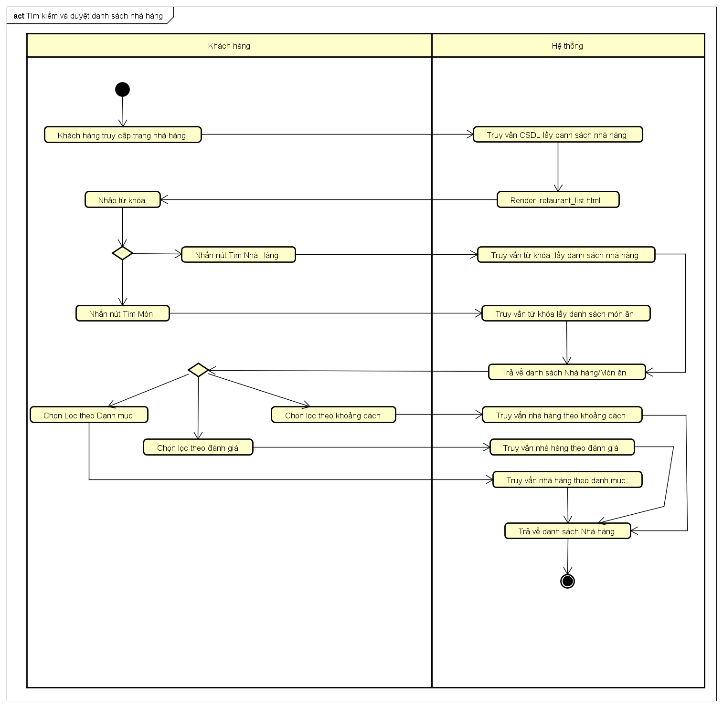Hình 3.3: Sơ đồ hoạt động Tìm kiếm & Duyệt nhà hàng

### Xem thực đơn và Thêm món vào giỏ hàng

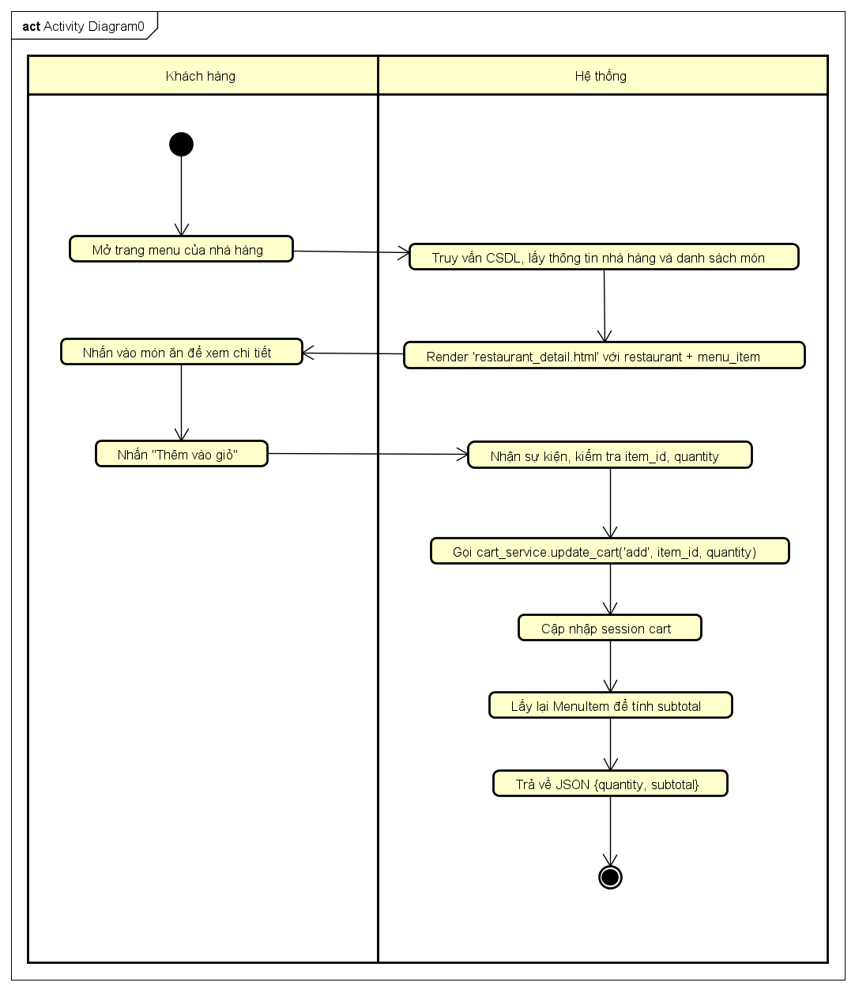

Hình 3.4: Sơ đồ hoạt động Xem thực đơn và Thêm món vào giỏ hàng

### Chức năng Đặt hàng & thanh toán

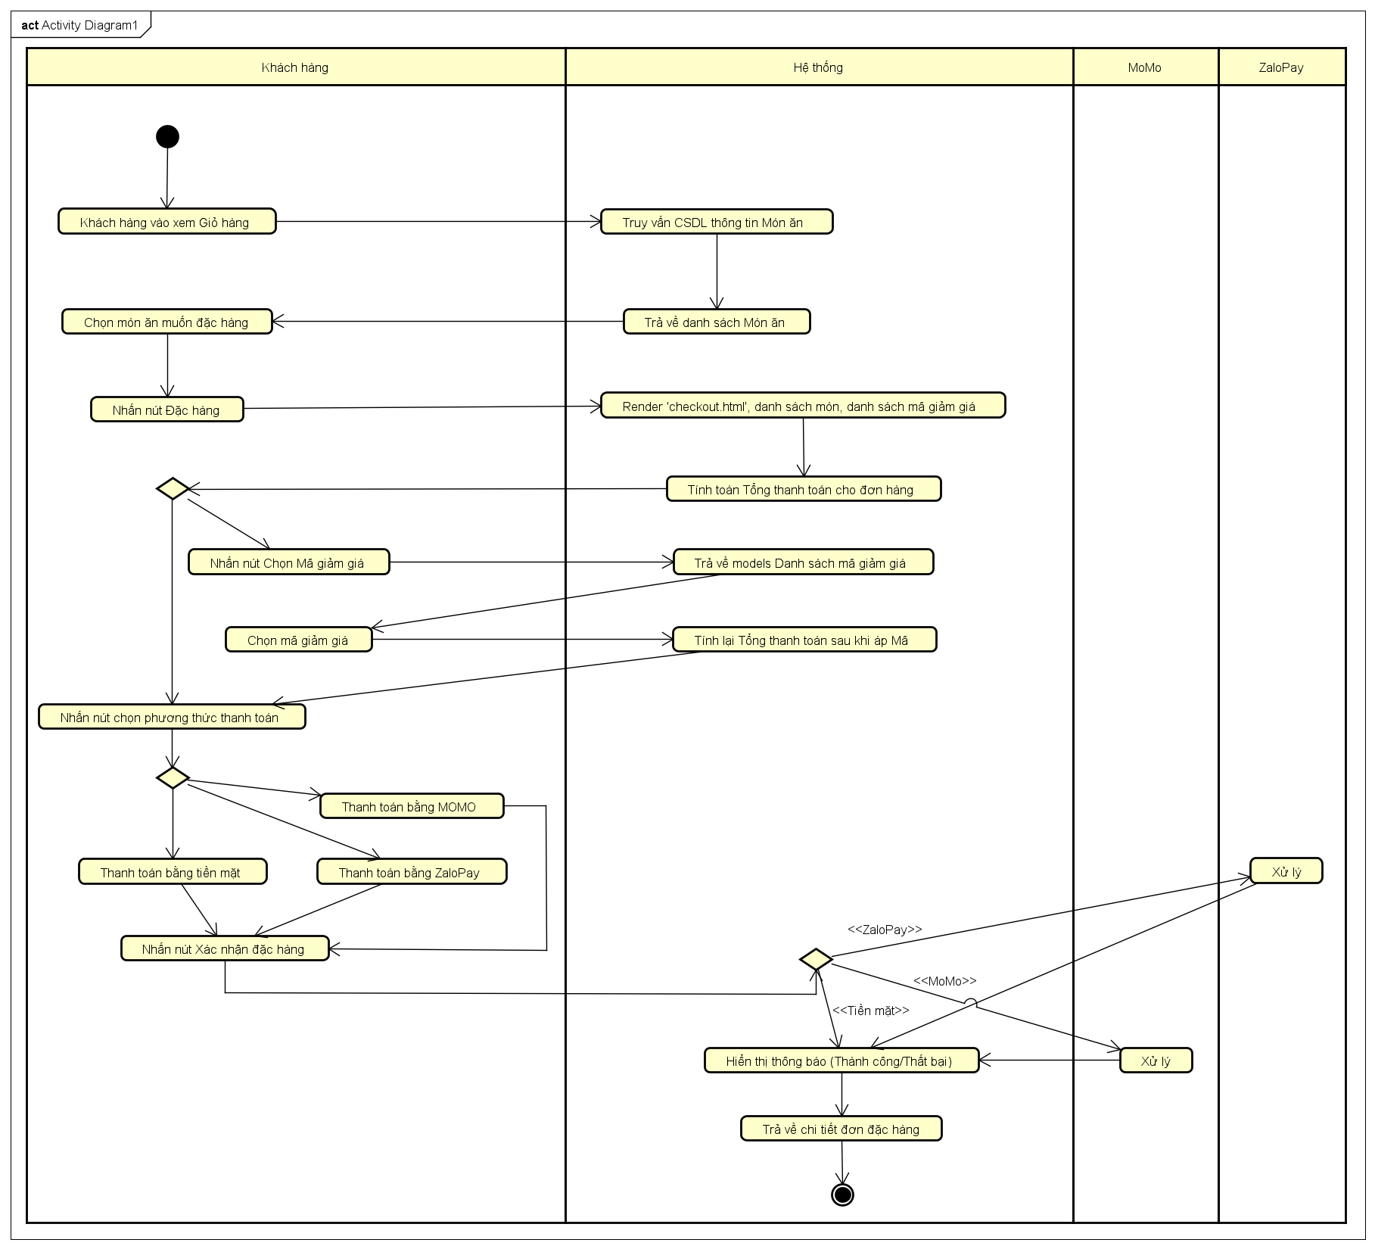Hình 3.5: Sơ đồ hoạt động Đặt hàng & thanh toán

### Chức năng Quản lý giỏ hàng

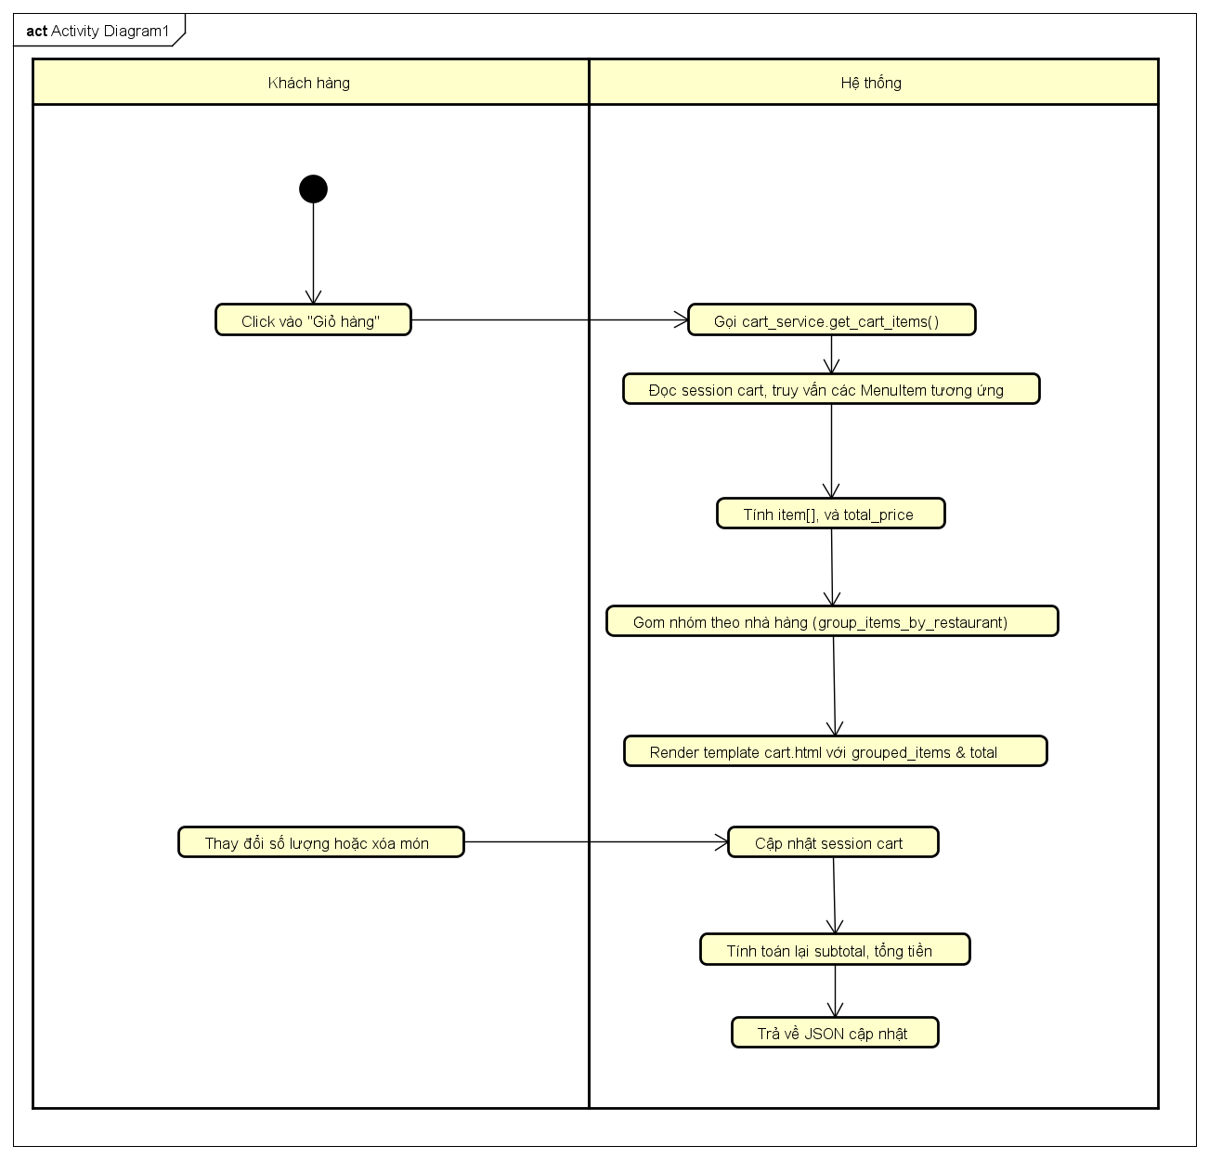Hình 3.6: Sơ đồ hoạt động Quản lý giỏ hàng

### Chức năng Quản lý nhà hàng

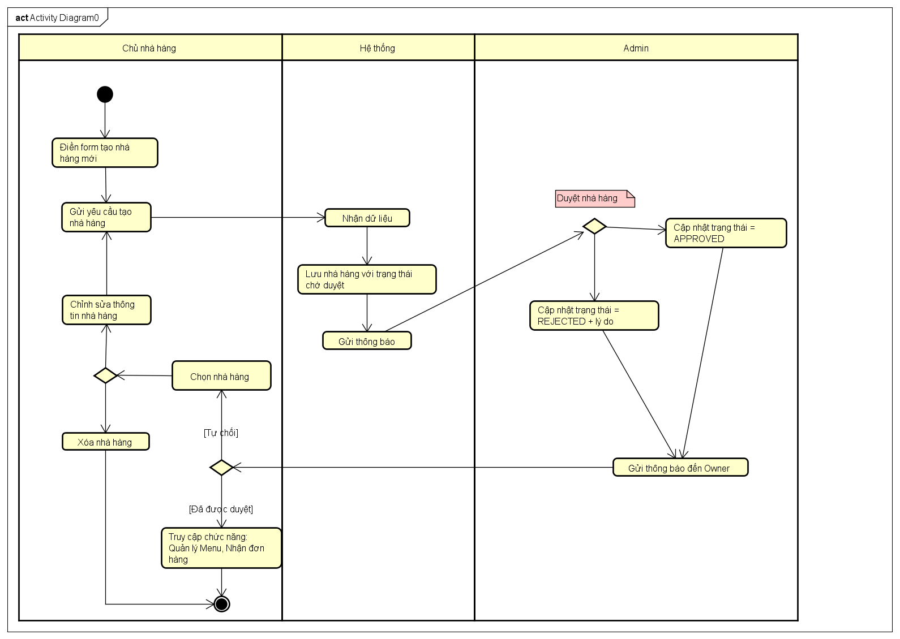

Hình 3.7: Sơ đồ hoạt động Quản lý nhà hàng

### Chức năng Quản lý thực đơn

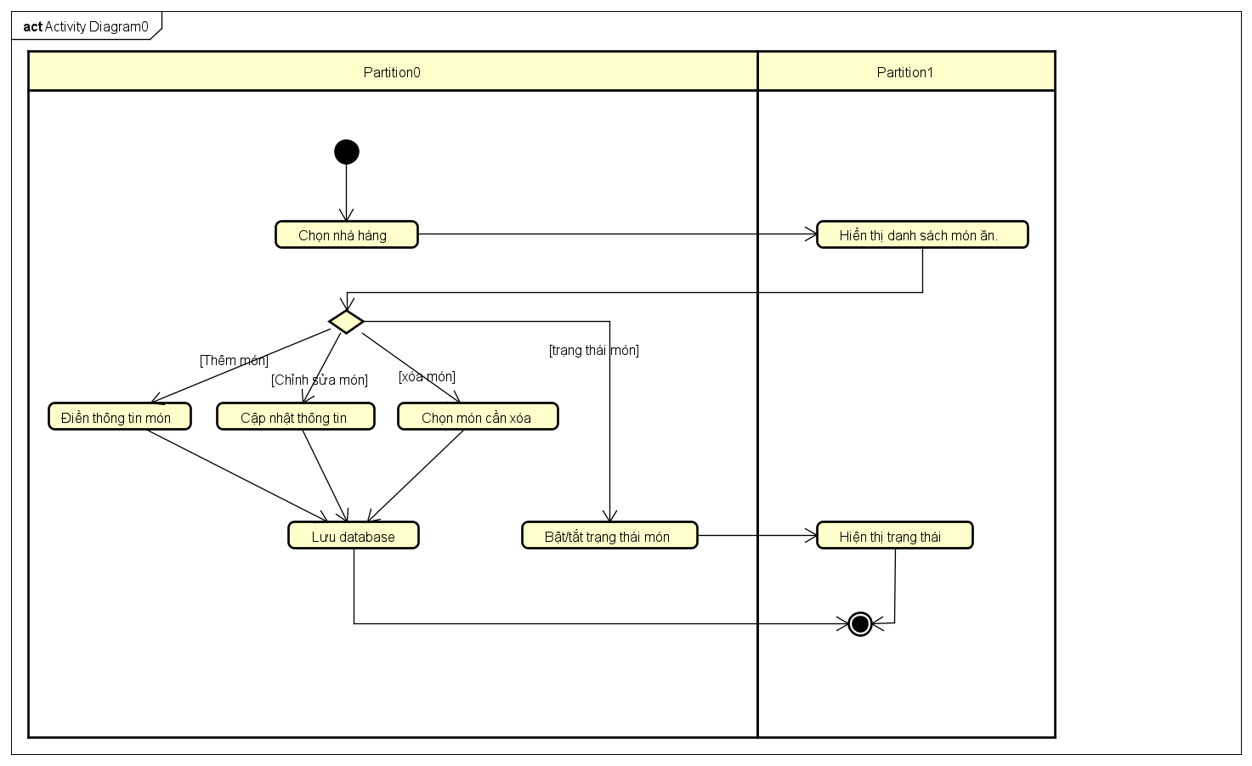Hình 3.8: Sơ đồ hoạt động Quản lý thực đơn

### Chức năng Quản lý đơn hàng

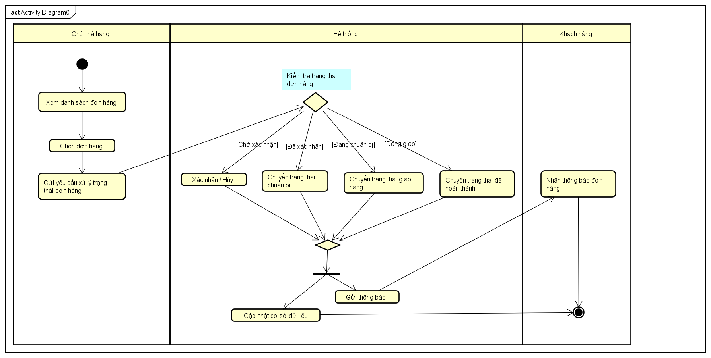

Hình 3.9: Sơ đồ hoạt động Quản lý đơn hàng

### Chức năng quản lý nhà hàng(Admin)

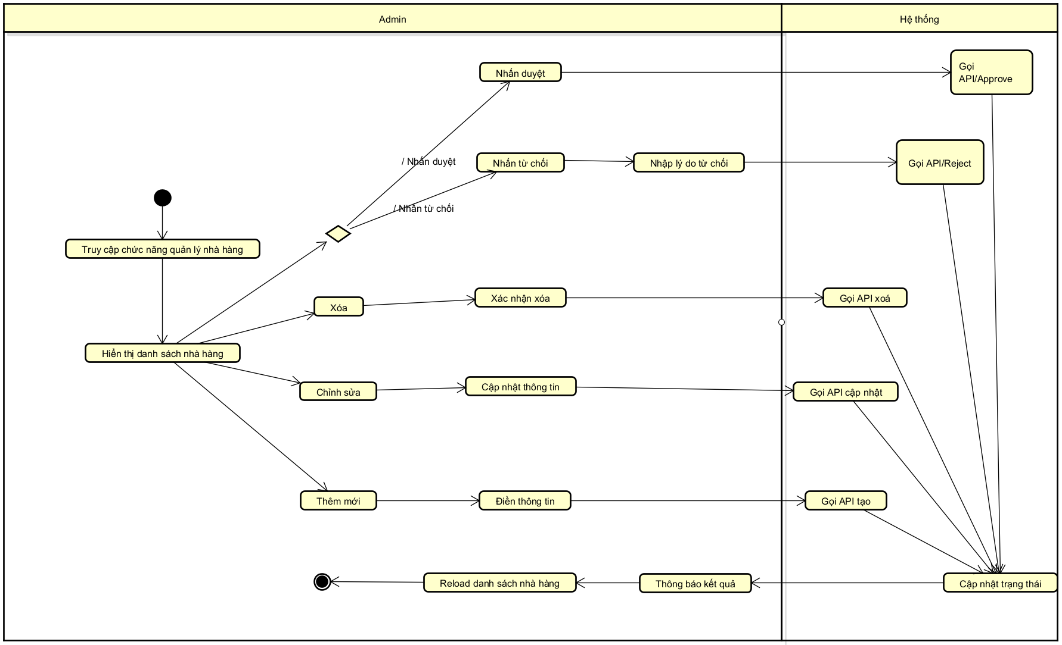Hình 3.10: Sơ đồ hoạt động Quản lý nhà hàng (Admin)

### Chức năng báo cáo thống kê(Admin)

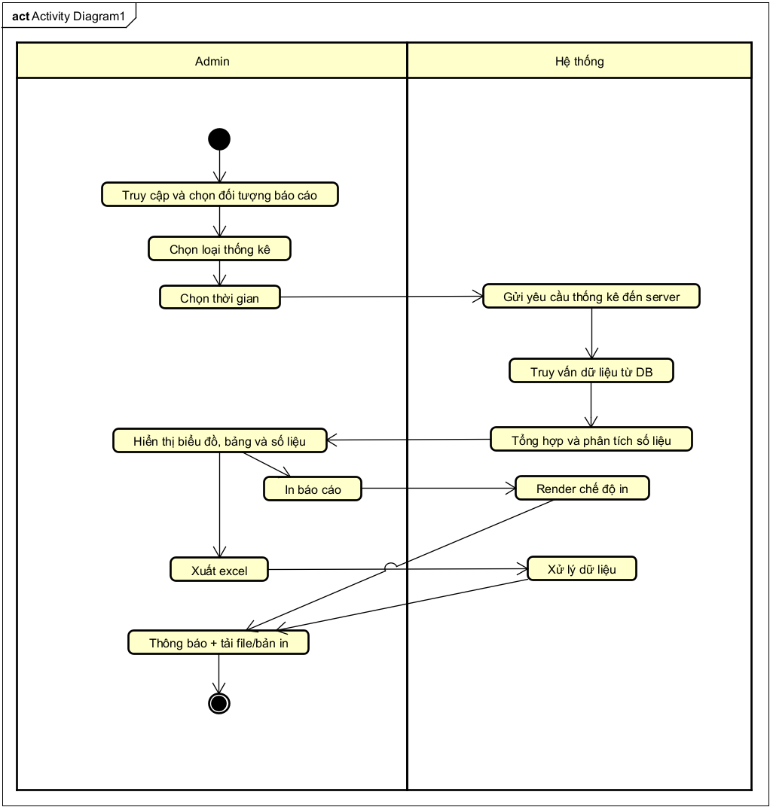Hình 3.11: Sơ đồ hoạt động Báo cáo thống (Admin)

## Sơ đồ tuần tự

### Chức năng Tìm kiếm & Duyệt nhà hàng

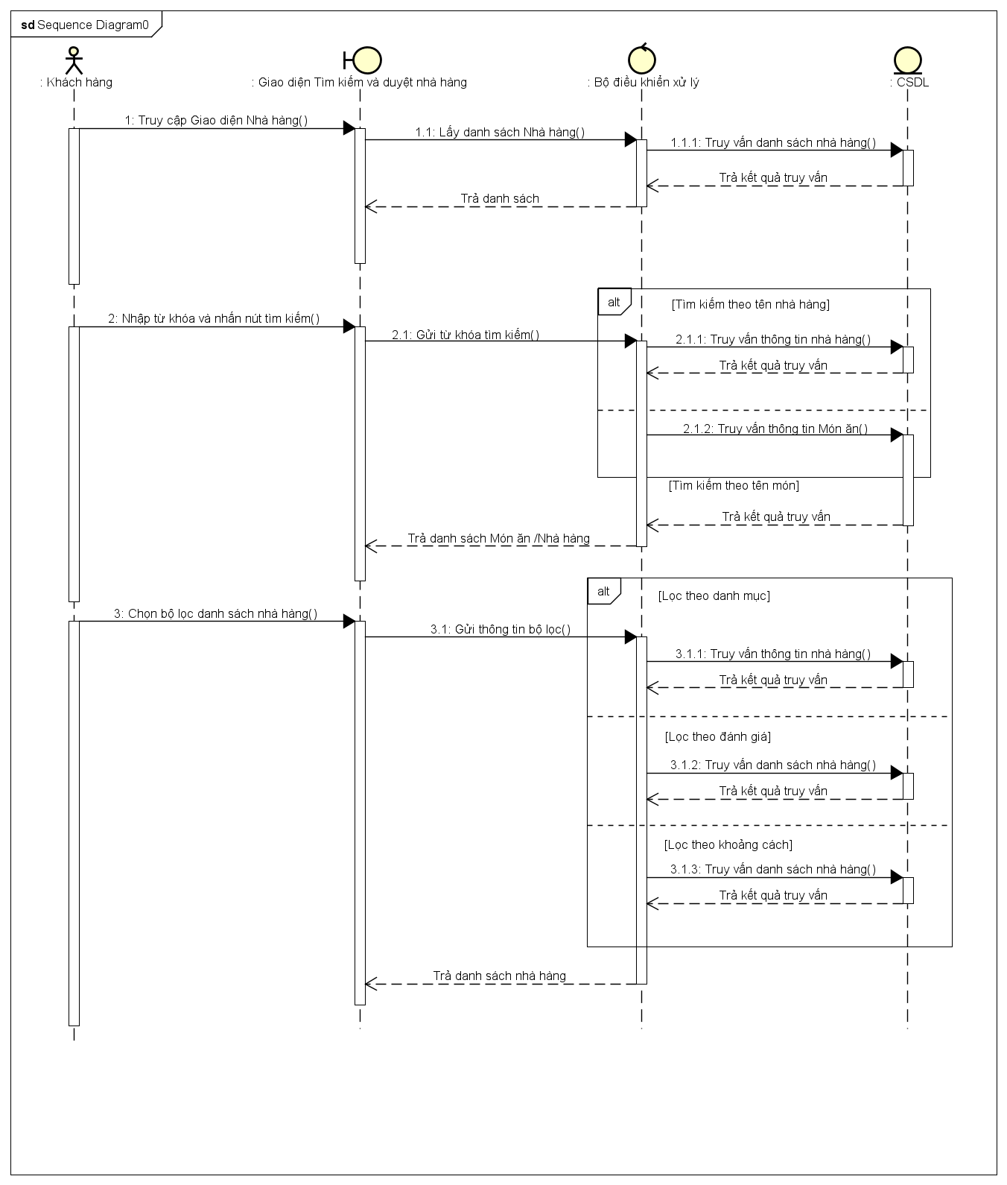

Hình 3.12: Sơ đồ tuần tự Tìm kiếm & Duyệt nhà hàng

### Xem thực đơn và Thêm món vào giỏ hàng

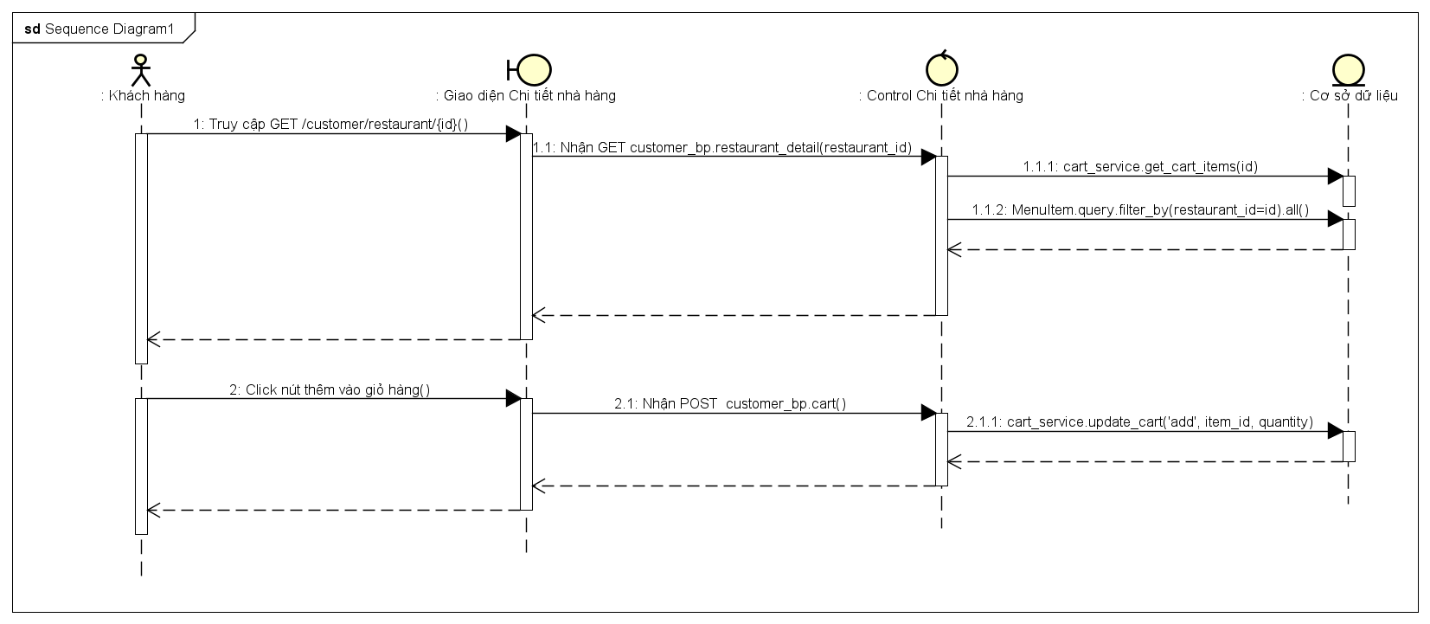Hình 3.13: Sơ đồ tuần tự Xem thực đơn và thêm món vào giỏ hàng

### Chức năng Đặt hàng & thanh toán

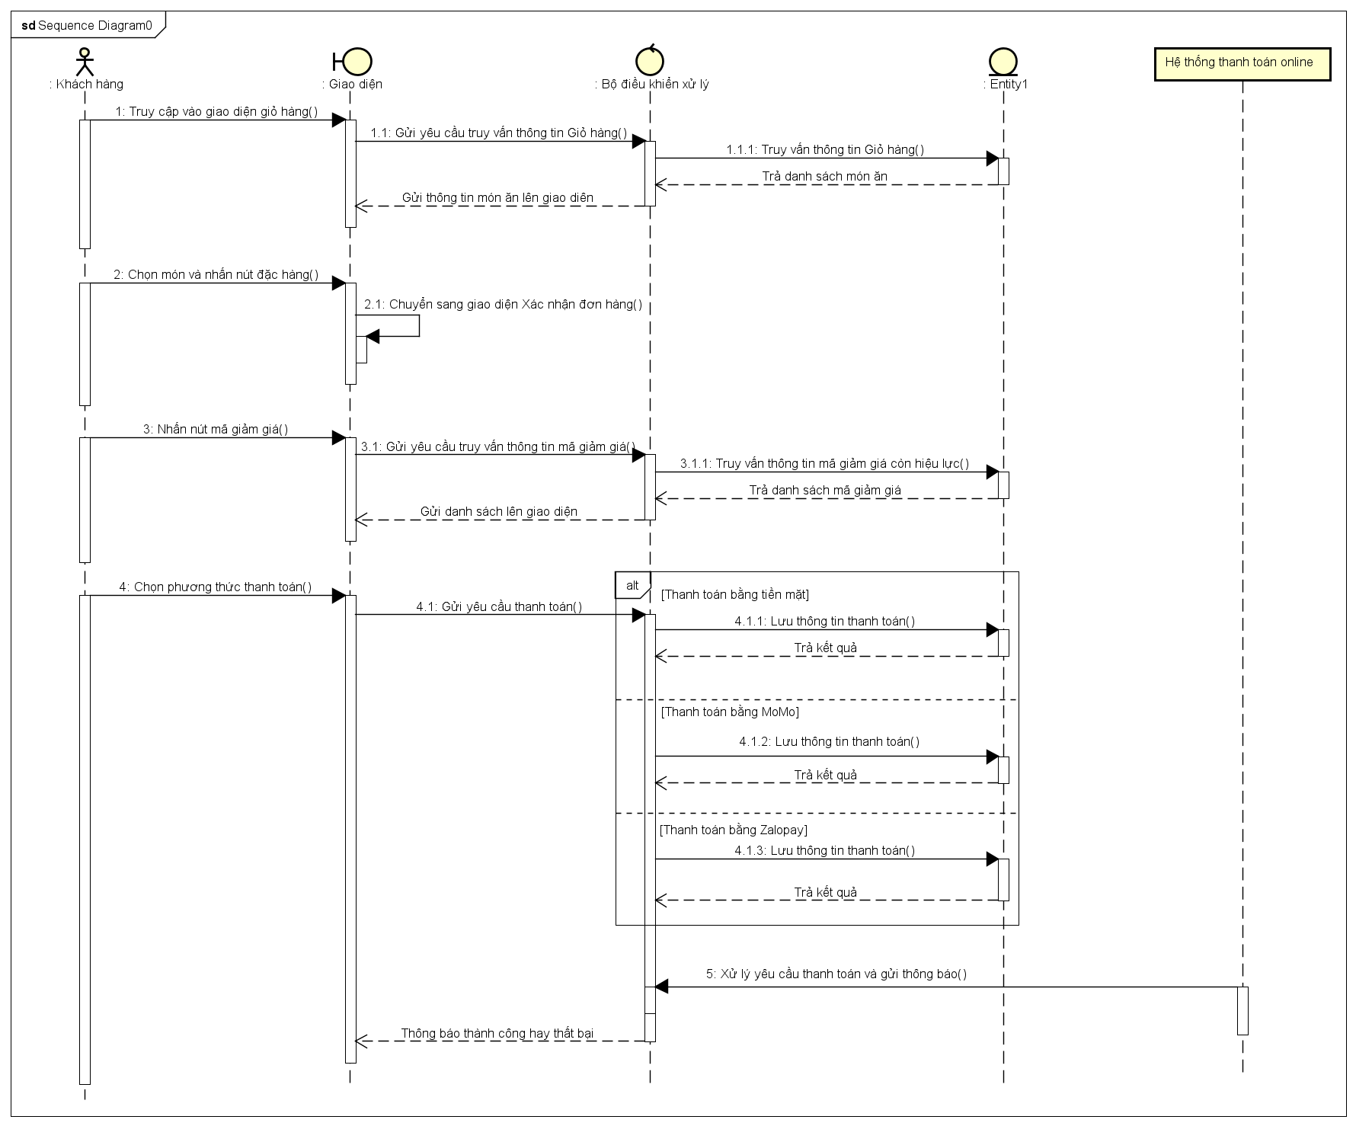Hình 3.14: Sơ đồ tuần tự Đặt hàng & thanh toán

### Chức năng Quản lý giỏ hàng

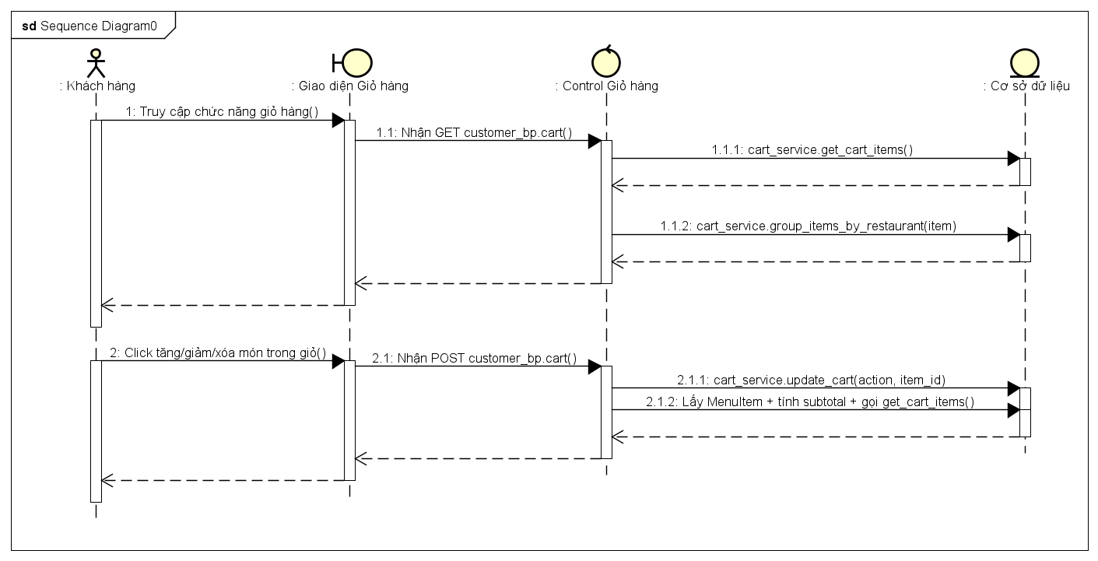Hình 3.15: Sơ đồ tuần tự Quản lý giỏ hàng

### Chức năng Quản lý nhà hàng

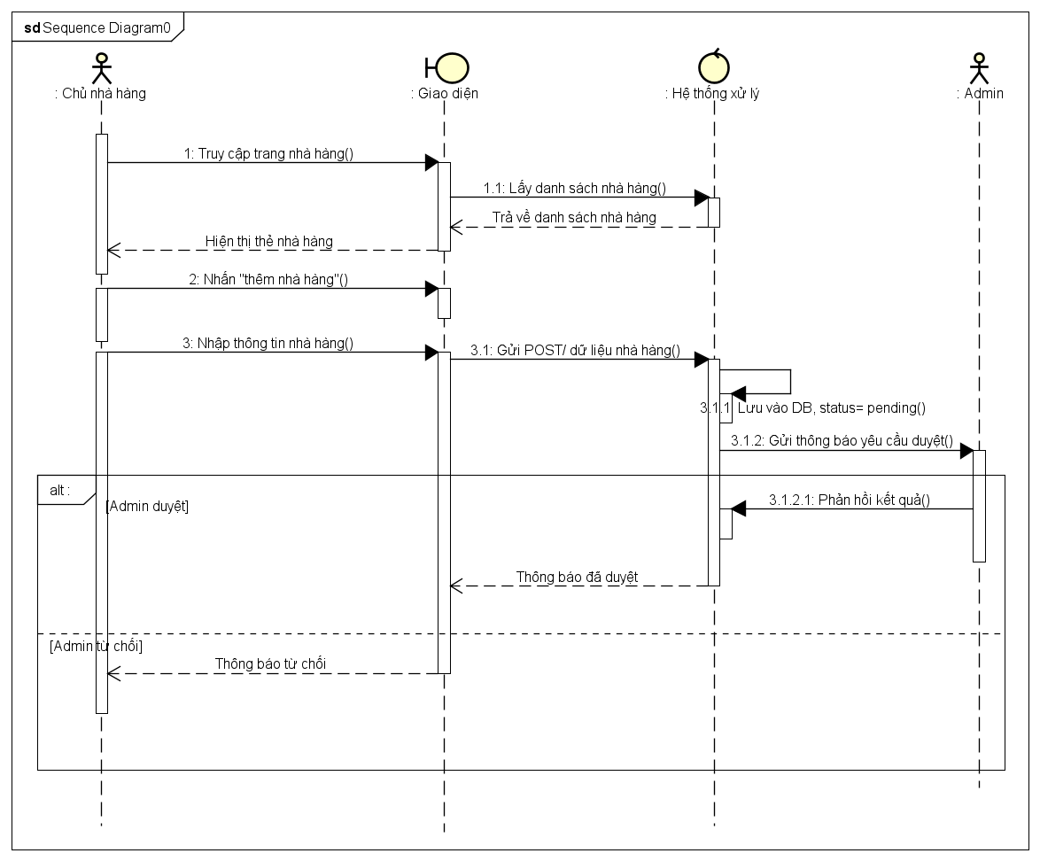Hình 3.16: Sơ đồ tuần tự Quản lý nhà hàng

### Chức năng Quản lý đơn hàng

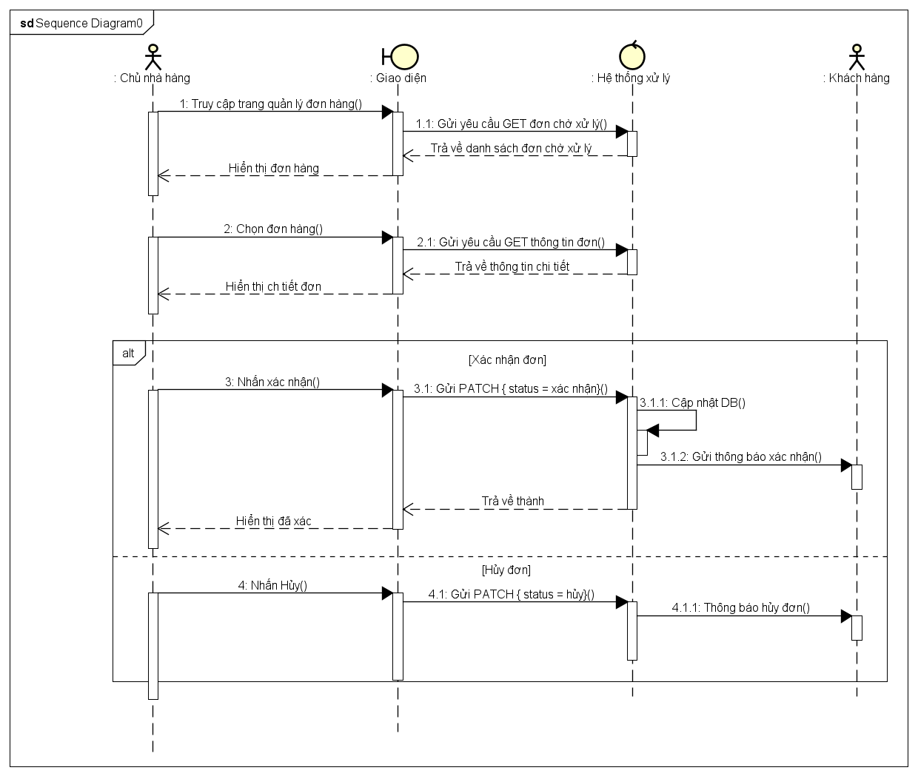Hình 3.17: Sơ đồ tuần tự Quản lý đơn hàng

### Chức năng quản lý nhà hàng(Admin)

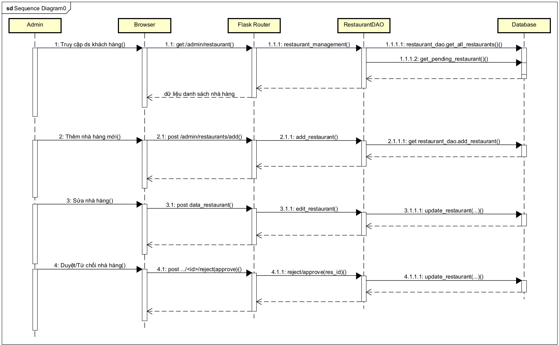Hình 3.18: Sơ đồ tuần tự Quản lý nhà hàng (Admin)

### Chức năng báo cáo thống kê(Admin)

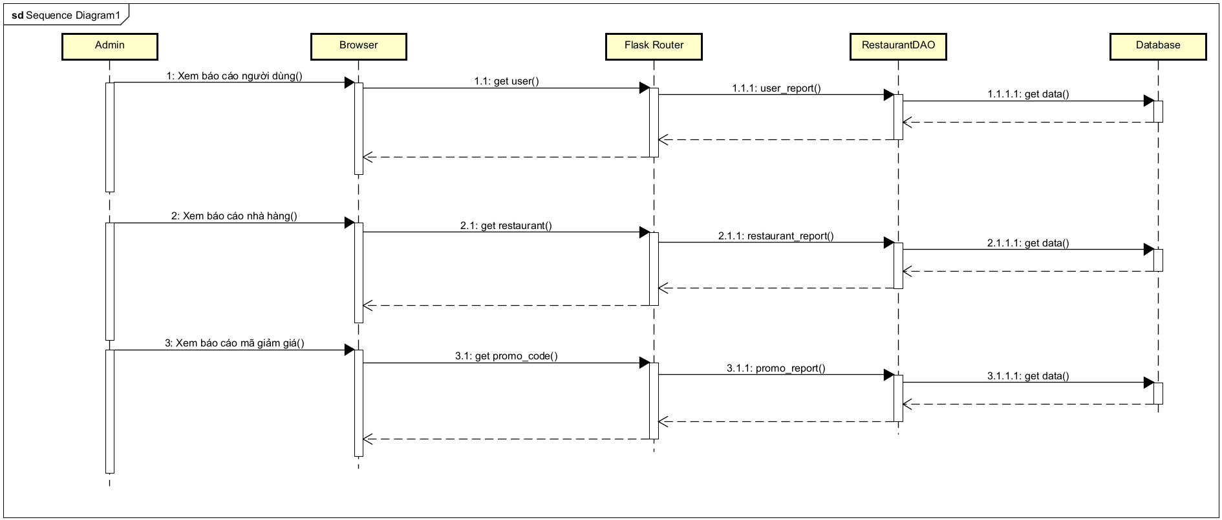Hình 3.19: Sơ đồ tuần tự Báo cáo thống kê (Admin)

## Lược đồ cơ sở dữ liệu quan hệ

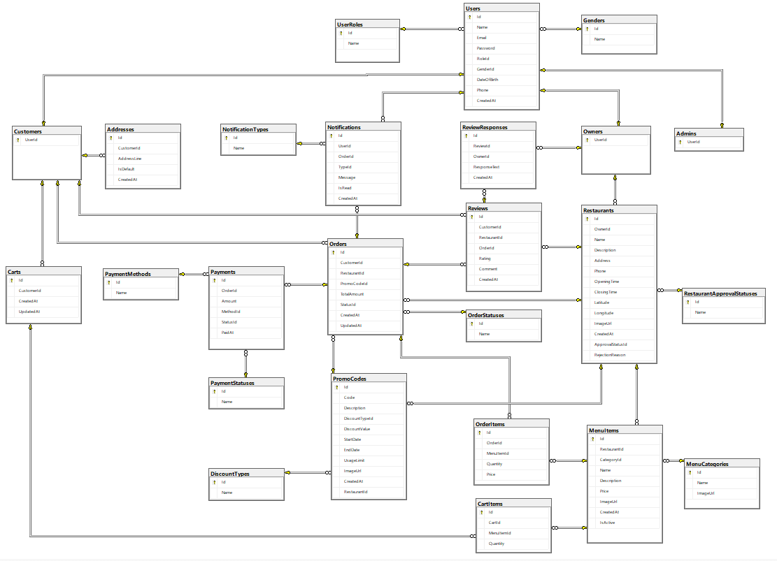Hình 3.20: Lược đồ cơ sở dữ liệu quan hệ

Giải thích mối quan hệ giữa các bảng:

**1. Quan hệ người dùng & kế thừa vai trò**

* **Users và Customers** có mối quan hệ **1–1**  
   → UserId (bảng **Customers**) là khóa ngoại trỏ đến Id (bảng **Users**) – ON DELETE CASCADE.
* **Users và Owners** có mối quan hệ **1–1**  
   → UserId (bảng **Owners**) là khóa ngoại trỏ đến Id (bảng **Users**) – ON DELETE CASCADE.
* **Users và Admins** có mối quan hệ **1–1**  
   → UserId (bảng **Admins**) là khóa ngoại trỏ đến Id (bảng **Users**) – ON DELETE CASCADE.
* **Users và UserRoles** có mối quan hệ **n–1**  
   → RoleId (bảng **Users**) là FK trỏ đến Id (bảng **UserRoles**).
* **Users và Genders** có mối quan hệ **n–1** (tùy chọn)  
   → GenderId (bảng **Users**) là FK trỏ đến Id (bảng **Genders**).

**2. Quan hệ nhà hàng & danh mục/món**

* **Owners và Restaurants** có mối quan hệ **1–n**  
   → OwnerId (bảng **Restaurants**) là FK trỏ đến UserId (bảng **Owners**).
* **RestaurantApprovalStatuses và Restaurants** có mối quan hệ **1–n**  
   → ApprovalStatusId (bảng **Restaurants**) là FK trỏ đến Id (bảng **RestaurantApprovalStatuses**).
* **MenuCategories và MenuItems** có mối quan hệ **1–n**  
   → CategoryId (bảng **MenuItems**) là FK trỏ đến Id (bảng **MenuCategories**).
* **Restaurants và MenuItems** có mối quan hệ **1–n**  
   → RestaurantId (bảng **MenuItems**) là FK trỏ đến Id (bảng **Restaurants**) – ON DELETE CASCADE.

**3. Quan hệ mã khuyến mãi**

* **DiscountTypes và PromoCodes** có mối quan hệ **1–n**  
   → DiscountTypeId (bảng **PromoCodes**) là FK trỏ đến Id (bảng **DiscountTypes**).
* **Restaurants và PromoCodes** có mối quan hệ **1–n** (tùy chọn)  
   → RestaurantId (bảng **PromoCodes**) là FK trỏ đến Id (bảng **Restaurants**) – cho phép NULL để dùng mã toàn hệ thống.

**4. Quan hệ đơn hàng & chi tiết**

* **Customers và Orders** có mối quan hệ **1–n**  
   → CustomerId (bảng **Orders**) là FK trỏ đến UserId (bảng **Customers**) – ON DELETE CASCADE.
* **Restaurants và Orders** có mối quan hệ **1–n**  
   → RestaurantId (bảng **Orders**) là FK trỏ đến Id (bảng **Restaurants**).
* **PromoCodes và Orders** có mối quan hệ **1–n** (tùy chọn)  
   → PromoCodeId (bảng **Orders**) là FK trỏ đến Id (bảng **PromoCodes**).
* **OrderStatuses và Orders** có mối quan hệ **1–n**  
   → StatusId (bảng **Orders**) là FK trỏ đến Id (bảng **OrderStatuses**).
* **Orders và OrderItems** có mối quan hệ **1–n**  
   → OrderId (bảng **OrderItems**) là FK trỏ đến Id (bảng **Orders**) – ON DELETE CASCADE.
* **MenuItems và OrderItems** có mối quan hệ **1–n**  
   → MenuItemId (bảng **OrderItems**) là FK trỏ đến Id (bảng **MenuItems**).

**5. Quan hệ thanh toán**

* **Orders và Payments** có mối quan hệ **1–n** (nghiệp vụ thường dùng như **1–1**)  
   → OrderId (bảng **Payments**) là FK trỏ đến Id (bảng **Orders**) – ON DELETE CASCADE.
* **PaymentMethods và Payments** có mối quan hệ **1–n**  
   → MethodId (bảng **Payments**) là FK trỏ đến Id (bảng **PaymentMethods**).
* **PaymentStatuses và Payments** có mối quan hệ **1–n**  
   → StatusId (bảng **Payments**) là FK trỏ đến Id (bảng **PaymentStatuses**).

**6. Quan hệ giỏ hàng**

* **Customers và Carts** có mối quan hệ **1–n**  
   → CustomerId (bảng **Carts**) là FK trỏ đến UserId (bảng **Customers**) – ON DELETE CASCADE.
* **Carts và CartItems** có mối quan hệ **1–n**  
   → CartId (bảng **CartItems**) là FK trỏ đến Id (bảng **Carts**) – ON DELETE CASCADE.
* **MenuItems và CartItems** có mối quan hệ **1–n**  
   → MenuItemId (bảng **CartItems**) là FK trỏ đến Id (bảng **MenuItems**) – ON DELETE CASCADE.

**7. Quan hệ đánh giá & phản hồi**

* **Customers và Reviews** có mối quan hệ **1–n**  
   → CustomerId (bảng **Reviews**) là FK trỏ đến UserId (bảng **Customers**) – ON DELETE CASCADE.
* **Restaurants và Reviews** có mối quan hệ **1–n**  
   → RestaurantId (bảng **Reviews**) là FK trỏ đến Id (bảng **Restaurants**).
* **Orders và Reviews** có mối quan hệ **1–n** (tùy chọn)  
   → OrderId (bảng **Reviews**) là FK trỏ đến Id (bảng **Orders**) – cho phép NULL.
* **Reviews và ReviewResponses** có mối quan hệ **1–1 (0..1)**  
   → ReviewId (bảng **ReviewResponses**) là FK trỏ đến Id (bảng **Reviews**) – ON DELETE CASCADE.
* **Owners và ReviewResponses** có mối quan hệ **1–n**  
   → OwnerId (bảng **ReviewResponses**) là FK trỏ đến UserId (bảng **Owners**).

**8. Quan hệ thông báo & địa chỉ**

* **Users và Notifications** có mối quan hệ **1–n**  
   → UserId (bảng **Notifications**) là FK trỏ đến Id (bảng **Users**) – ON DELETE CASCADE.
* **Orders và Notifications** có mối quan hệ **1–n** (tùy chọn)  
   → OrderId (bảng **Notifications**) là FK trỏ đến Id (bảng **Orders**) – cho phép NULL.
* **NotificationTypes và Notifications** có mối quan hệ **1–n**  
   → TypeId (bảng **Notifications**) là FK trỏ đến Id (bảng **NotificationTypes**).
* **Customers và Addresses** có mối quan hệ **1–n**  
   → CustomerId (bảng **Addresses**) là FK trỏ đến UserId (bảng **Customers**) – ON DELETE CASCADE.

Thông tin các bảng:

|  |  |  |
| --- | --- | --- |
| **STT** | **Tên bảng** | **Chức năng** |
| 1 | **UserRoles** | Chuẩn hóa vai trò người dùng (customer/owner/admin). |
| 2 | **Genders** | Chuẩn hóa giới tính (male/female). |
| 3 | **RestaurantApprovalStatuses** | Chuẩn hóa trạng thái duyệt nhà hàng (pending/approved/rejected). |
| 4 | **OrderStatuses** | Chuẩn hóa trạng thái đơn hàng (pending/confirmed/preparing/completed/cancelled). |
| 5 | **PaymentMethods** | Chuẩn hóa phương thức thanh toán (credit_card/momo/vnpay/cash_on_delivery). |
| 6 | **PaymentStatuses** | Chuẩn hóa trạng thái thanh toán (pending/completed/failed). |
| 7 | **DiscountTypes** | Chuẩn hóa kiểu giảm giá (percent/fixed). |
| 8 | **NotificationTypes** | Chuẩn hóa loại thông báo (order_status/review_response/promos/other). |
| 9 | **Users** | Thông tin tài khoản người dùng chung (name, email, password, role, gender, dob, phone). |
| 10 | **Customers** | Đánh dấu user là khách; gốc liên kết đến orders, carts, reviews, addresses. |
| 11 | **Owners** | Đánh dấu user là chủ quán; gốc liên kết đến restaurants, review responses. |
| 12 | **Admins** | Đánh dấu user là quản trị hệ thống. |
| 13 | **Restaurants** | Thông tin nhà hàng: chủ sở hữu, địa chỉ, giờ mở/đóng, trạng thái duyệt, hình ảnh. |
| 14 | **MenuCategories** | Danh mục món ăn (ví dụ: Món chính, Đồ uống). |
| 15 | **MenuItems** | Món ăn thuộc một nhà hàng & một danh mục; giá, mô tả, trạng thái hoạt động. |
| 16 | **PromoCodes** | Mã khuyến mãi: loại giảm, giá trị, hiệu lực, hạn sử dụng; có thể gắn 1 nhà hàng. |
| 17 | **Orders** | Đơn hàng của khách tại một nhà hàng; tổng tiền, trạng thái, mã khuyến mãi. |
| 18 | **OrderItems** | Chi tiết đơn hàng: món, số lượng, đơn giá. |
| 19 | **Payments** | Giao dịch thanh toán cho đơn: số tiền, phương thức, trạng thái, thời điểm thanh toán. |
| 20 | **Carts** | Giỏ hàng của khách: thời điểm tạo/cập nhật. |
| 21 | **CartItems** | Dòng chi tiết giỏ: món, số lượng. |
| 22 | **Reviews** | Đánh giá của khách cho nhà hàng (có thể kèm đơn hàng tham chiếu). |
| 23 | **ReviewResponses** | Phản hồi của chủ quán cho một đánh giá. |
| 24 | **Notifications** | Thông báo gửi đến user; có thể tham chiếu đến một đơn hàng cụ thể. |
| 25 | **Addresses** | Địa chỉ giao hàng của khách; có cờ đánh dấu địa chỉ mặc định. |

Bảng 3.2: Thông tin các bảng

## Thiết kế giao diện và thiết kế xử lý

### Thiết kế giao diện Trang chủ khách hàng

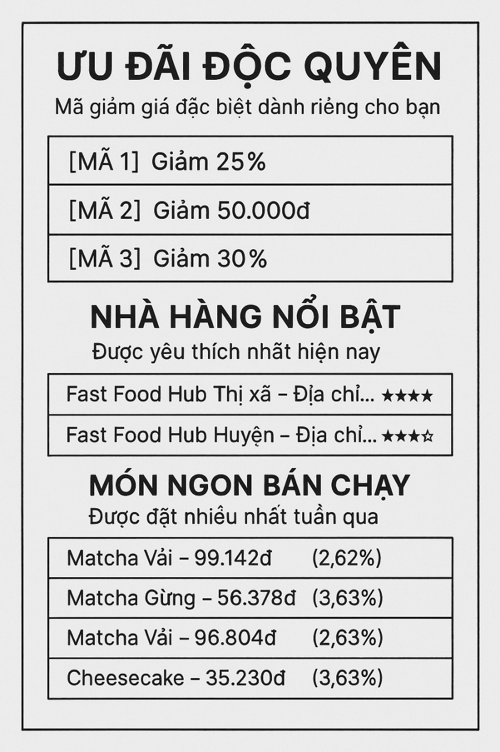

Hình 3.21: Thiết kế giao diện trang chủ khách hàng

### Thiết kế giao diện Tìm kiếm và Duyệt dánh sách nhà hàng

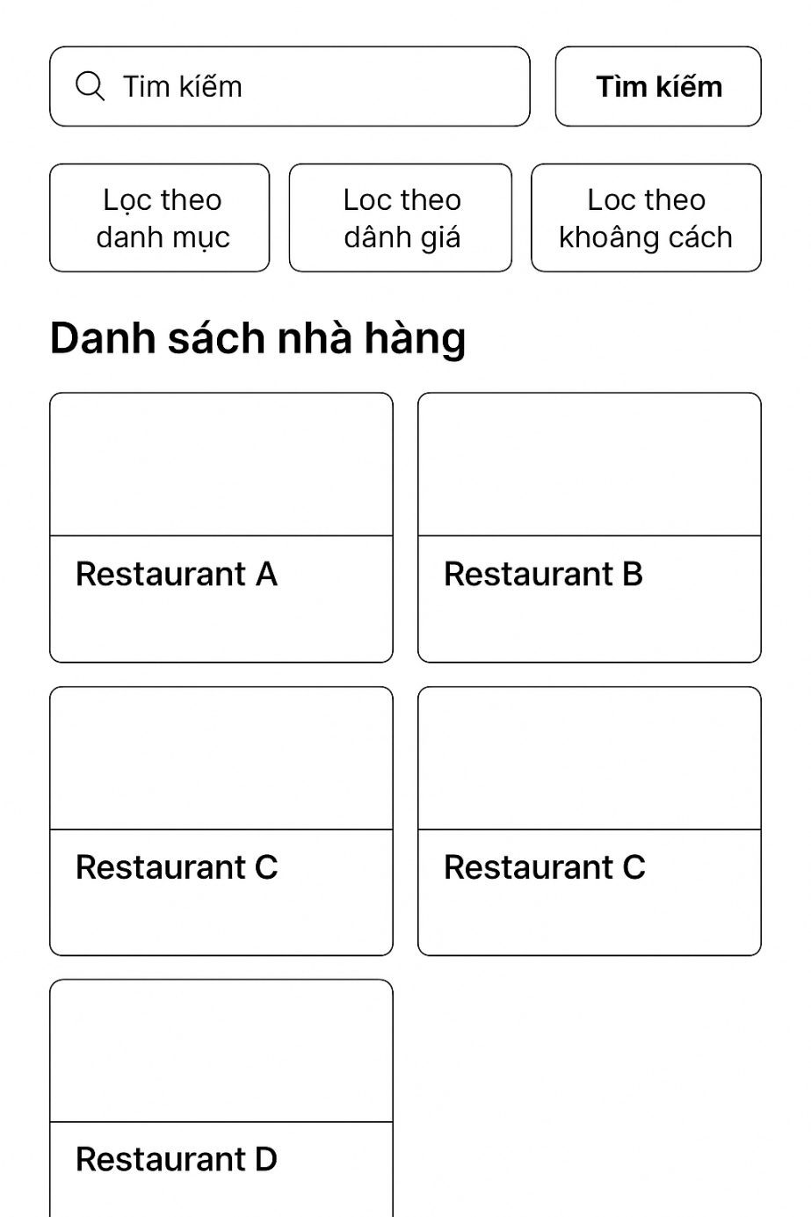

Hình 3.22: Thiết kế giao diện Tìm kiếm và duyệt danh sách khách hàng

### Thiết kế giao diện Menu nhà hàng

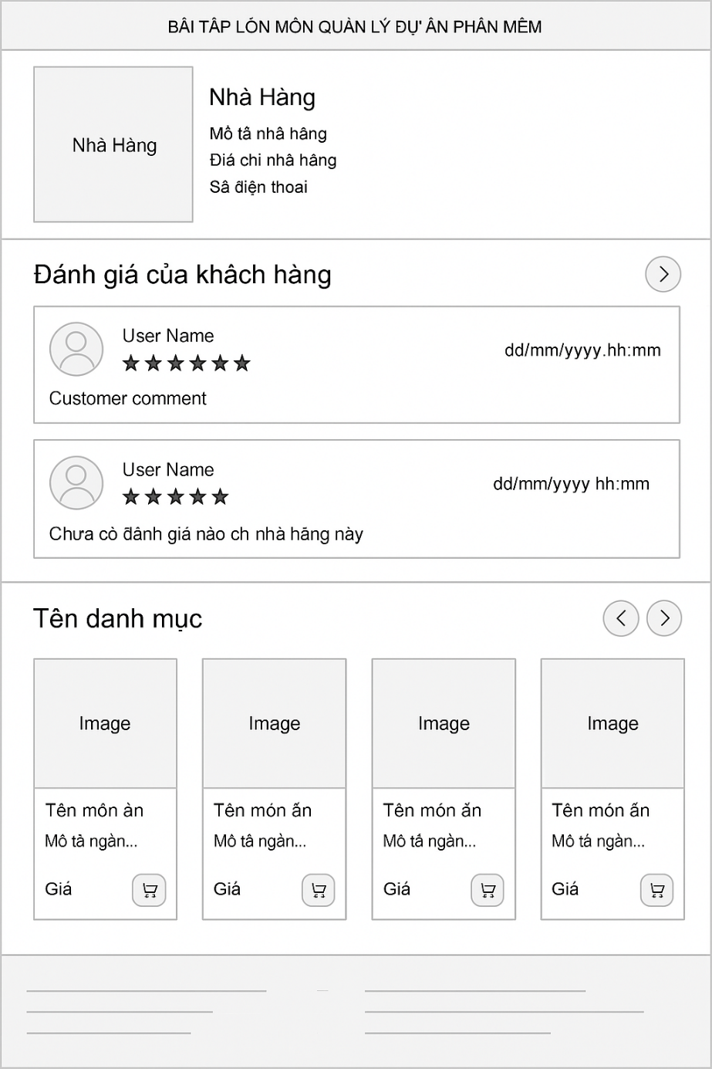

Hình 3.23: Thiết kế giao diện Menu nhà hàng

### Thiết kế giao diện Giỏ hàng

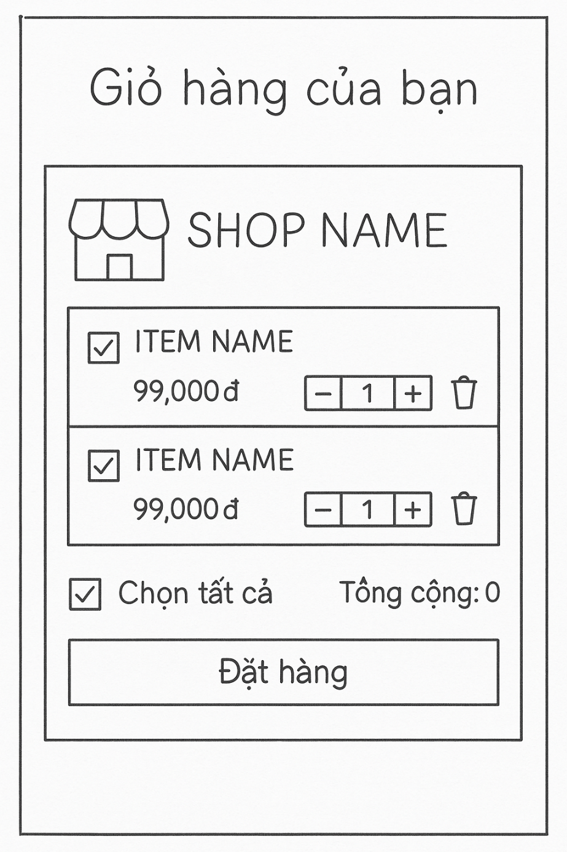

Hình 3.24: Thiết kế giao diện Giỏ hàng

### Thiết kế giao diện Thanh toán

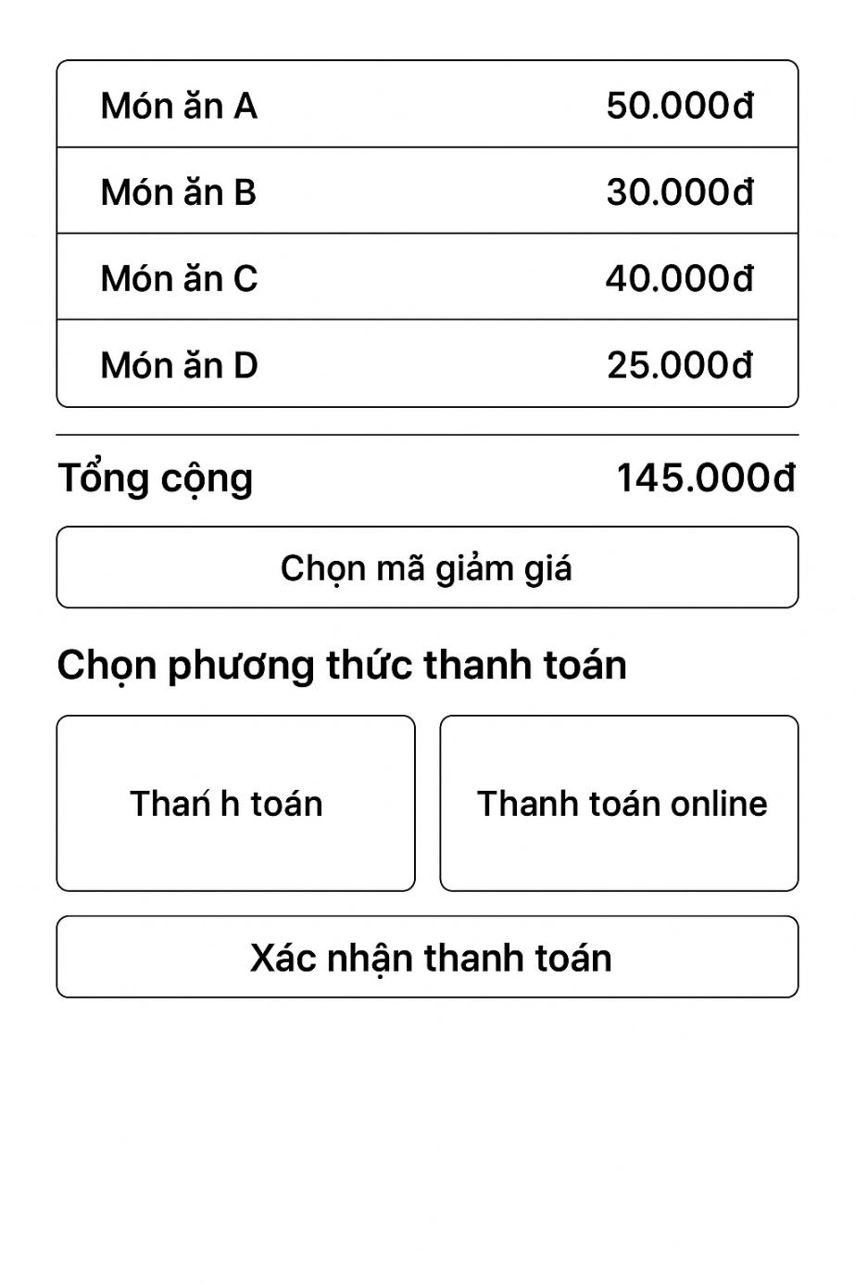

Hình 3.25: Thiết kế giao diện Thanh toán

### Thiết kế giao diện Quản nhà hàng

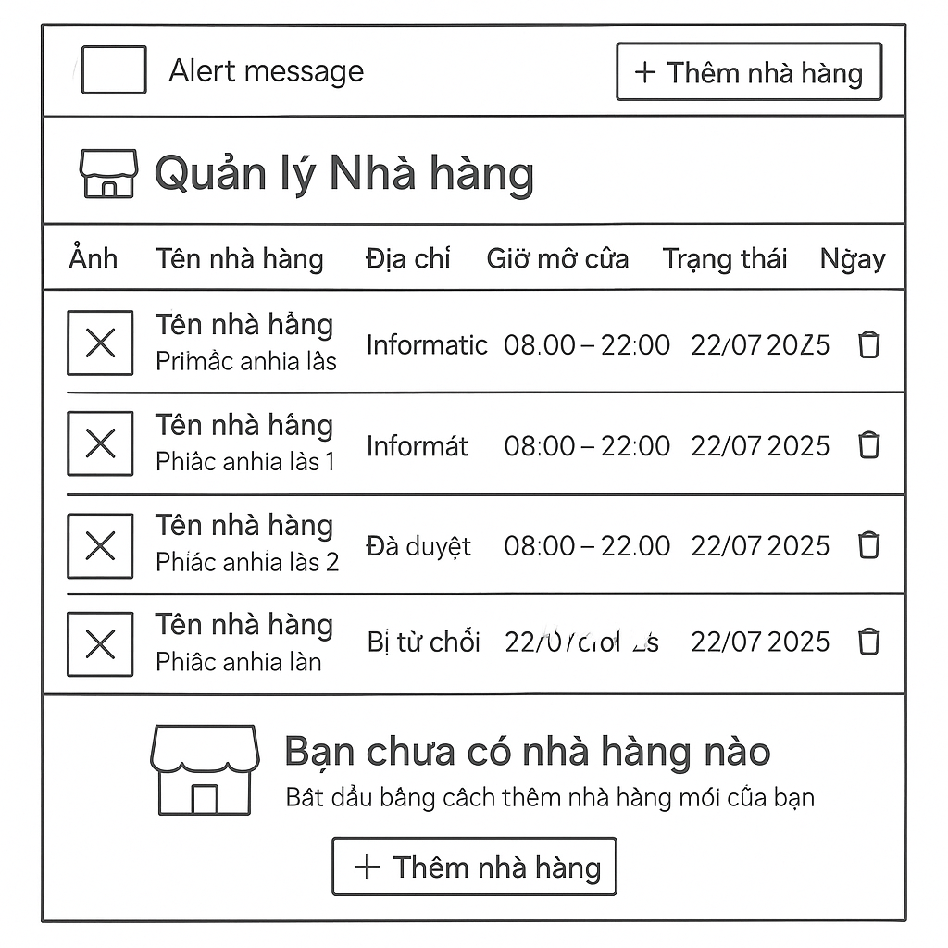Hình 3.26: Thiết kế giao diện Quản lý nhà hàng

### Thiết kế giao diện Quản lý thực đơn

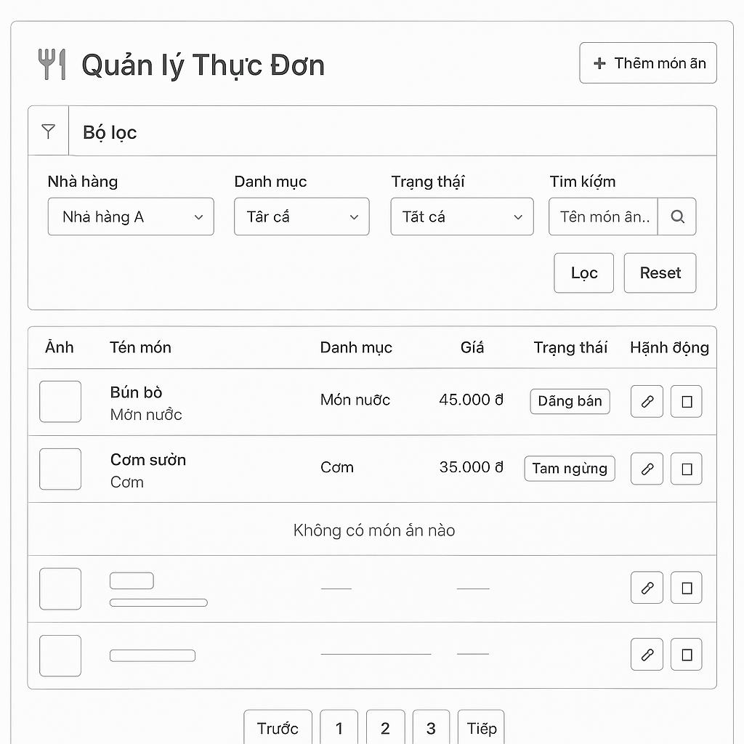Hình 3.27: Thiết kế giao diện Quản lý thực đơn

### Thiết kế giao diện Quản lý đơn hàng

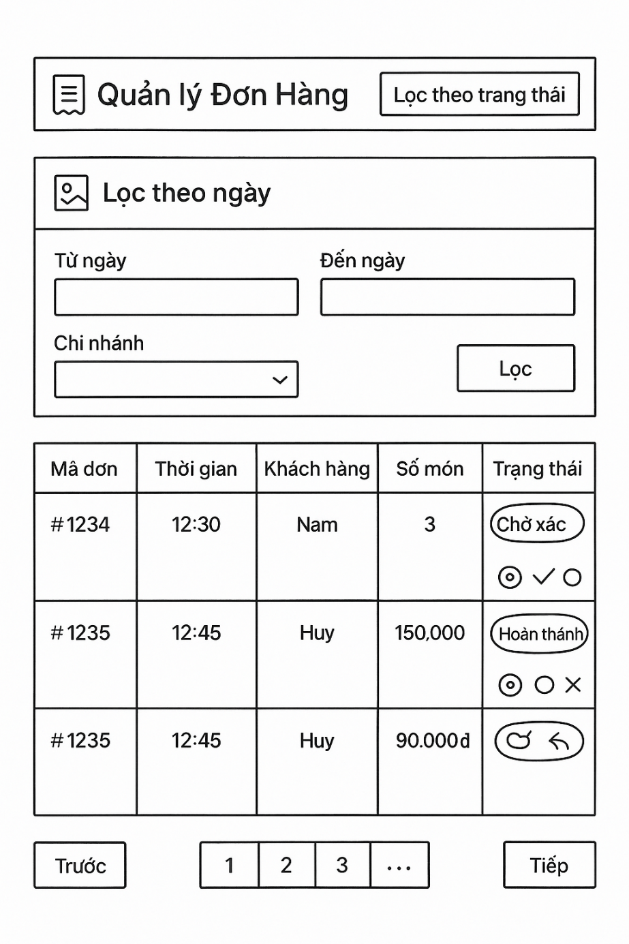

Hình 3.28: Thiết kế giao diện Quản lý đơn hàng

### Thiết kê giao diện chức năng quản lý người dùng(Admin)

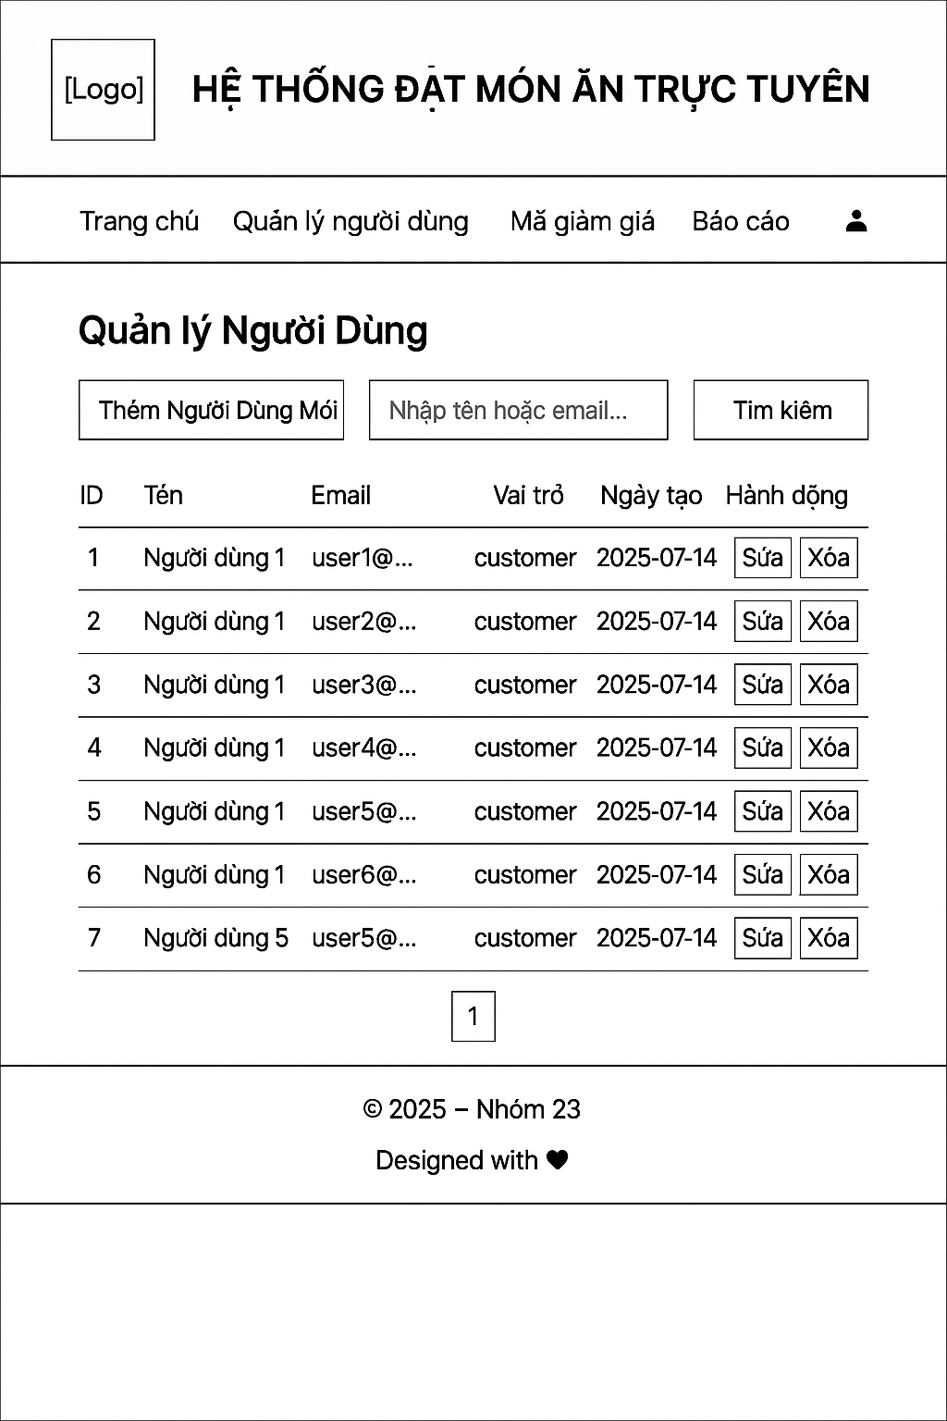

Hình 3.29: Giao diện thô chức năng quản lý người dùng

### Thiết kê giao diện chức năng quản lý nhà hàng(Admin)

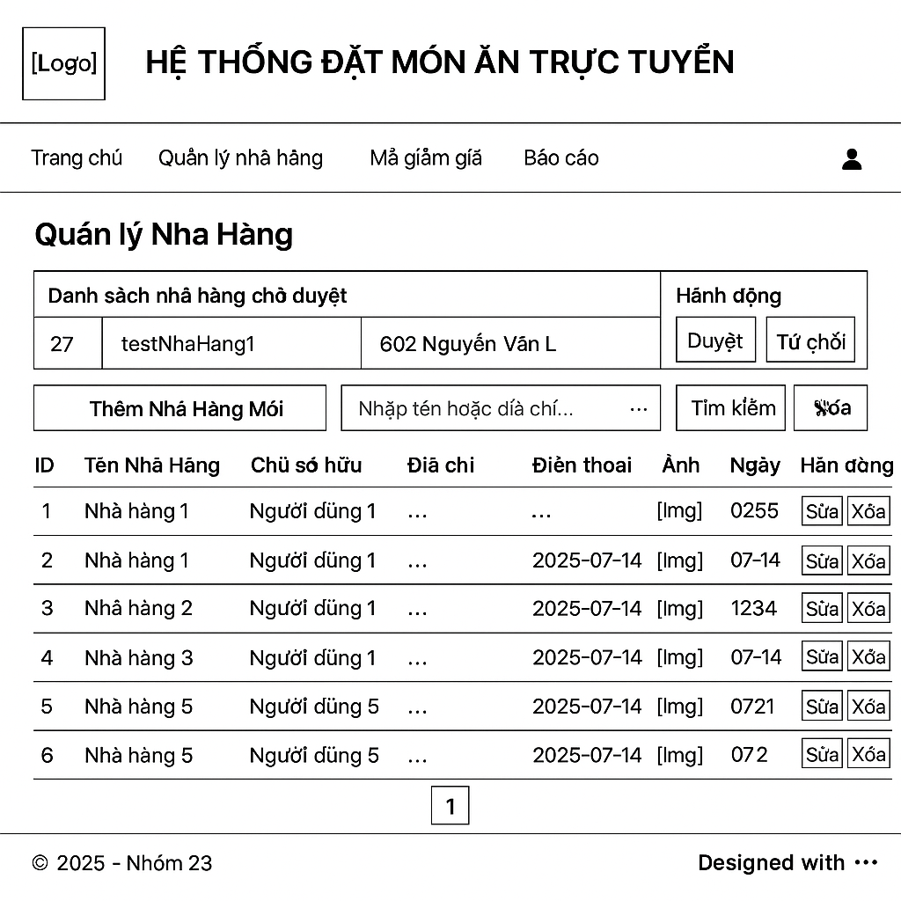Hình 3.30: Giao diện thô chức năng quản lý nhà hàng

### Thiết kê giao diện chức năng quản lý mã giảm giá(Admin)

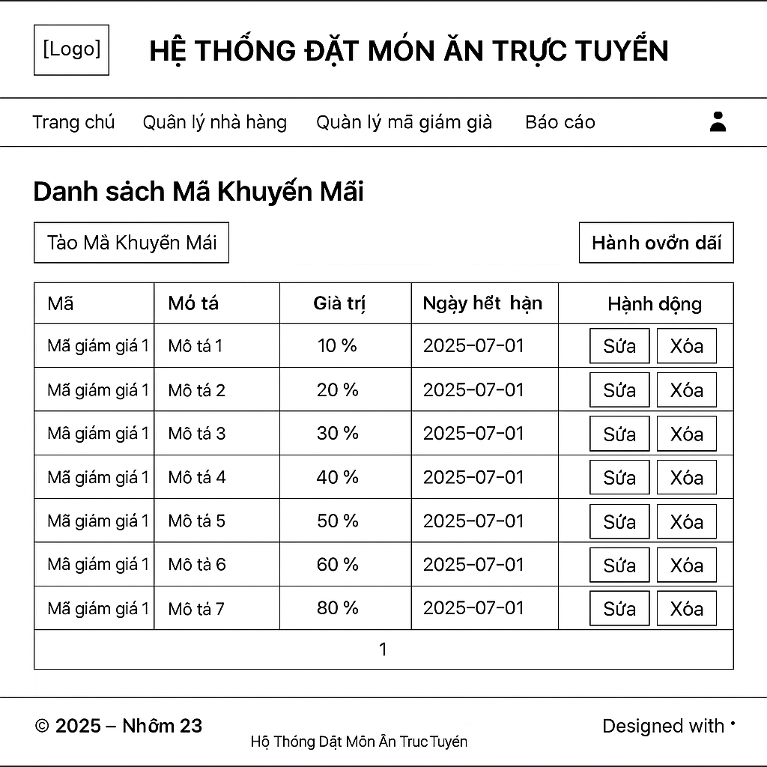Hình 3.31: Giao diện thô chức năng quản lý mã giảm giá

### Thiết kế giao diện chức năng báo cáo thống kê(Admin)

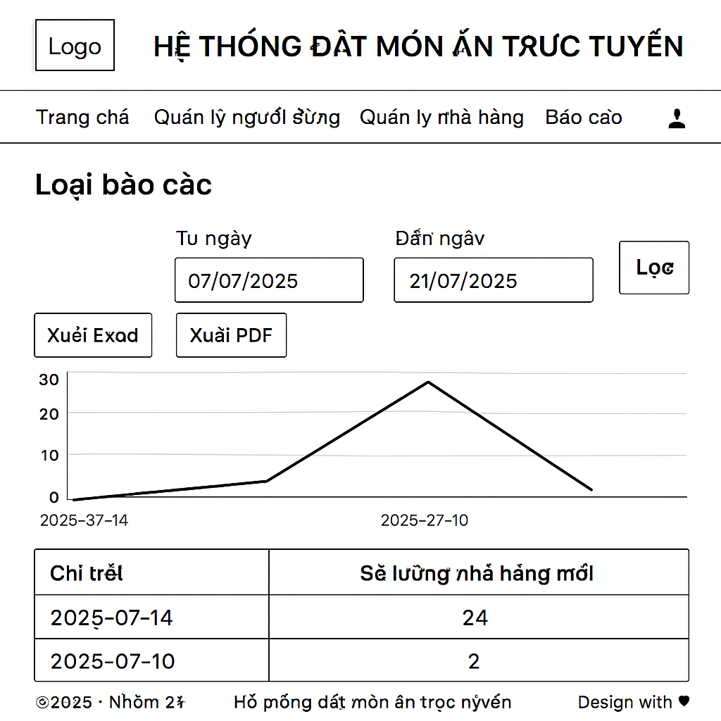Hình 3.32: Giao diện thô chức năng báo cáo thống kê

# TRIỂN KHAI DỰ ÁN

## Các sprint

**4.1.1. Sprint 1** (Bắt đầu: 13/07/2025Kết thúc: 25/07/202)

**1. Mục tiêu Sprint:** Xây dựng và triển khai các chức năng cốt lõi của hệ thống đặt đồ ăn trực tuyến, bao gồm đăng ký/đăng nhập, giao diện chính cho các vai trò (Khách hàng, Nhà hàng, Admin), các chức năng cơ bản của khách hàng (tìm kiếm, giỏ hàng, đặt hàng), cũng như các chức năng quản lý ban đầu của Nhà hàng và Admin.

**2. Phạm vi công việc:** Phạm vi chính là toàn bộ những backlog items nhóm đã commit đưa vào Sprint. Bạn có 19 task/ 39story:

* **Khởi tạo môi trường:**
  + DDATT-136: Cài đặt môi trường dev
  + DDATT-137: Thiết lập Git
* **Khách hàng:**
  + DDATT-96: Đăng ký
  + DDATT-97: Đăng nhập
  + DDATT-98: Giao diện trang chủ
  + DDATT-99: Tìm kiếm & duyệt nhà hàng
  + DDATT-100: Hiển thị thực đơn + chi tiết món
  + DDATT-101: Giỏ hàng
  + DDATT-102: Đặt hàng + thanh toán COD
  + DDATT-103: Xem lịch sử đơn hàng
  + DDATT-104: Cập nhật thông tin cá nhân
* **Nhà hàng:**
  + DDATT-110: Giao diện trang chủ
  + DDATT-111: Quản lý thông tin nhà hàng
  + DDATT-112: Quản lý thực đơn
  + DDATT-113: Quản lý đơn hàng
* **Admin:**
  + DDATT-118: Giao diện trang chủ Admin
  + DDATT-119: Quản lý người dùng
  + DDATT-120: Báo cáo thống kê
  + DDATT-121: Quản lý mã khuyến mãi
  + DDATT-122: Quản lý nhà hàng

## 3. Kế hoạch ban đầu

Hoàn thành setup ban đầu (môi trường, Git). Xây dựng các chức năng cốt lõi cho Khách hàng: đăng ký/đăng nhập, giao diện, tìm kiếm, giỏ hàng, đặt món, lịch sử đơn hàng, thông tin cá nhân.Xây dựng các chức năng quản lý cơ bản cho Nhà hàng: quản lý thông tin, thực đơn, đơn hàng. Xây dựng các chức năng ban đầu cho Admin: quản lý người dùng, nhà hàng, mã khuyến mãi, báo cáo.

**4.1.2. Sprint 2 (**Bắt đầu: 02/08/2025Kết thúc: 25/08/202)

**1. Mục tiêu Sprint:** Nâng cao trải nghiệm khách hàng và tối ưu hoạt động hệ thống thông qua việc bổ sung các chức năng nâng cao: thanh toán trực tuyến, thông báo đơn hàng, theo dõi trạng thái, đánh giá & phản hồi, tìm kiếm nâng cao, cùng với các chức năng quản trị mở rộng (thống kê doanh thu, quản lý khuyến mãi).

**2. Phạm vi công việc:** Trong Sprint 2, team commit **12 backlog items**:

* **Khách hàng:**
  + DDATT-105: Lọc tìm kiếm nâng cao (khoảng cách – API Map)
  + DDATT-106: Tích hợp thanh toán trực tuyến (Momo, VNPay)
  + DDATT-107: Theo dõi trạng thái đơn hàng
  + DDATT-108: Đánh giá và nhận xét đơn hàng
  + DDATT-109: Thông báo trạng thái đơn hàng (Gmail)
  + DDATT-138: Public chức năng duyệt nhà hàng & món cho khách vãng lai
  + DDATT-139: Lọc tìm kiếm nâng cao (đánh giá sao, mức giá…)
  + DDATT-140: Đăng nhập bằng Google API
* **Nhà hàng:**
  + DDATT-116: Tích hợp thông báo đơn hàng mới (Gmail, SMS)
  + DDATT-117: Phản hồi đánh giá khách hàng
  + DDATT-114: Thống kê doanh thu
  + DDATT-115: Quản lý khuyến mãi

## 3. Kế hoạch ban đầu

Hoàn thành các chức năng tích hợp (Momo, VNPay, Gmail/SMS, Google API), tìm kiếm nâng cao, đánh giá/nhận xét, thống kê doanh thu, quản lý khuyến mãi.

## Kết quả làm việc trên công cụ quản lý

Trong suốt quá trình thực hiện dự án, nhóm đã áp dụng quy trình Scrum giúp làm việc khoa học và hiệu quả, sử dụng kết hợp nhiều công cụ chuyên nghiệp để quản lý, phát triển và triển khai sản phẩm. Sự phối hợp của các công cụ này đã giúp tối ưu hóa hiệu suất làm việc, đảm bảo chất lượng sản phẩm và thúc đẩy sự hợp tác chặt chẽ trong nhóm.

### Quản lý tác vụ và tiến độ với Jira và Microsoft Project

Nhóm đã tận dụng **Jira** để quản lý toàn bộ vòng đời phát triển dự án theo mô hình Scrum. Các yêu cầu từ người dùng (user stories) và các tác vụ phát triển cụ thể đã được ghi nhận và phân loại một cách chi tiết trên Jira. Việc sử dụng các bảng Scrum trong Jira giúp cả nhóm dễ dàng theo dõi tiến độ công việc qua từng Sprint, từ lúc bắt đầu cho đến khi hoàn thành.

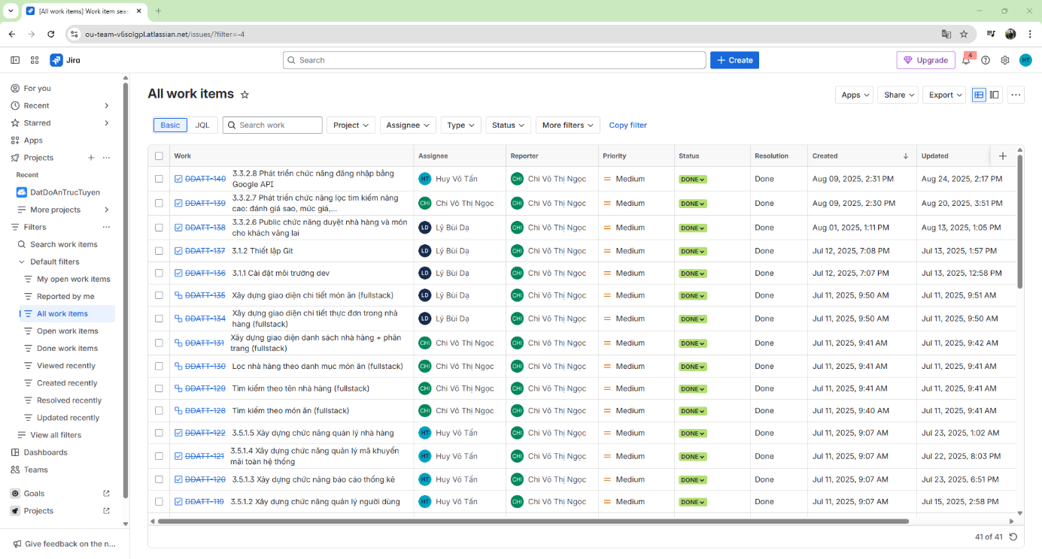Hình 4.1: Triển khai Scrum trên Jira

Song song đó, **Microsoft Project** được sử dụng như một công cụ lập kế hoạch và theo dõi tiến độ chuyên sâu. Chúng tôi đã xây dựng một **WBS (Work Breakdown Structure)** chi tiết, biểu đồ Gantt và phân bổ nguồn lực cụ thể cho từng đầu việc. Việc này cho phép chúng tôi lập kế hoạch dự án một cách chặt chẽ, từ đó xác định rõ các mốc thời gian quan trọng, phụ thuộc công việc và quản lý rủi ro tốt hơn.

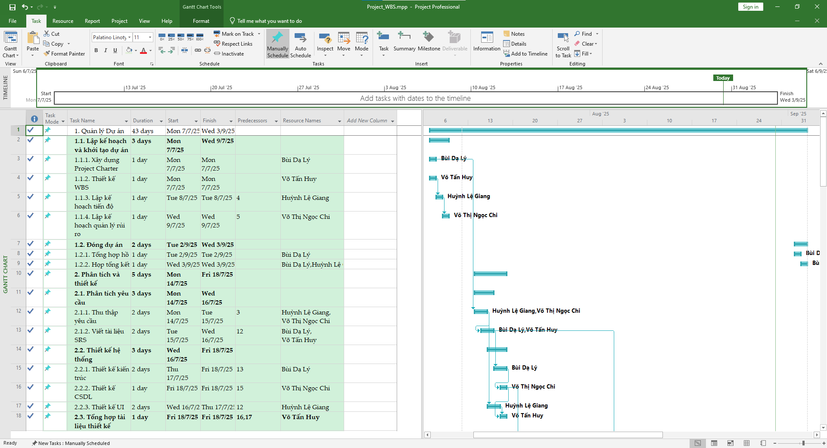Hình 4.2: Thực hiện quản lý WBS và tiến độ dự án trên Microsoft Project

Việc kết hợp hai công cụ này đã giúp dự án có được sự linh hoạt của Scrum trên Jira, đồng thời vẫn giữ được tính hệ thống và chi tiết của một kế hoạch truyền thống trên Microsoft Project. Nhờ đó, toàn bộ quy trình làm việc của nhóm luôn được minh bạch, giúp chúng tôi nhanh chóng phát hiện và giải quyết các trở ngại (blockers) ngay từ sớm.

### Kiểm soát phiên bản với GitHub

**GitHub** là công cụ cốt lõi giúp chúng tôi quản lý mã nguồn của dự án một cách hiệu quả. Chúng tôi đã thiết lập quy trình làm việc với các nhánh riêng biệt (branches) cho từng tính năng và yêu cầu pull request (PR) cho mỗi thay đổi mã nguồn. Quy trình này cho phép các thành viên trong nhóm thực hiện đánh giá mã (code review) lẫn nhau, đảm bảo chất lượng và tính nhất quán của mã trước khi hợp nhất (merge) vào nhánh chính.

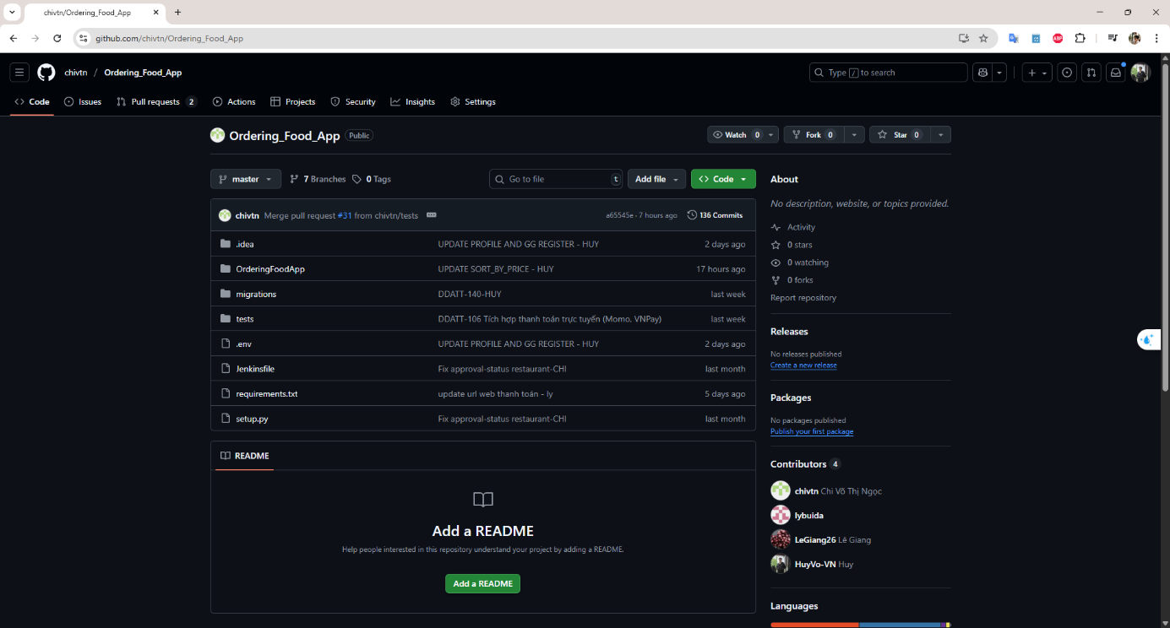Hình 4.3: Thực hiện quản lý mã nguồn trên Github

Việc này đã mang lại hai lợi ích lớn:

**Hợp tác suôn sẻ:** Nhiều thành viên có thể cùng làm việc trên các phần khác nhau của dự án mà không gây ra xung đột mã.

**Kiểm soát rủi ro:** Khả năng theo dõi lịch sử thay đổi của mã nguồn giúp chúng tôi dễ dàng quay lại các phiên bản cũ khi cần, đảm bảo an toàn cho dự án.

### Tích hợp và triển khai liên tục với Jenkins và PythonAnywhere

Để tự động hóa quy trình làm việc, chúng tôi đã xây dựng một chuỗi tích hợp và triển khai liên tục (CI/CD) sử dụng **Jenkins** và **PythonAnywhere**.

**Jenkins** đóng vai trò như một máy chủ CI. Mỗi khi một thay đổi được hợp nhất vào nhánh chính trên GitHub, Jenkins sẽ tự động kích hoạt một luồng công việc để chạy các bài kiểm thử tự động. Điều này giúp phát hiện sớm các lỗi, đảm bảo mã nguồn luôn trong trạng thái ổn định và sẵn sàng để triển khai.

Sau khi các bài kiểm thử trên Jenkins thành công, phiên bản mới nhất của ứng dụng sẽ được PythonAnywhere tự động pull code từ Github về và triển khai lên nền tảng public web **PythonAnywhere**.

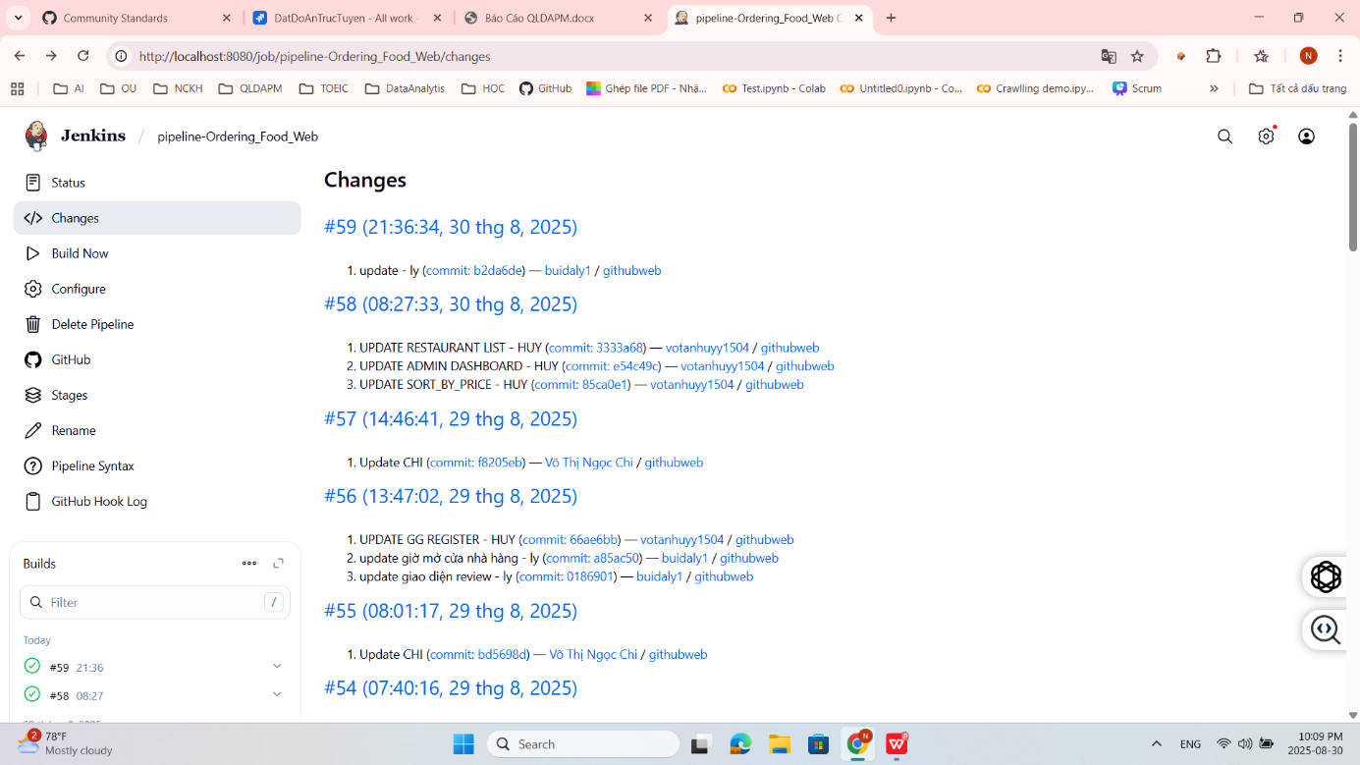Hình 4.4. Thực hiện CI trên trên Jenkins

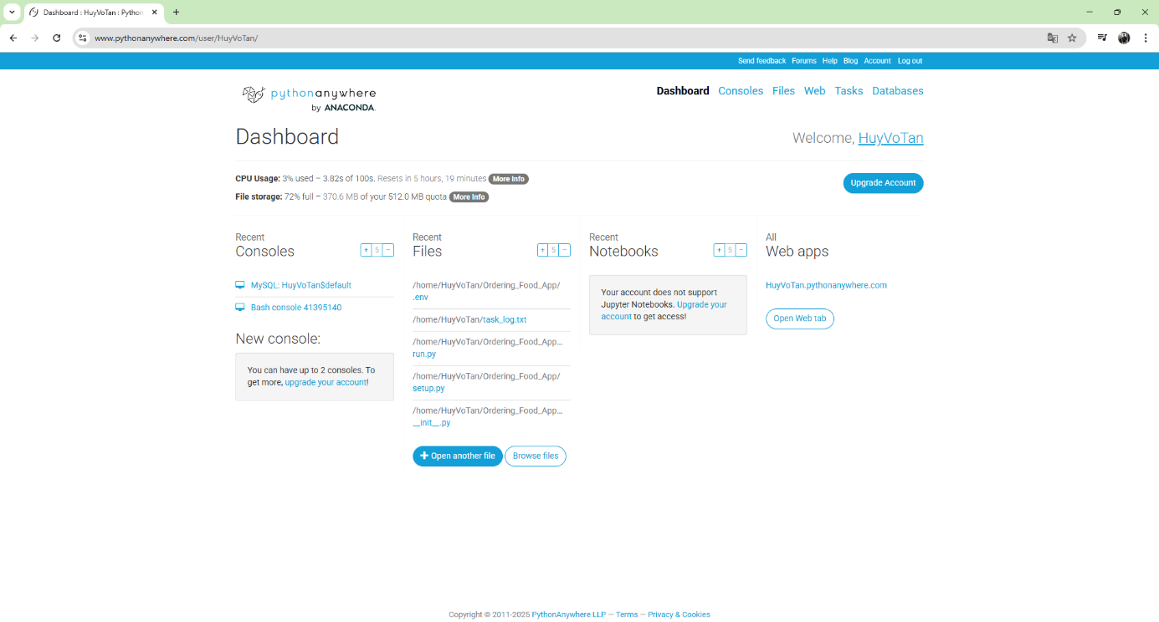Hình 4.5: Thực hiện triển khai ứng dụng lên PythonAnywhere

Việc này giúp chúng tôi tiết kiệm đáng kể thời gian và công sức so với việc triển khai thủ công. Nhờ vậy, người dùng và giảng viên có thể trải nghiệm phiên bản mới nhất của sản phẩm ngay lập tức, cho phép chúng tôi nhận được phản hồi nhanh chóng và kịp thời điều chỉnh.

### Kết luận

Sự kết hợp giữa các công cụ quản lý dự án này không chỉ giúp chúng tôi quản lý các công việc một cách khoa học mà còn tạo ra một quy trình phát triển chuyên nghiệp, hiệu quả và đáng tin cậy. Chúng tôi tin rằng, việc áp dụng thành công những công cụ này là một trong những yếu tố then chốt góp phần vào sự thành công của dự án.

## Kết quả đạt được mỗi giai đoạn

## 4.3.1. Sprint 1 – Kết quả đạt được

* **Kế hoạch ban đầu:** 19 backlog items.
* **Hoàn thành:** 19/19.
* **Chưa hoàn thành:** Không có.
* **Sản phẩm demo:**
* Người dùng có thể đăng ký, đăng nhập, tìm kiếm nhà hàng, thêm giỏ hàng, đặt món.
* Nhà hàng có thể quản lý thực đơn và đơn hàng.
* Admin có thể quản lý người dùng và nhà hàng.

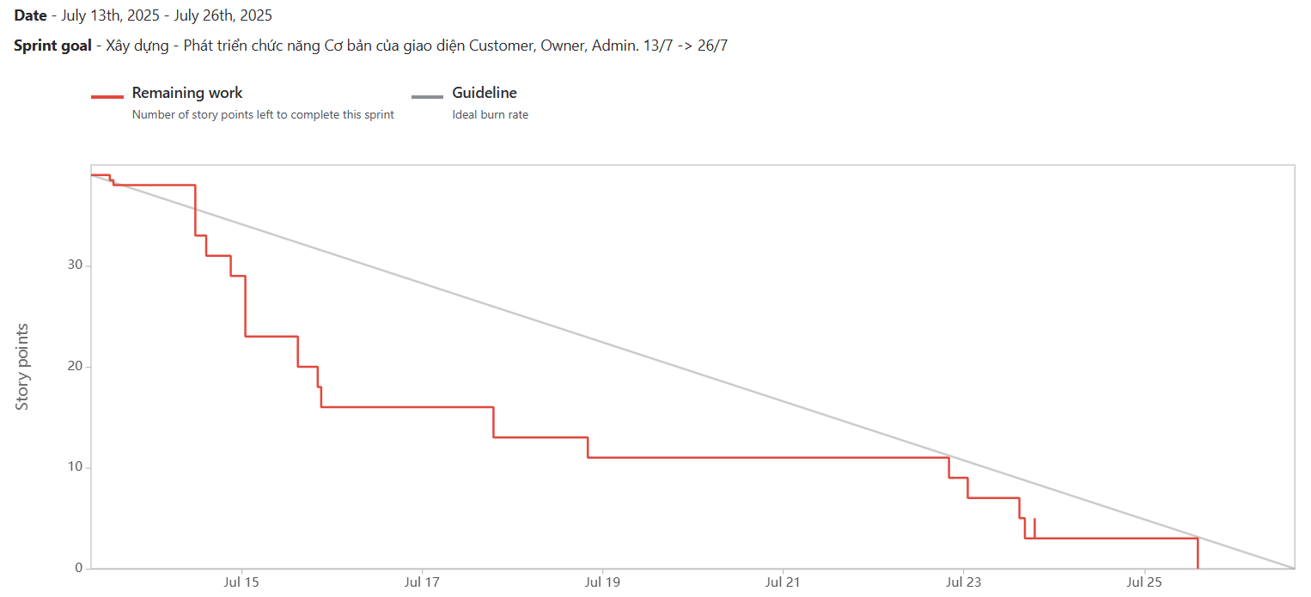Hình 4.5: Kết quả của sprint 1

## 4.3.2. Sprint 2 – Kết quả đạt được

* **Kế hoạch ban đầu:** 12 backlog items.
* **Hoàn thành:** 12/12.
* **Chưa hoàn thành:** Không có.
* **Sản phẩm demo:**
* Khách hàng có thể thanh toán qua Momo/VNPay, theo dõi trạng thái đơn hàng, nhận thông báo qua email. Đăng nhập qua google.
* Có tính năng lọc tìm kiếm nâng cao (khoảng cách, đánh giá, giá cả).
* Admin xem được thống kê doanh thu và quản lý khuyến mãi.

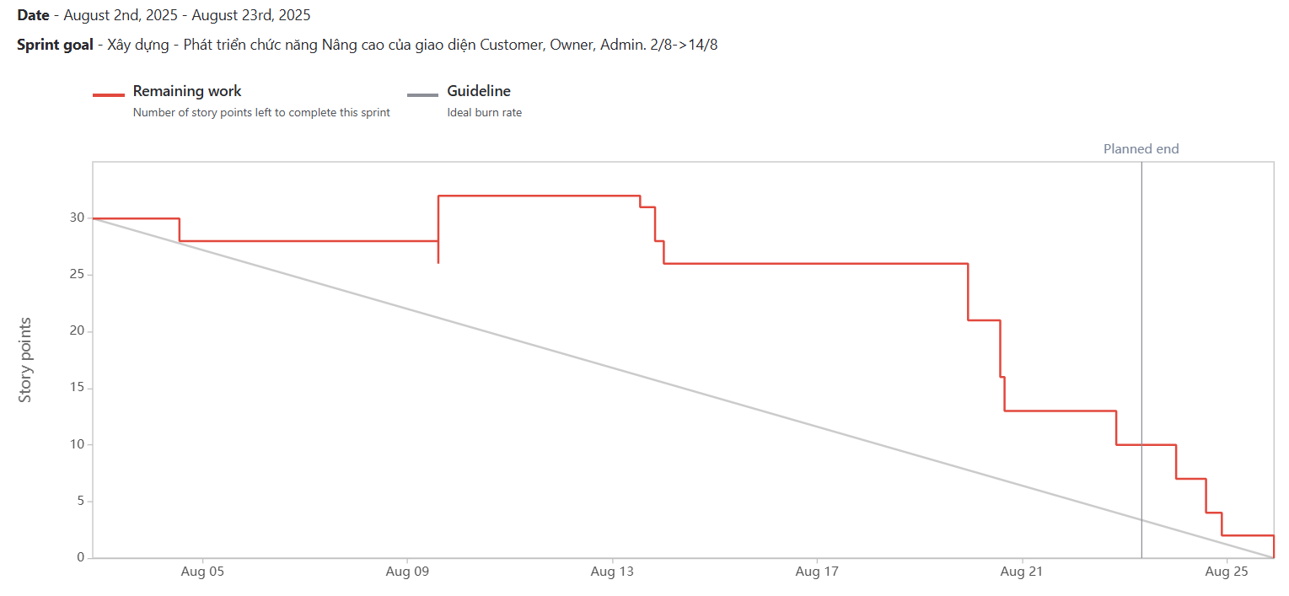Hình 4.6: Kết quả sprint 2

## Các vấn đề phát sinh và cách giải quyết

Trong quá trình triển khai dự án, nhóm đã đối mặt với một số thách thức liên quan đến tài nguyên và công cụ. Tuy nhiên, bằng việc áp dụng các phương pháp sáng tạo và linh hoạt, chúng tôi đã thành công trong việc giải quyết các vấn đề này, đảm bảo dự án được hoàn thành đúng tiến độ và đạt được các mục tiêu đề ra.

### Vấn đề về chi phí khi tích hợp API

**Vấn đề:** Nhóm cần tích hợp một số API của bên thứ ba nhằm đáp ứng yêu cầu của Khách hàng. Tuy nhiên, các API này thường có phí sử dụng, và trong quy mô dự án môn học thì kinh phí không cho phép.

**Cách giải quyết:**

**Sử dụng API miễn phí hoặc phiên bản dùng thử:** Nhóm đã ưu tiên sử dụng các API miễn phí hoặc phiên bảndùng thử như các API mã nguồn mở như Google Account API hoặc các dịch vụ cung cấp phiên bản miễn phí với giới hạn sử dụng nhất định.

**Xây dựng chức năng nội bộ:** Đối với một số chức năng đơn giản, thay vì sử dụng API bên ngoài, nhóm đã quyết định tự phát triển. Ví dụ, nhóm đã tự viết các hàm xử lý dữ liệu cho phần lọc theo khoảng cách thay vì gọi API Map trả phí, điều này không chỉ giúp tiết kiệm chi phí mà còn giúp nâng cao kỹ năng lập trình của các thành viên.

**Tận dụng dữ liệu có sẵn:** Trong một số trường hợp, chúng tôi đã sử dụng dữ liệu tĩnh hoặc dữ liệu được thu thập từ các nguồn công khai, thay vì phải liên tục gọi API để lấy dữ liệu mới.

### Vấn đề về giới hạn của các phiên bản công cụ miễn phí

**Vấn đề:** Các công cụ quản lý và phát triển dự án như Jira, Jenkins, và PythonAnywhere đều có các hạn chế đáng kể khi sử dụng phiên bản miễn phí.

**Jira:** Số lượng người dùng và không gian lưu trữ bị giới hạn, làm ảnh hưởng đến việc mở rộng dự án.

**PythonAnywhere:** Giới hạn thời gian chạy của ứng dụng (runtime) và số lượng kết nối cơ sở dữ liệu đồng thời, giới hạn task tự động chạy, đôi khi gây ra sự cố khi truy cập.

**Jenkins:** Việc cấu hình và triển khai CI/CD trên máy chủ cục bộ đòi hỏi nhiều công sức và tài nguyên máy tính.

**Microsoft Project:** Phiên bản dùng thử có giới hạn thời gian, gây khó khăn cho việc theo dõi toàn bộ dự án từ đầu đến cuối.

**Cách giải quyết:**

**Jira:** Sử dụng phiên bản miễn phí với giới hạn 10 người dùng, đủ cho quy mô nhóm hiện tại. Nhóm tập trung vào việc tận dụng tối đa các tính năng cốt lõi như quản lý Sprint, tạo user story, và theo dõi tiến độ.

**PythonAnywhere:** Để xử lý vấn đề giới hạn thời gian chạy, nhóm đã tối ưu hóa mã nguồn để giảm thiểu thời gian xử lý và tìm cách giảm tần suất truy cập không cần thiết vào cơ sở dữ liệu.

**Jenkins:** Nhóm đã cấu hình Jenkins trên một máy tính cá nhân để tự động hóa quy trình CI/CD. Điều này yêu cầu một số thao tác phức tạp ban đầu nhưng giúp nhóm không phải trả phí cho các dịch vụ đám mây.

**Microsoft Project:** Tận dụng tối đa các chức năng hiện có của phiên bản dùng thử và tranh thủ hoàn thành các hạn mục có sử dụng Microsoft Project sớm và trong thời hạn miễn phí.

### Kết luận

Việc phải đối mặt với các hạn chế về tài chính và công cụ đã buộc nhóm phải suy nghĩ sáng tạo và tìm kiếm các giải pháp thay thế hiệu quả. Những thách thức này không chỉ được giải quyết thành công mà còn giúp chúng tôi tích lũy thêm kinh nghiệm quý báu trong việc quản lý tài nguyên và tối ưu hóa quy trình làm việc trong môi trường thực tế.

# ĐÁNH GIÁ KẾT QUẢ

## Kết quả đạt được so với kế hoạch

Dự án hệ thống đặt đồ ăn về cơ bản đã được triển khai và hoàn thành đúng theo tiến độ và kế hoạch đã đề ra ban đầu. Toàn bộ các chức năng cốt lõi được mô tả bao gồm đăng ký, đăng nhập, tìm kiếm món ăn, đặt hàng, quản lý giỏ hàng, và thanh toán... đều đã được phát triển, tích hợp và kiểm thử thành công. Nhóm dự án tự tin khẳng định sản phẩm đáp ứng đầy đủ các yêu cầu nghiệp vụ cơ bản của một hệ thống đặt đồ ăn trực tuyến.

## Tình trạng dự án

Dự án đã chính thức hoàn thành. Sản phẩm đã trải qua các giai đoạn kiểm thử nghiêm ngặt (Unit Test, Integration Test) và sẵn sàng cho việc triển khai vào môi trường production. Hệ thống có thể được đưa vào vận hành thực tế để phục vụ người dùng cuối.

## Những điểm nổi bật

Bên cạnh những chức năng nghiệp vụ cơ bản, dự án đã tích hợp thành công và vượt mong đợi một số tính năng nâng cao, mang lại trải nghiệm người dùng vượt trội và hiện đại:

+ Hệ thống thông báo: Tích hợp thành công tính năng gửi thông báo xác nhận đơn hàng, tình trạng giao hàng qua email (Gmail), giúp gia tăng đáng kể sự minh bạch và độ tin cậy đối với khách hàng.

+ Hỗ trợ đa dạng phương thức thanh toán: Ngoài phương thức tiền mặt truyền thống (COD), hệ thống đã được tích hợp thành công ví điện tử, cung cấp thêm một lựa chọn thuận tiện, nhanh chóng và an toàn cho người dùng.

## Những công việc chưa đạt, nguyên nhân

Mặc dù đạt được những kết quả tích cực, dự án vẫn còn một số hạn chế cần được ghi nhận và khắc phục trong tương lai:

+ Tích hợp dịch vụ SMS: Tính năng gửi thông báo qua SMS chưa thể triển khai. Nguyên nhân chính là do chi phí đăng ký và duy trì dịch vụ SMS từ các nhà mạng là tương đối cao, vượt quá ngân sách được phê duyệt cho dự án ở thời điểm hiện tại.

## Các chức năng hệ thống

### Trang chủ của chủ nhà hàng

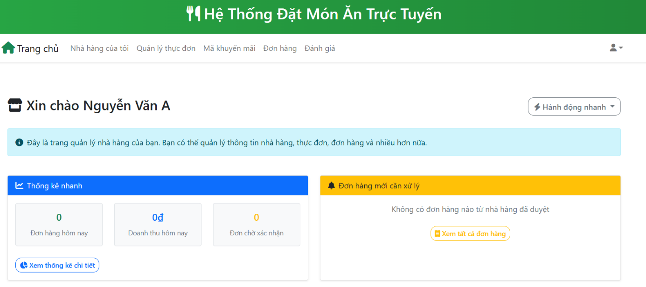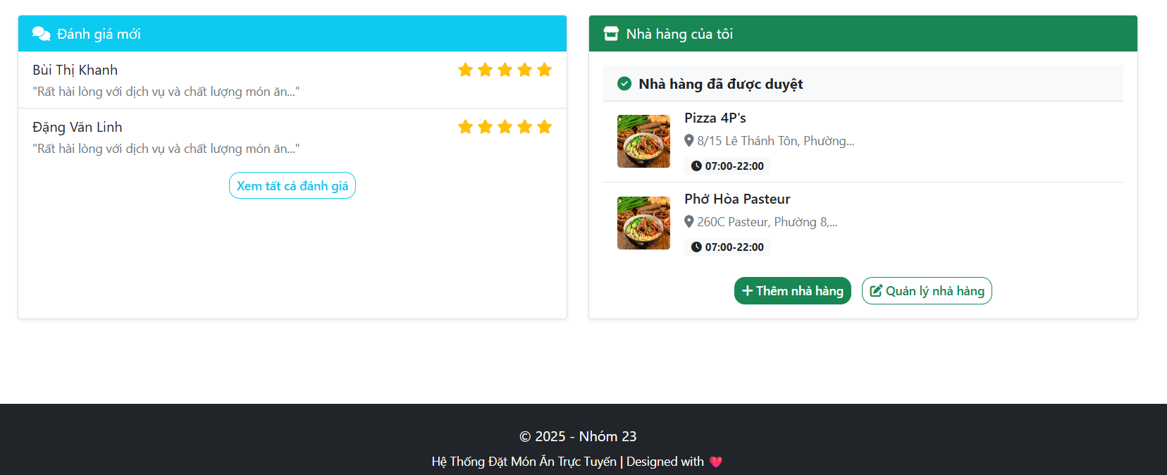Hình 5.1: Hình Trang chủ nhà hàng

### Chức năng Quản lý nhà hàng

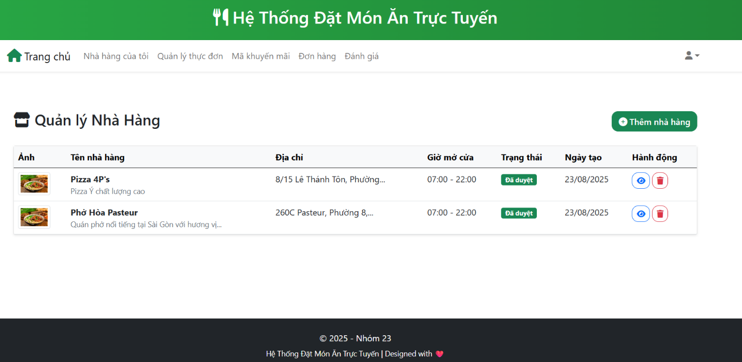Hình 5.2: Hình chức năng Quản ý nhà hàng

### Chức năng Quản lý thực đơn

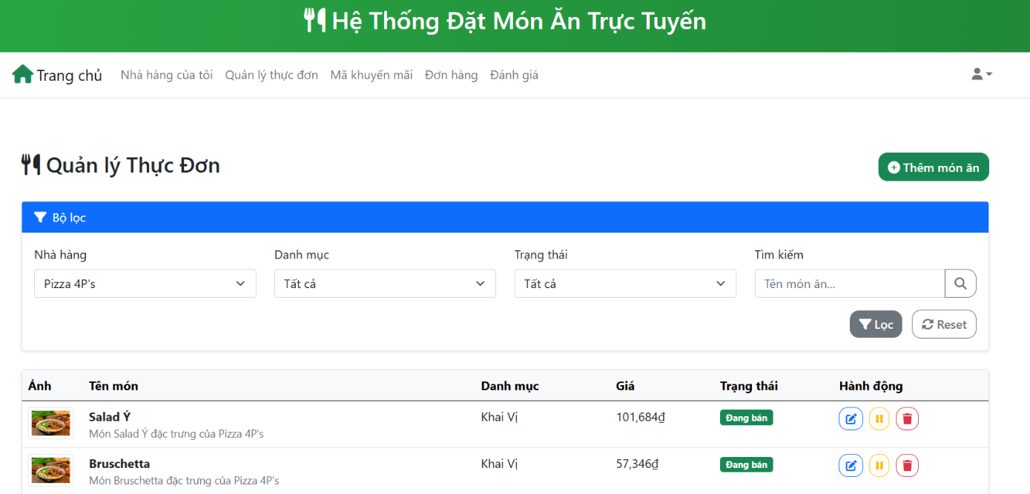Hình 5.3: Hình chức năng Quản lý thực đơn

### Chức năng Quản lý đơn hàng

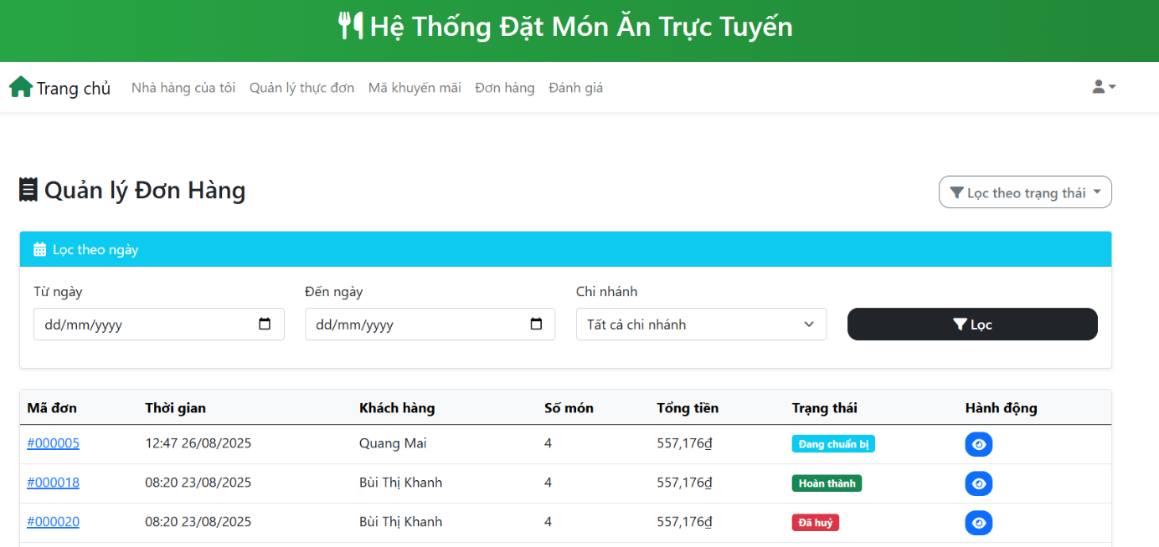Hình 5.4: Hình chức năng Quản lý đơn hàng

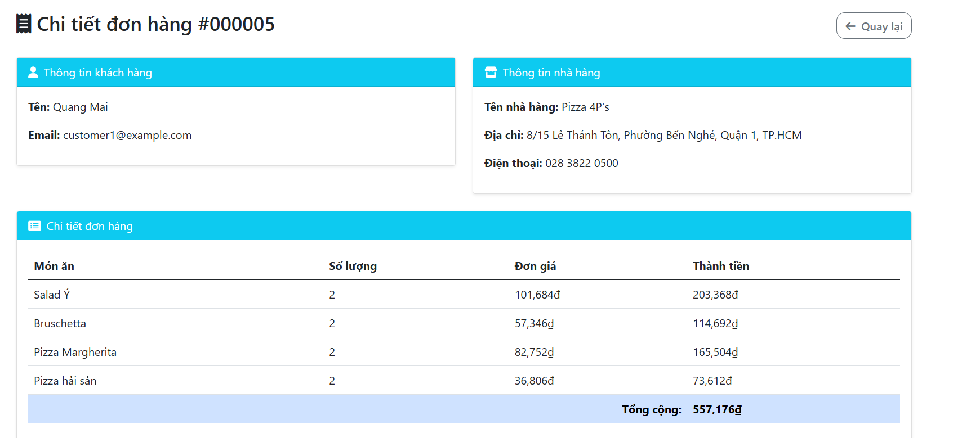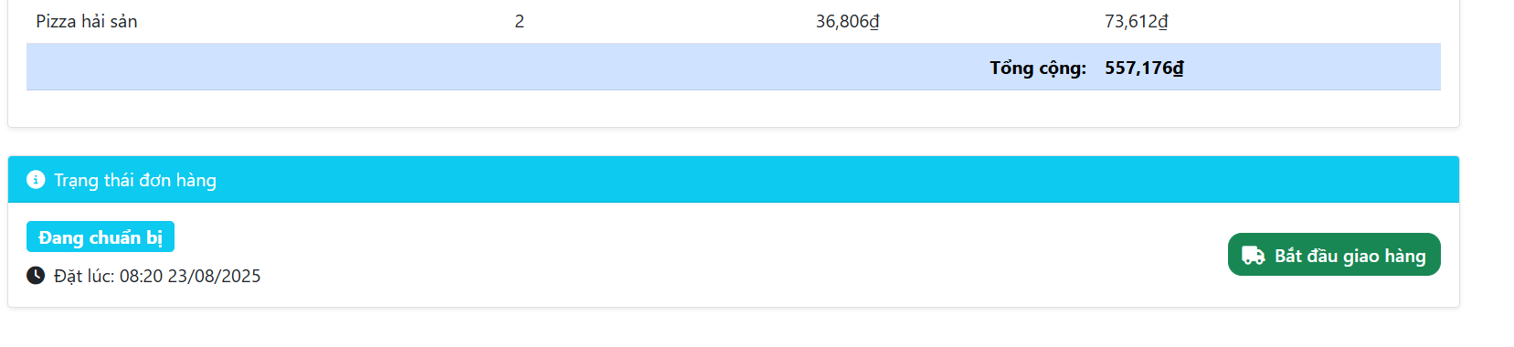Hình 5.5: Hình chức năng chi tiết đơn hàng

### Chức năng Thống kê

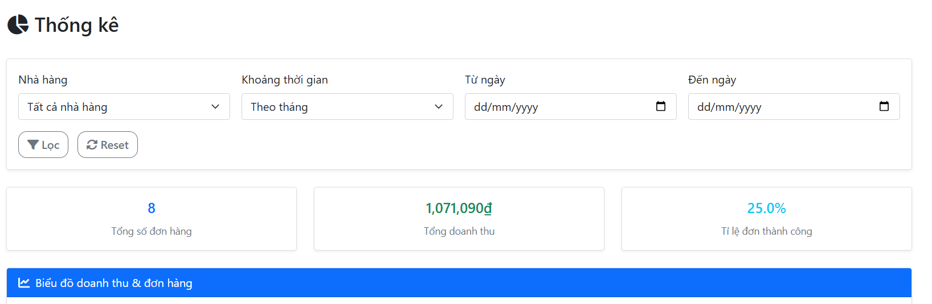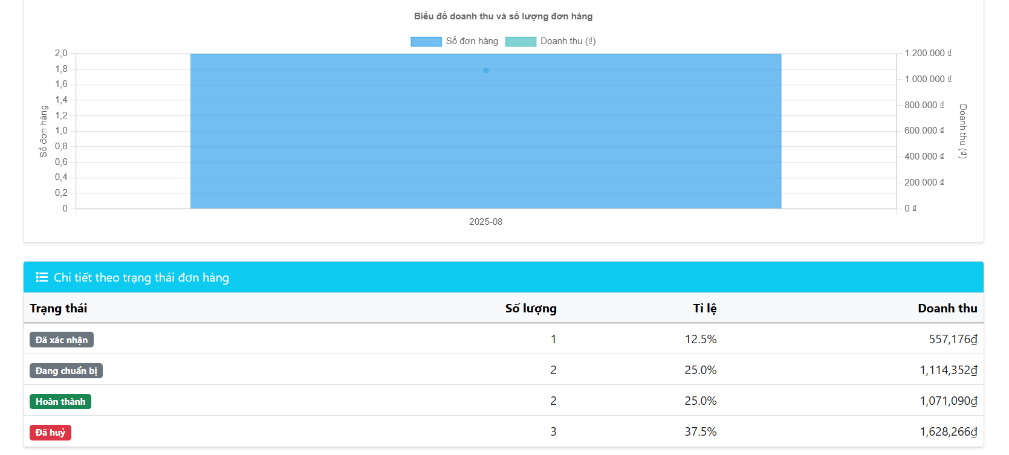Hình 5.6: Hình chức năng thống kê

### Chức năng giao diện trang chủ Khách hàng

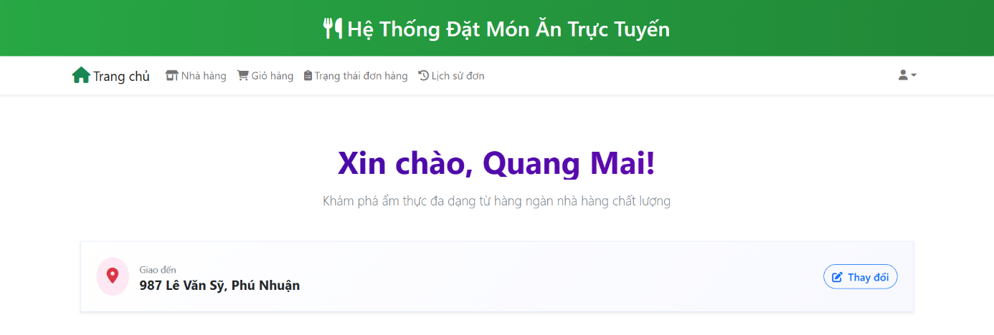

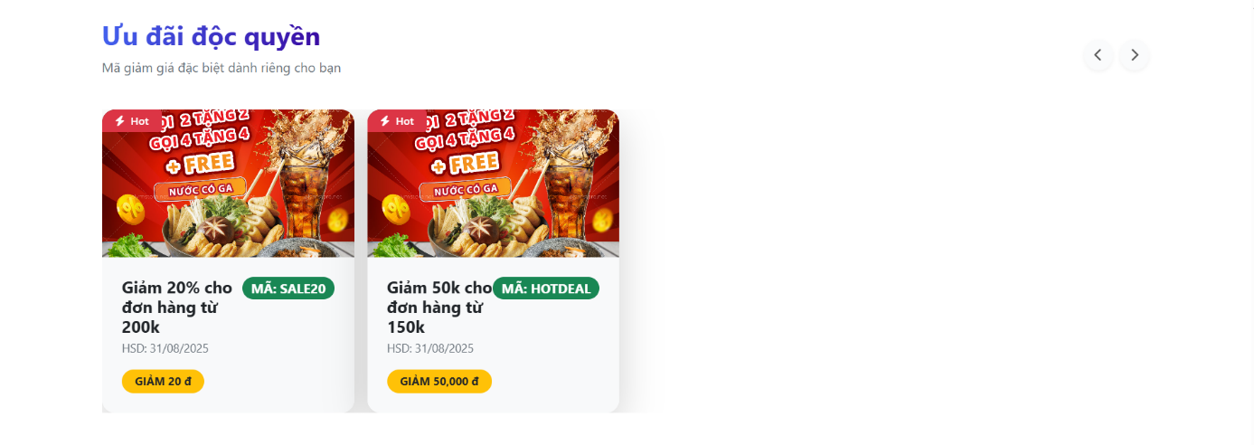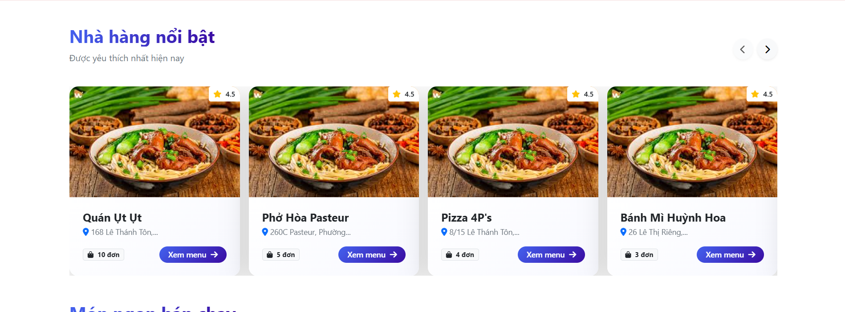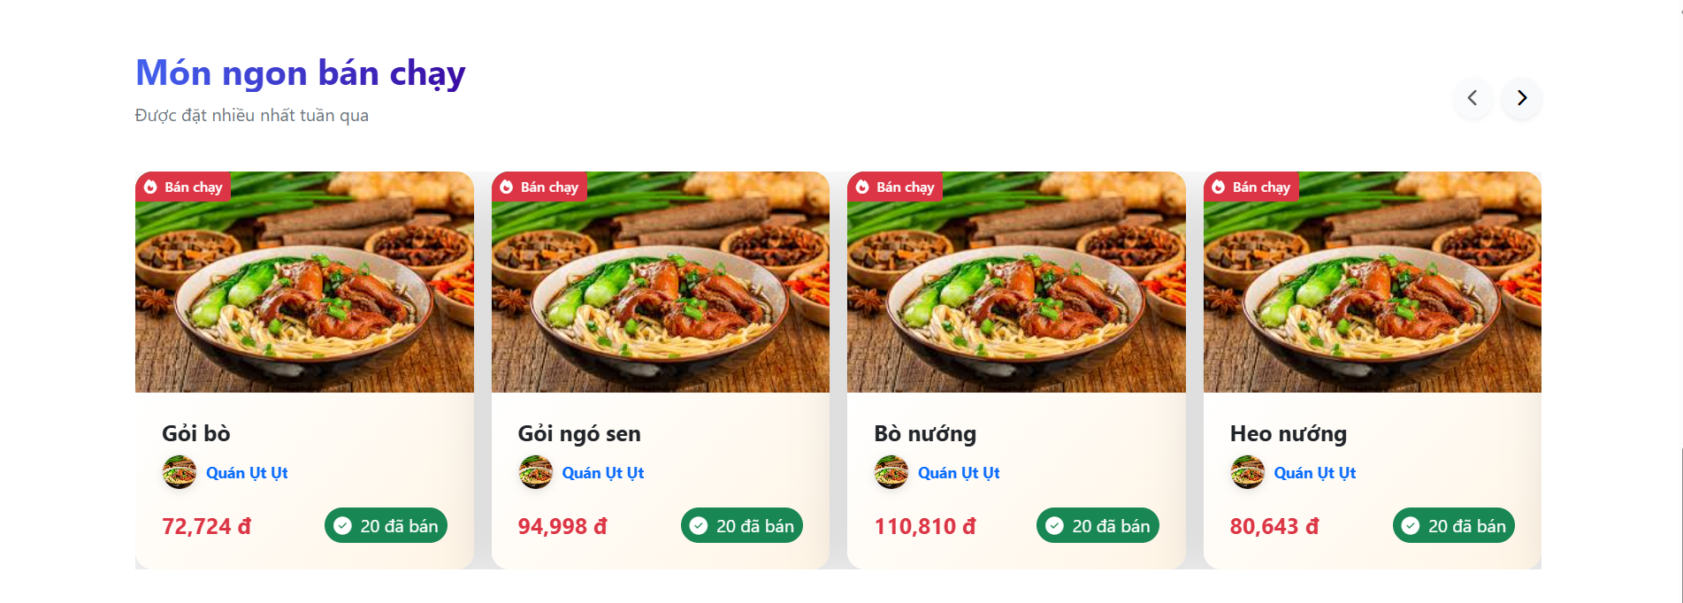Hình 5.7: Giao diện trang Khách Hàng

### Chức năng danh sách Nhà hàng

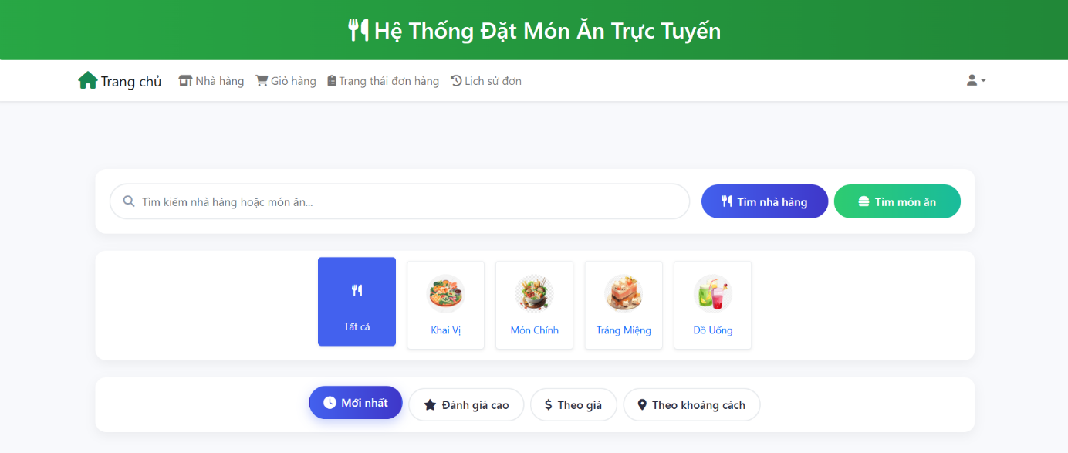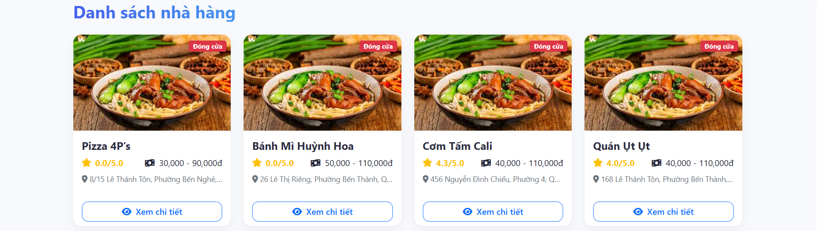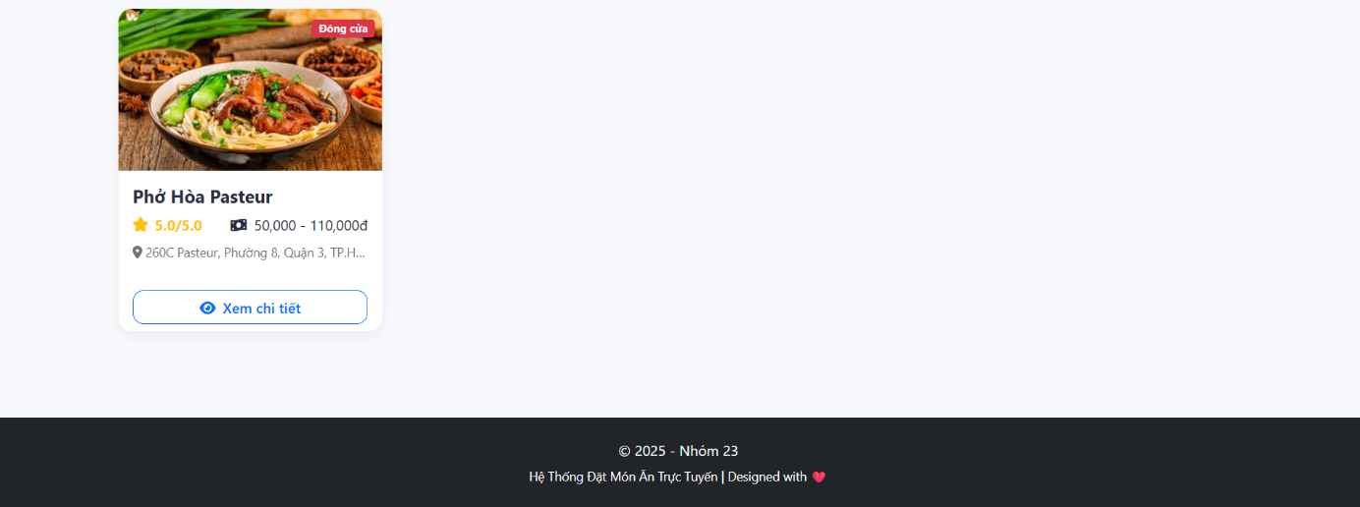

Hình 5.8: Hình chức năng danh sách Nhà hàng

### Chức năng Theo trạng thái đơn hàng

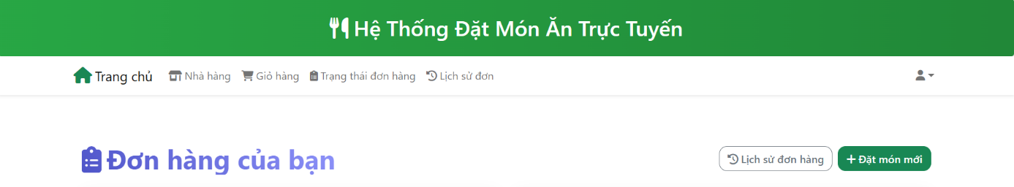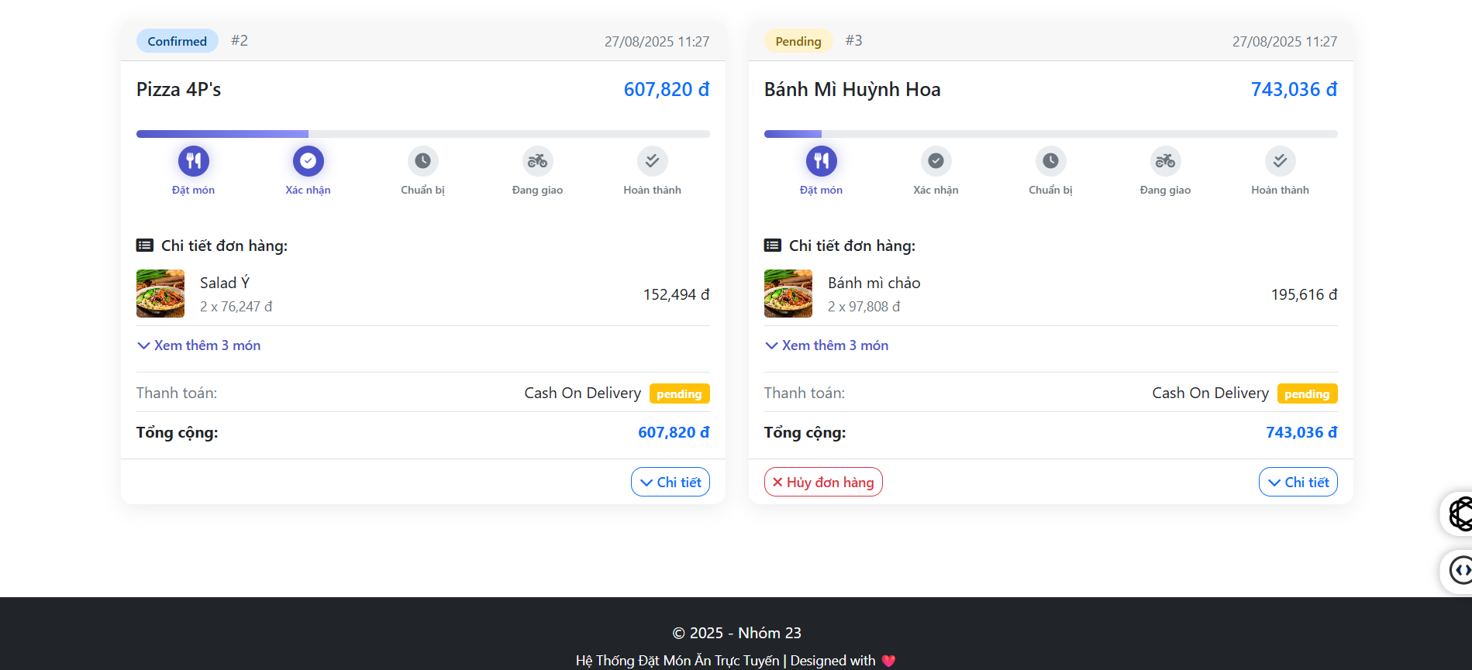

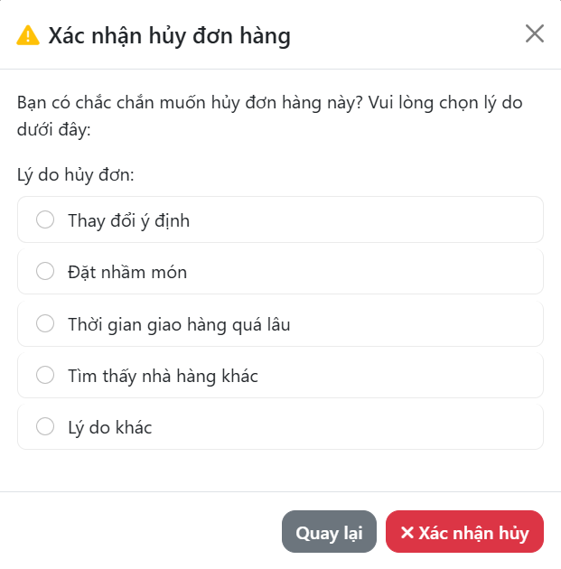

Hình 5.9: Hình chức năng trạng thái đơn hàng

### Chức năng Lịch sử đơn hàng

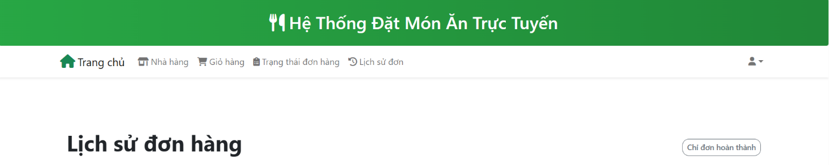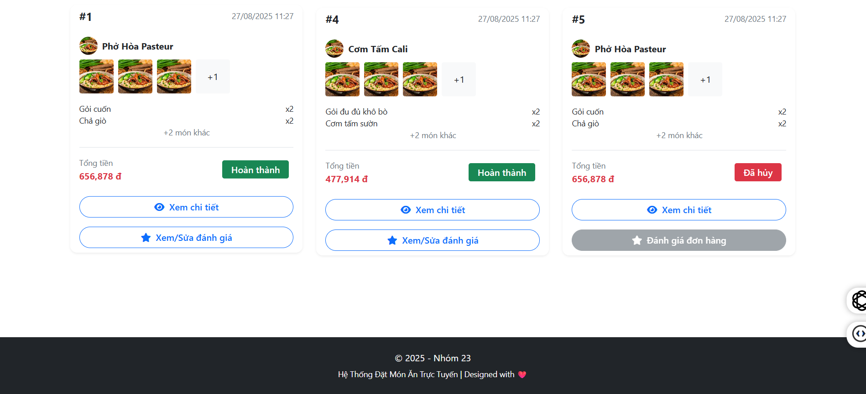Hình 5.10: Hình chức năng lịch sử đơn hàng

### Chức năng Chi tiết lịch sử đơn hàng

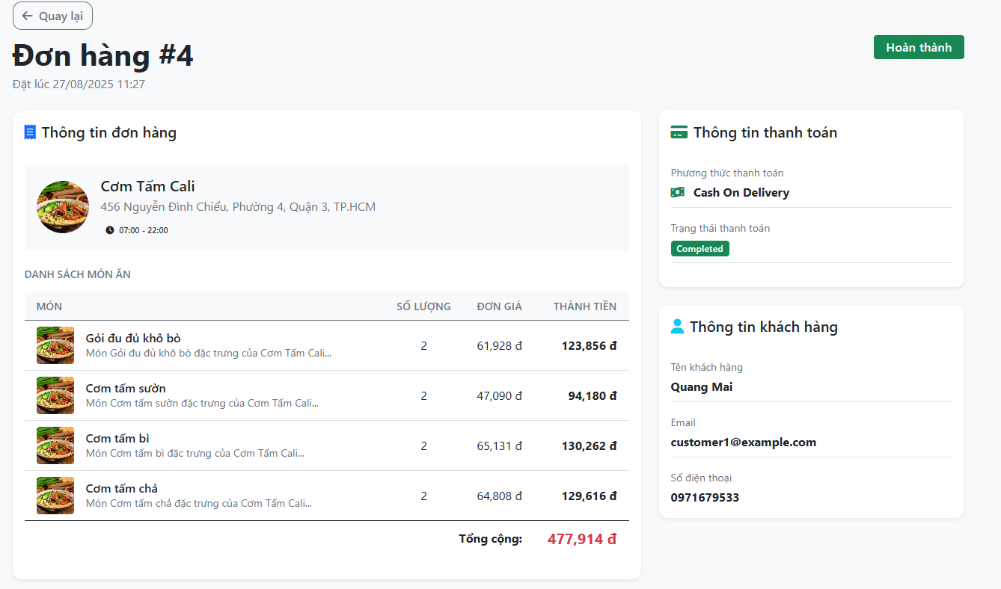Hình 5.11: Hình chức năng chi tiết lịch sử đơn hàng

### Chức năng Đặt hàng

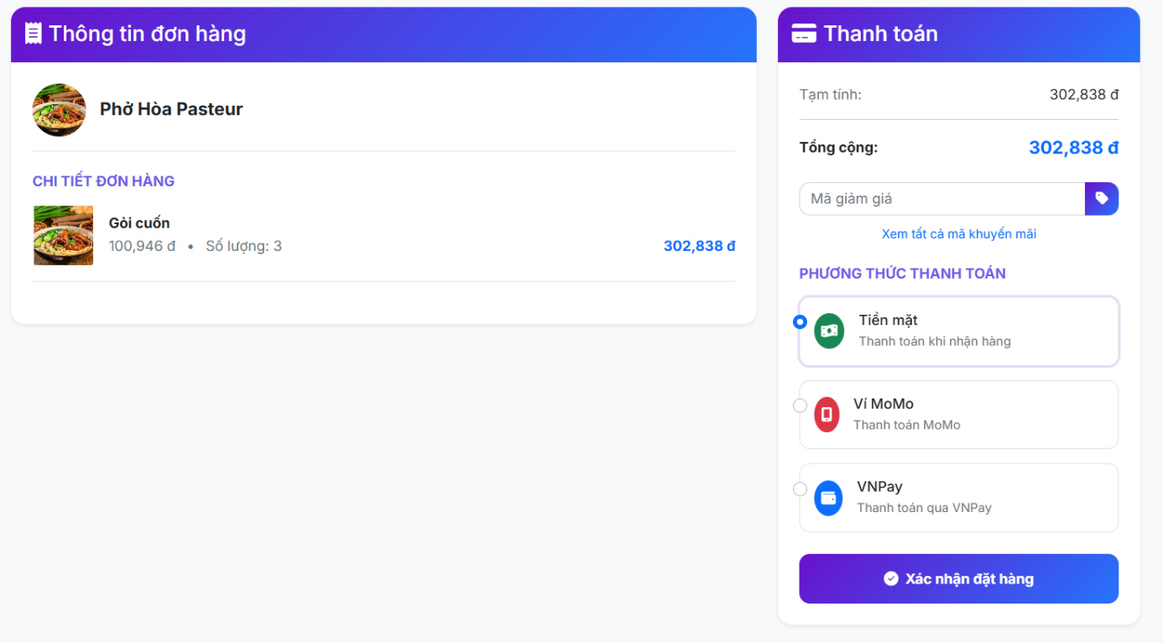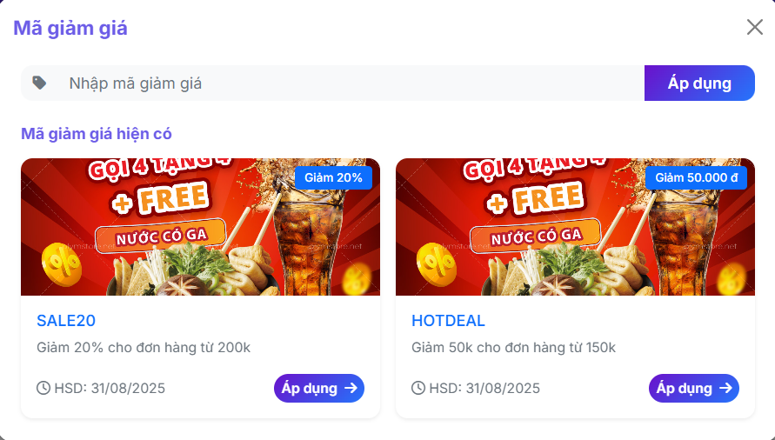

Hình 5.12: Hình chức năng đặt hàng

### Chức năng Quản lý giỏ hàng

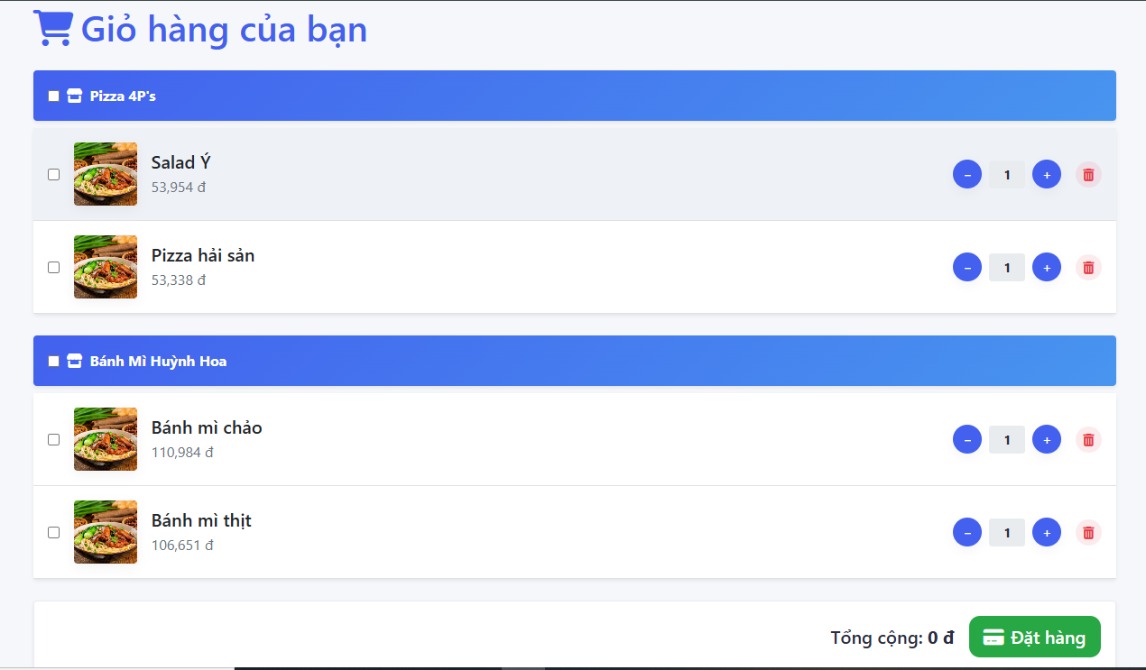Hình 5.13: Hình chức năng Quản lý giỏ hàng

### Chức năng Đánh giá đơn hàng

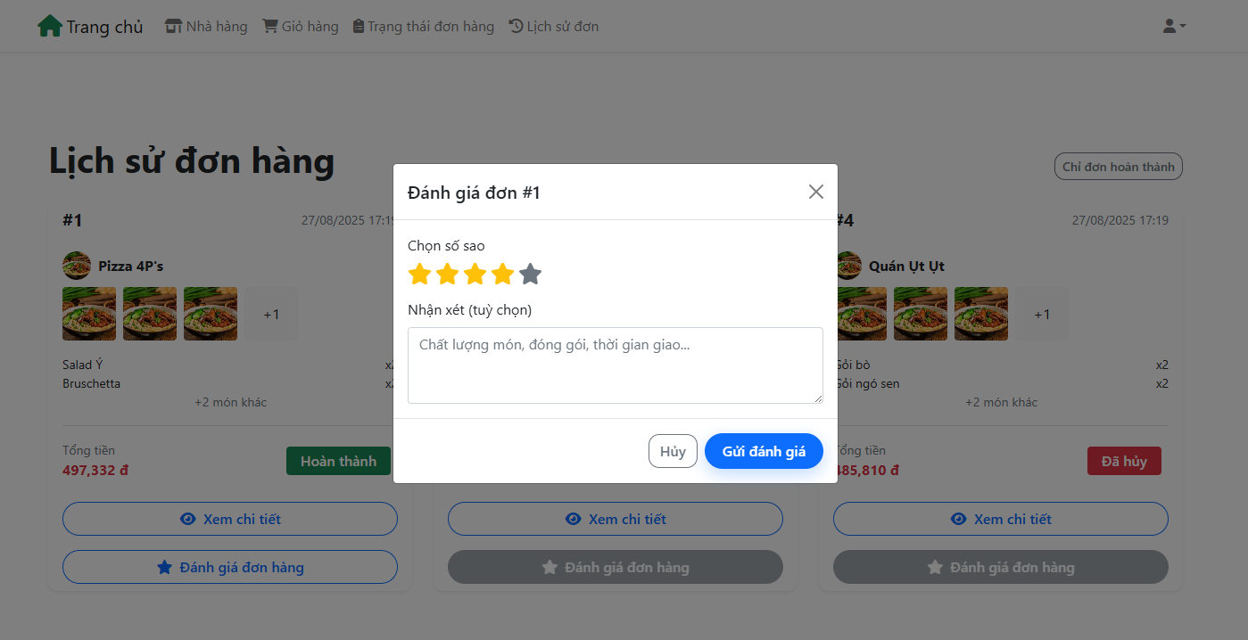Hình 5.14: Hình chức năng Đánh giá đơn hàng

### Chức năng giao diện chính của Admin

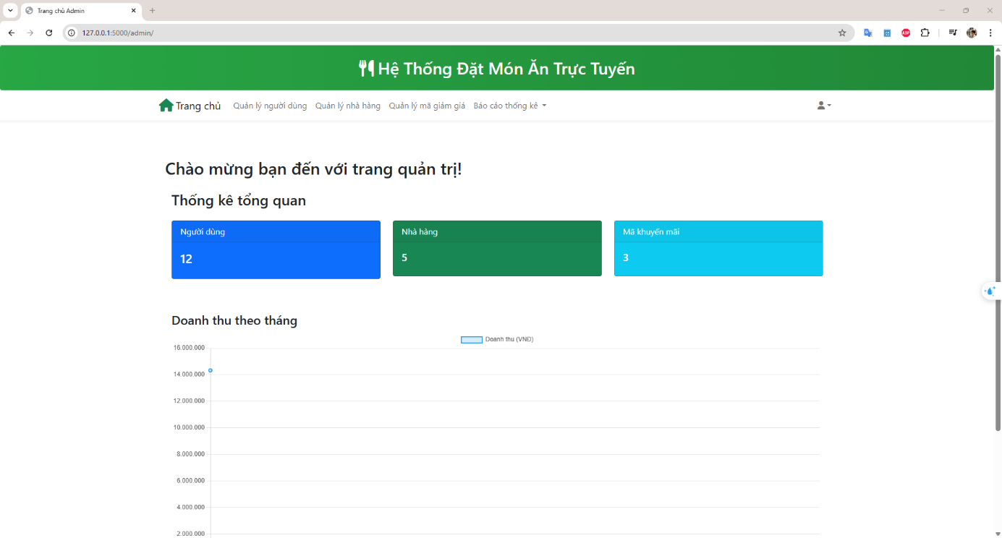Hình 5.15: Hình giao diện chính của Admin

### Chức năng quản lý người dùng của Admin

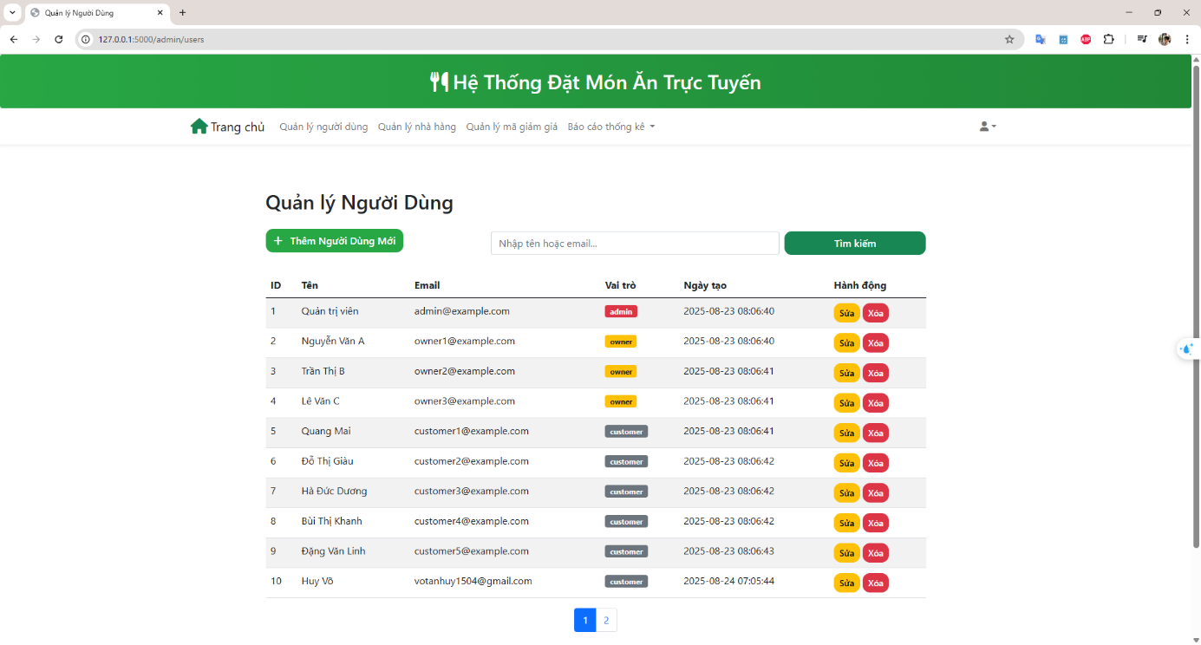Hình 5.16: Hình chức năng quản lý người dùng của Admin

### Chức năng quản lý nhà hàng của Admin

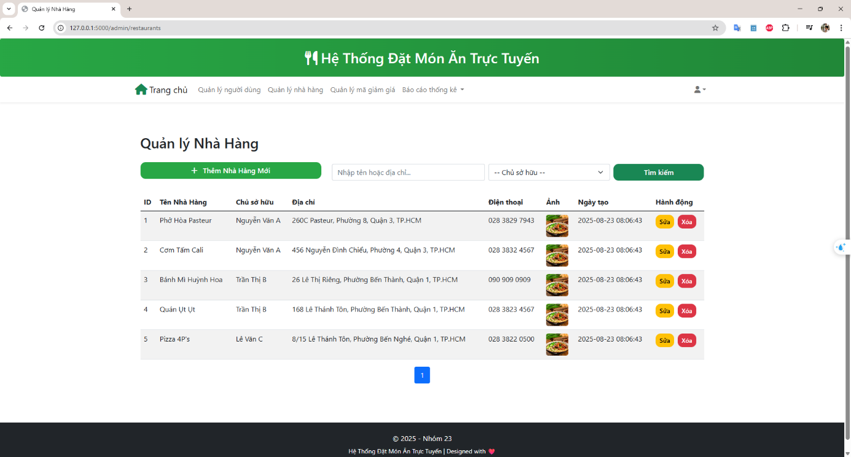Hình 5.17: Hình chức năng quản lý nhà hàng

### Chức năng quản lý mã giảm giá của Admin

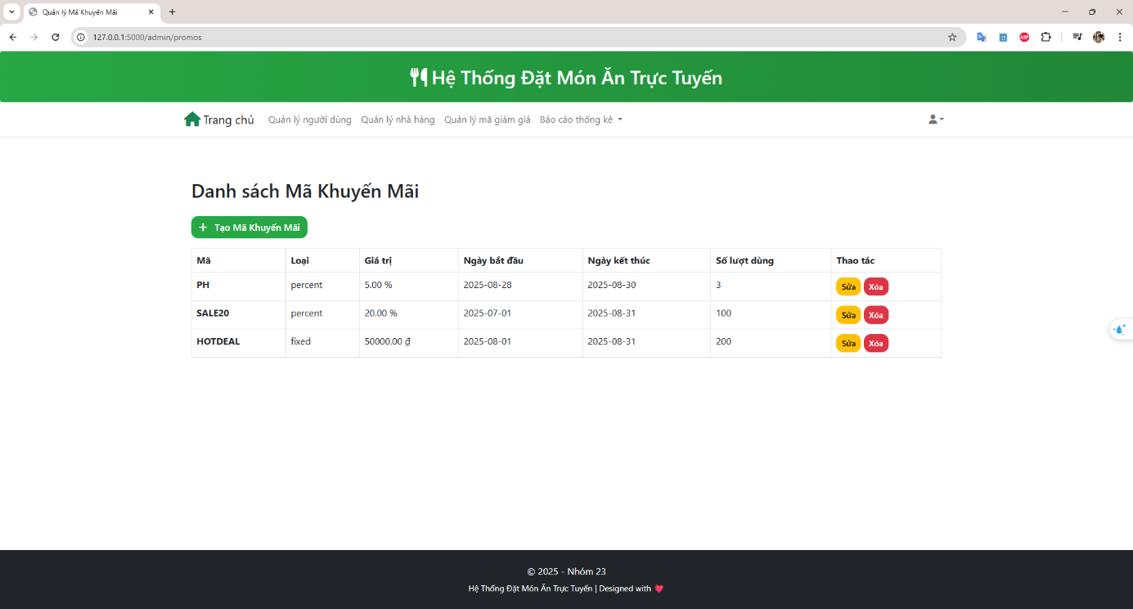Hình 5.18:Hình chức năng quản lý mã khuyến mãi

### Chức năng báo cáo thống kê của Admin

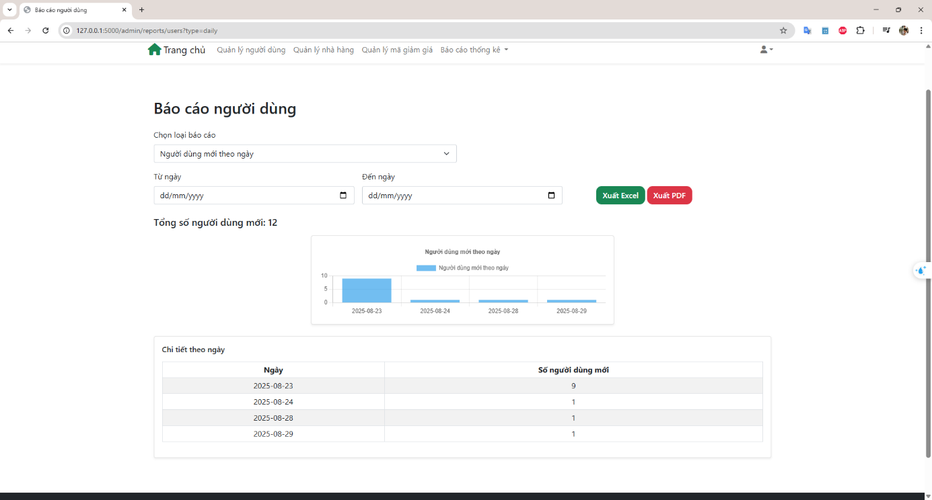Hình 5.19: Chức năng báo cáo người dùng mới theo ngày